建设项目环境影响报告表
（污染影响类）

项目名称：衡阳县御鑫建材有限公司搅拌站搬迁至演陂镇原华大水泥一厂工程
建设单位（盖章）： 衡阳县御鑫建材有限公司
编制日期： 2025年1月

中华人民共和国生态环境部制
衡阳县御鑫建材有限公司搅拌站搬迁至演陂镇原华大水泥一厂工程
环境影响报告表修改清单
序号 | 修改意见 | 修改说明 | 页码
1 | 加强“三线一单”生态环境管控要求符合性分析，补充“三区三线”套用成果图；补充行业主管部门布点规划文件作为附件，并结合周边近距离居民分布情况完善项目选址合理性分析；完善与绿色环保型混凝土场站建设标准符合性分析； | 加强“三线一单”生态环境管控要求符合性分析 | P9-P11
 |  | 补充“三区三线”套用成果图； | 见附件4
 |  | 补充行业主管部门布点规划文件作为附件 | 见附件
 |  | 并结合周边近距离居民分布情况完善项目选址合理性分析； | P12
 |  | 完善与绿色环保型混凝土场站建设标准符合性分析； | P3-P8
2 | 核实主要生产设备规格/型号，明确生产线备用情况，核实产品产能，明确筒仓、搅拌楼结构形式（封闭）； | 核实主要生产设备规格/型号，明确生产线备用情况，核实产品产能，明确筒仓、搅拌楼结构形式（封闭）； | P13-P14、P17-P21
3 | 细化生产工艺流程图与产排污节点图，完善标注砂石分离工序； | 细化生产工艺流程图与产排污节点图，完善标注砂石分离工序； | P27
4 | 核实筒仓呼吸粉尘除尘方式，根据筒仓密闭考虑厂房阻隔核实筒仓呼吸粉尘排放量；核实砂石料堆存、装卸扬（粉）尘产排量；优化、明确运输路线，明确运输沿途居民分布情况，加强运输过程扬尘、噪声污染防控措施； | 核实筒仓呼吸粉尘除尘方式，根据筒仓密闭考虑厂房阻隔核实筒仓呼吸粉尘排放量； | P41-P42
 |  | 核实砂石料堆存、装卸扬（粉）尘产排量； | P42
 |  | 优化、明确运输路线，明确运输沿途居民分布情况，加强运输过程扬尘、噪声污染防控措施； | P38，P66-P68
5 | 核实地面清洗/车辆车身清洗/搅拌机清洗用水量，核实地面清洗废水收集去向，核实生产废水处理方式（补充搅拌、压滤处理）；补充厂区污污分流、雨污分流管网图； | 核实地面清洗/车辆车身清洗/搅拌机清洗用水量，核实地面清洗废水收集去向，核实生产废水处理方式（补充搅拌、压滤处理）； | P52-P53
 |  | 补充厂区污污分流、雨污分流管网图； | 见附图
6 | 核实各类固废产生量； | 核实各类固废产生量； | P57-P59
7 | 核实环保投资，完善环保措施监督检查清单。 | 核实环保投资 | P68-P69
 |  | 完善环保措施监督检查清单。 | P71-P75

目 录
一、建设项目基本情况 1
二、建设项目工程分析 12
三、区域环境质量现状、环境保护目标及评价标准 32
四、主要环境影响和保护措施 38
五、环境保护措施监督检查清单 69
六、结论 74
附表 75
建设项目污染物排放量汇总表 75
附件
附件1 委托书
附件2 企业营业执照
附件3 用地合同
附件4：三区三线套合图
附件5：衡阳县预搅拌站混凝土站布点规划2014-2017（未更新新规划）
附件6 项目备案证明
附件7 现有工程环保手续办理情况
附件8 监测报告
附件9 公众参与调查表
附件10 专家评审意见及签到表
附图
附图1 项目地理位置图
附图2 项目周边环境敏感目标分布图
附图3运输路线声环境保护目标图
附图4 项目所在地周边环境现状图
附图5 项目平面图布置图

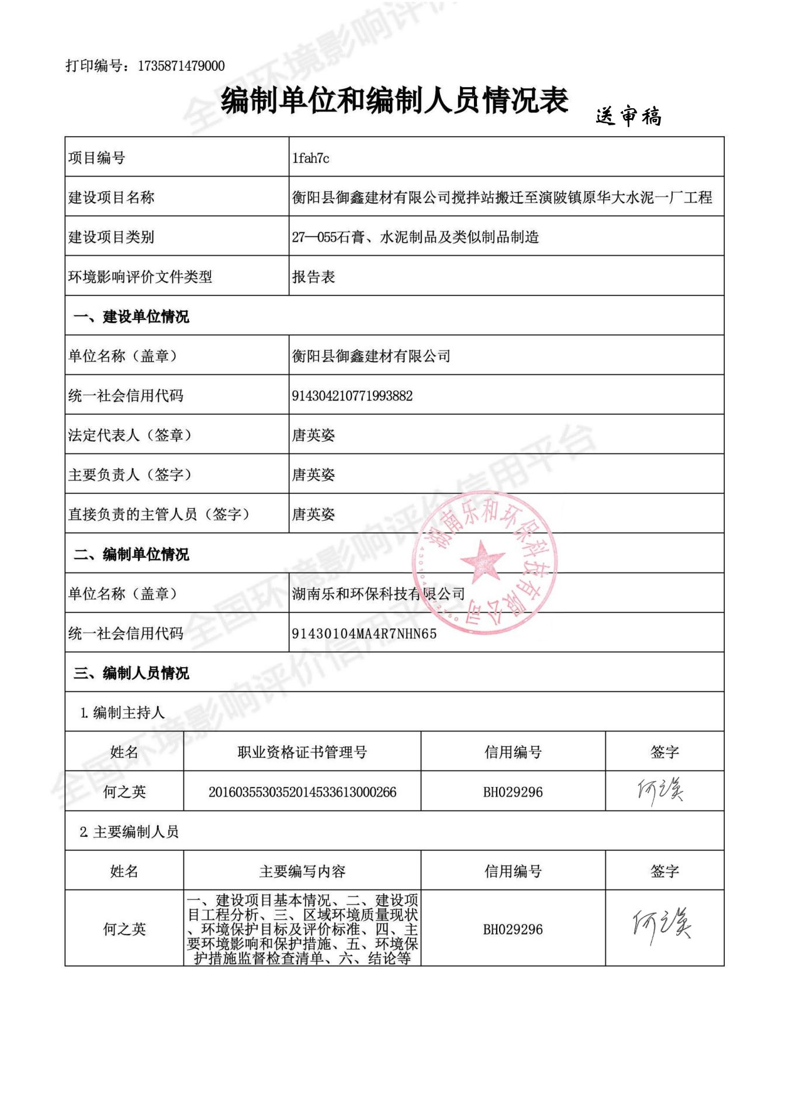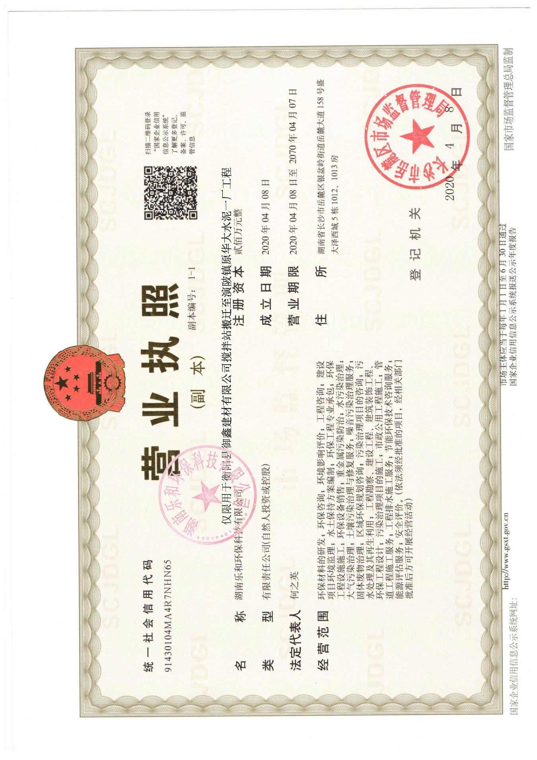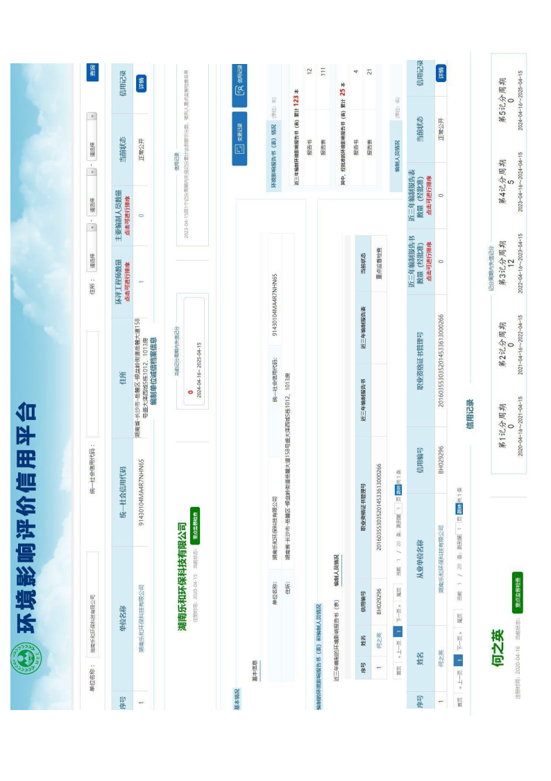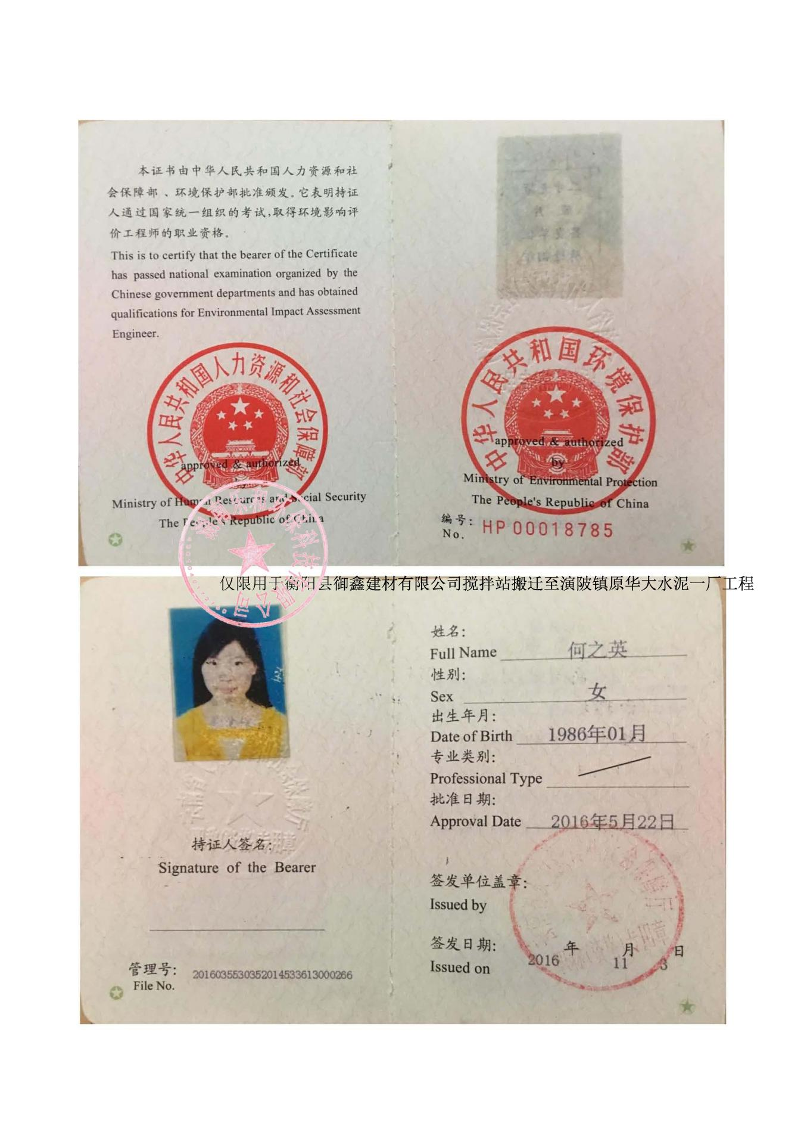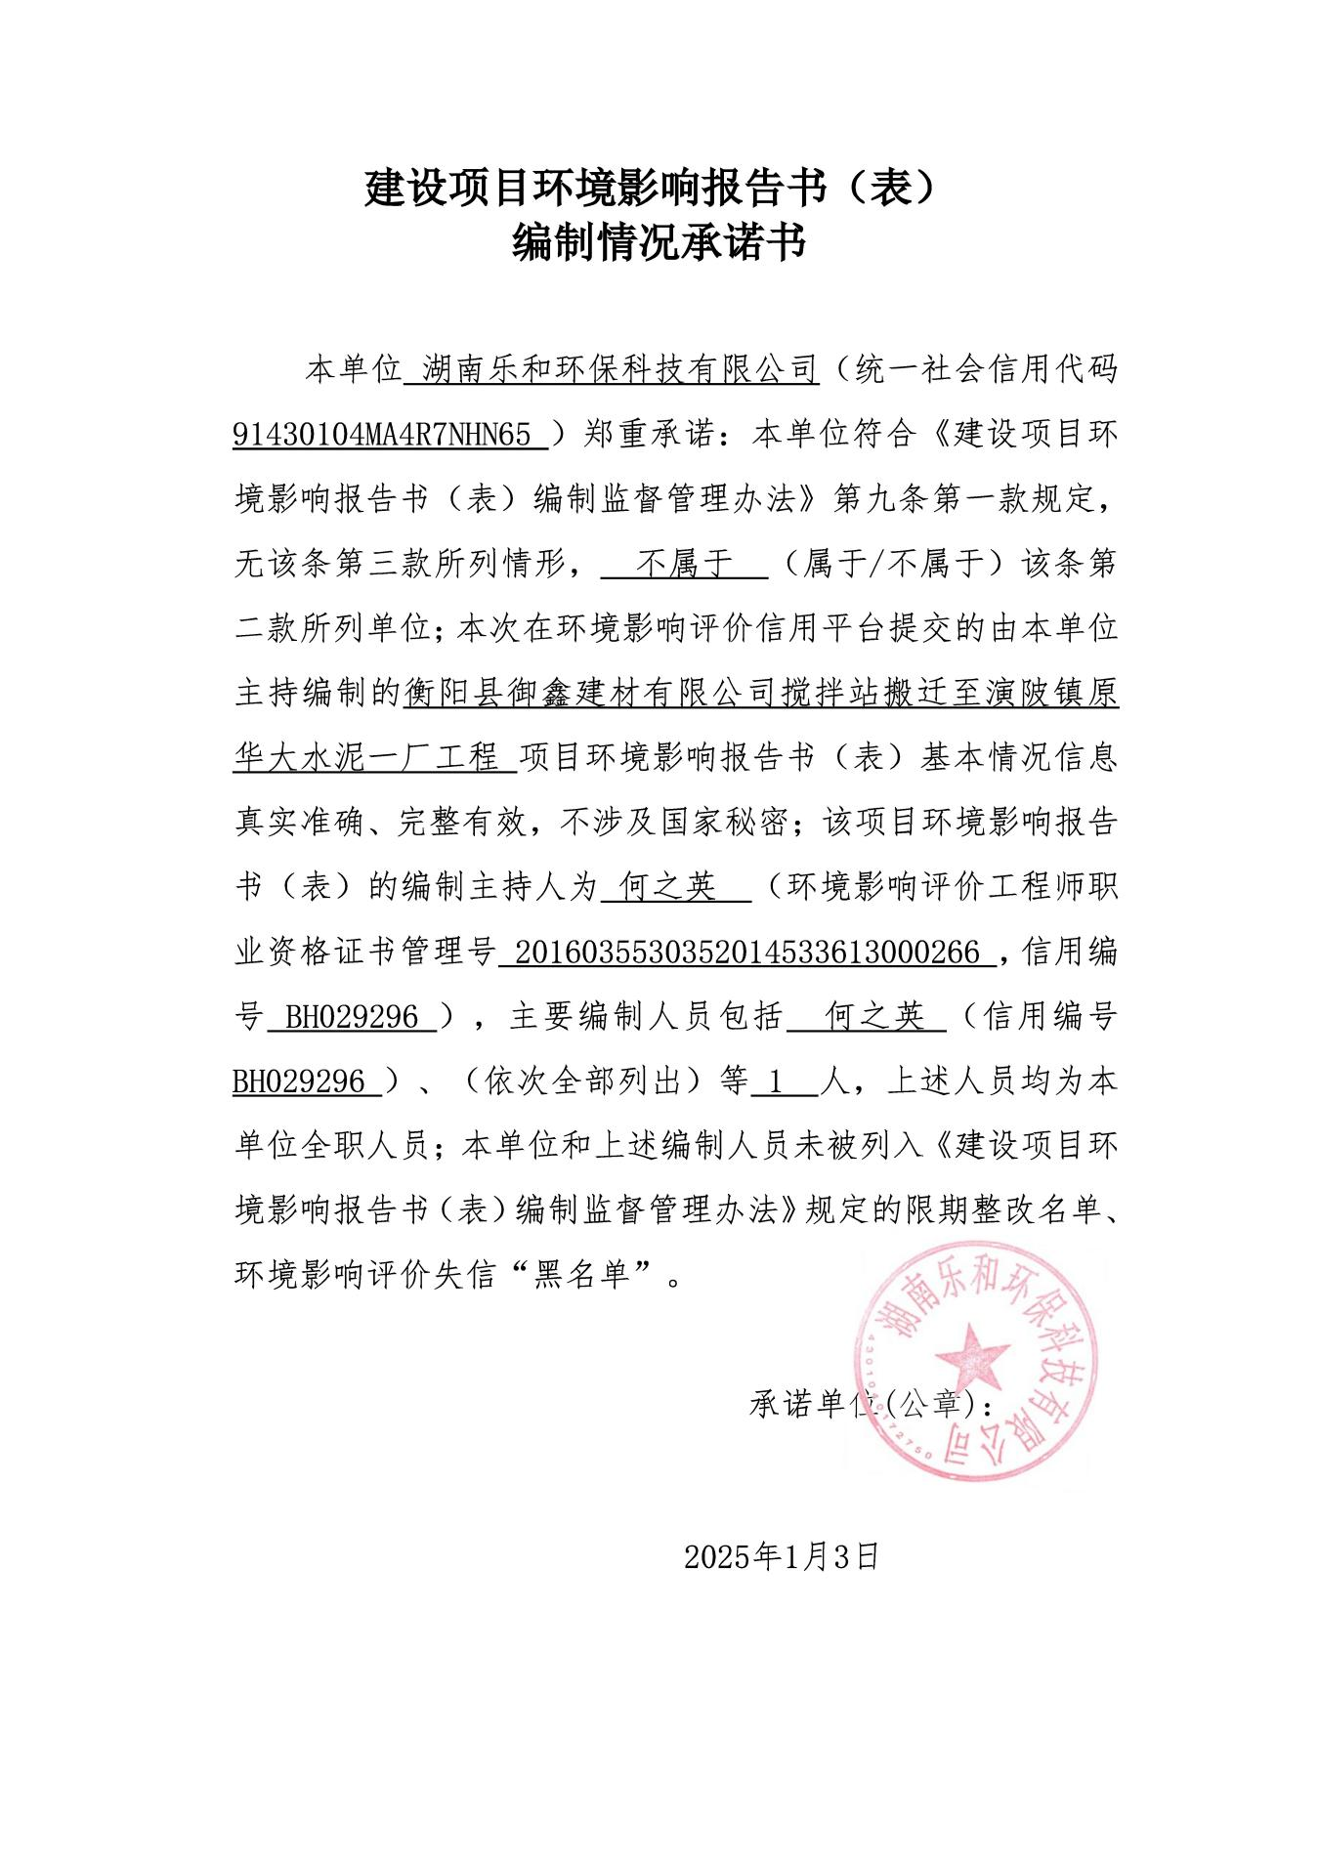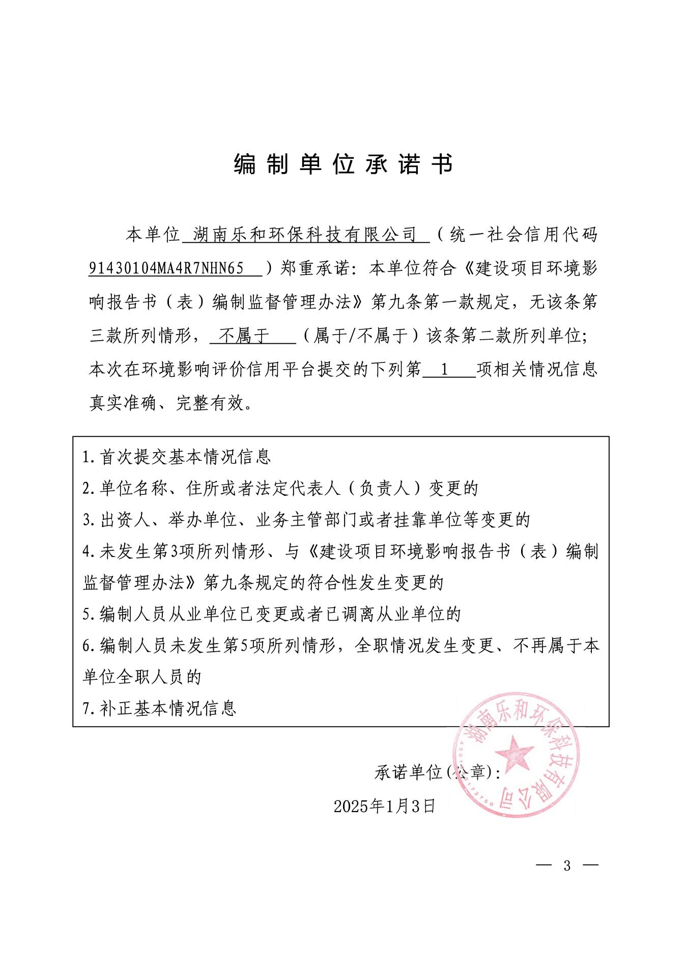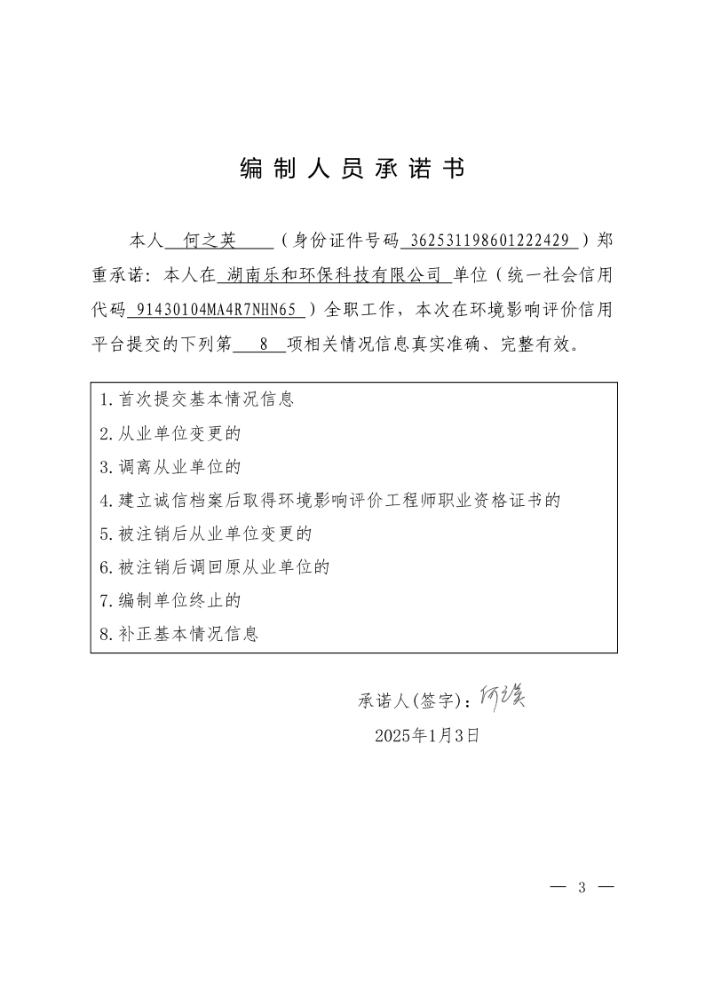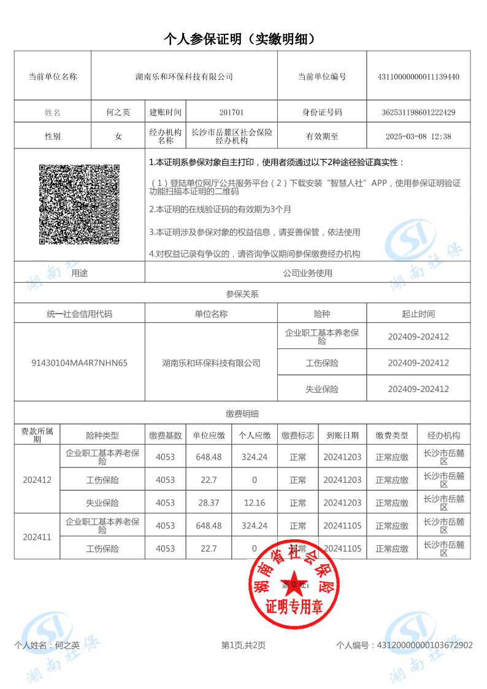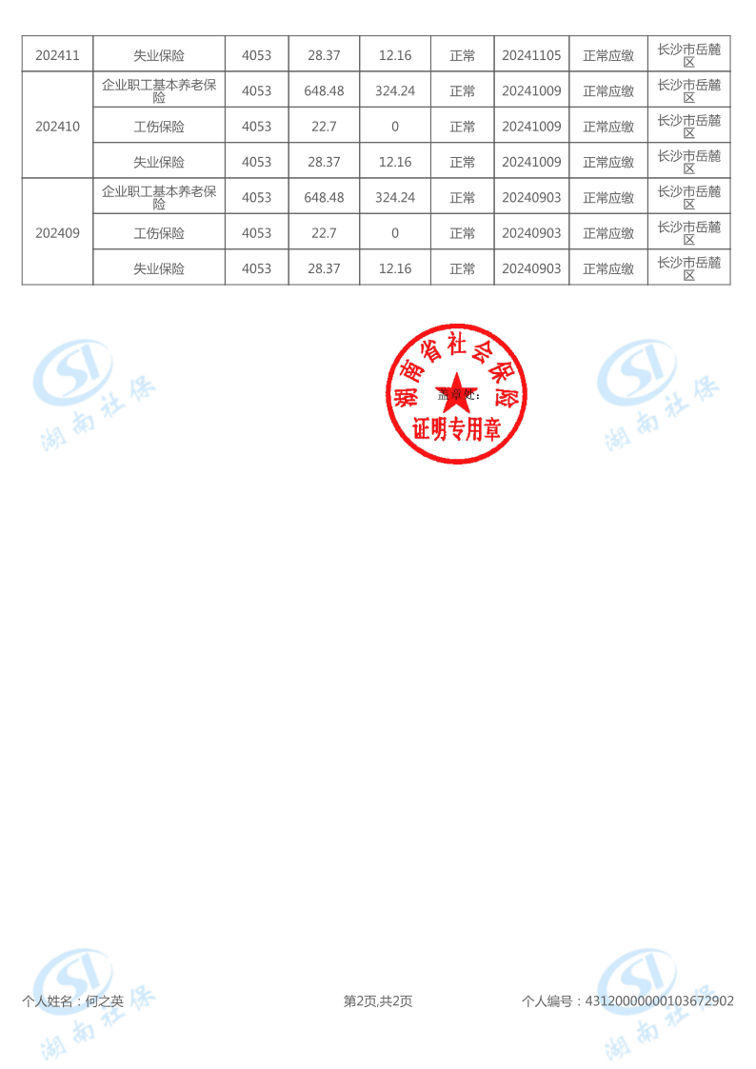

一、建设项目基本情况
建设项目名称 |  | 衡阳县御鑫建材有限公司搅拌站搬迁至演陂镇原华大水泥一厂工程
项目代码 |  | 2409-430421-04-01-737212
建设单位联系人 |  | 唐英姿 | 联系方式 | 13762417211
建设地点 |  | 衡阳县演陂镇演陂桥村石咀头组
地理坐标 |  | 112度15分28.8193秒，27度01分35.247秒
国民经济  行业类别 |  | C3021水泥制品制造 | 建设项目  行业类别 | 二十七、非金属矿物制品业30-55石膏、水泥制品及类似制品制造302-商品混凝土；砼结构构件制造；水泥制品制造
建设性质 |  | 新建（迁建）  改建  扩建  技术改造 | 建设项目  申报情形 | 首次申报项目  不予批准后再次申报项目  超五年重新审核项目  重大变动重新报批项目
项目审批（核准/  备案）部门（选填） |  | 衡阳县发展和改革局 | 项目审批（核准/  备案）文号（选填） | /
总投资（万元） |  | 3000 | 环保投资（万元） | 229.8
环保投资占比（%） |  | 7.66 | 施工工期 | 6个月
是否开工建设 |  | 否  是 | 用地（用海）  面积（m²） | 17549.73
专项评价设置情况 |  | 无
规划情况 |  | 无
规划环境影响  评价情况 |  | 无
规划及规划环境  影响评价符合性分析 |  | 无
其他符合性分析 | 1、产业政策符合性分析  本项目主要产品为商品混凝土，根据《产业结构调整指导目录（2024年本）》可知，不属于限制类及淘汰类，无限制类及淘汰类生产设备及工艺，且本项目已取得衡阳县发展和改革局的备案证明，因此本项目符合国家产业政策。  表1-1 项目与产业结构调整指导目录符合性分析  内容 产业结构调整指导目录要求 本项目符合性 分析结果  鼓励类 十二、建材 建材各行业企业生产过程零外购电力、零化石能源消耗、零一次资源消耗、零碳排放、零废弃物排放的工艺技术装备的开发与应用；建材各行业（数字矿山、智能工厂、智慧物流）生产全流程智能化建设及升级改造；用于工程或装备的建材产品质量追溯体系开发与应用 本项目在生产过程中需要能源。 不属于  限制类 九、建材 6、15万平方米/年（不含）以下的石膏（空心）砌块生产线、单班 5 万立方米/年（不含）以下的混凝土小型空心砌块以及单班 15 万平方米/年（不含）以下的混凝土路面砖（含透水砖）固定 式 生产线、5 万立方米/年（不含）以下的人造轻集料（陶粒）生产线 7、15 万立方米/年（不含）以下的加气混凝土生产线 8、6000 万标砖/年（不含）以下的烧结砖及烧结空心砌块生产线 10、100 万米/年及以下预应力高强混凝土离心桩生产线；预应力钢筒混凝土管（简称 PCCP 管）生产线（PCCP-L 型：年设计生产能力≤50千米；PCCP-E 型：年设计生产能力≤30千米） 本项目为30万立方米/年的商品混凝土生产线 非限制类  8、15万立方米/年（不含）以下的加气混凝土生产线  淘汰类 （八）建材 15．手工切割加气混凝土生产线、非蒸压养护加气混凝土生产线 本项目为30万立方米/年的商品混凝土生产线 非淘汰类  根据《湖南省散装水泥、预拌混凝土、预拌砂浆“十二五”发展规划》基本原则中指出：坚持规模生产、效益优先。对于年产20万m³以下的预拌混凝土企业，通过逐步淘汰与资源整合，实现企业重组联合，提升规模生产能力。本项目拟建2条180m³/h生产线，年产30万立方米混凝土，因此符合《湖南省散装水泥、预拌混凝土、预拌砂浆“十二五”发展规划》要求。  综上所述，项目建设符合国家现行产业政策。  2、与《衡阳市绿色环保型混凝土场站建设标准》符合性分析  根据现场勘查情况，对照《衡阳市绿色环保型混凝土场站建设标准》中的相关要求，建设情况符合性分析如下：  表1-4 与《衡阳市绿色环保型混凝土场站建设标准》符合性分析  序号 规定要求 项目拟采取措施/实际情况 符合性分析  一、基本要求  1 1、新建绿色环保型混凝土场站应依法取得建设用地、经营权，场站建设应严格执行基本建设程序。 本项目为迁建项目，仍属于规划布点中的演陂镇站点；迁建项目已在衡阳县发展和改革局进行了立项备案，并于演陂镇人民政府签定了租用原华大水泥一厂的用地协议，该用地为工业用地。 符合  二、场站规划  1 新建绿色环保型混凝土搅拌场站必须在《衡阳市城区预拌混凝土搅拌站布局专项规划确定的可建区域建设，周边无明显环境制约因素，并应避让水、气、声等环境敏感目标，远离居民集中居住区及饮用水保护区。宜向砂石基地周边集中。 本项目位于衡阳县演陂镇，为迁建项目，迁至现有工程的西南侧4.1km，仍属于规划布点中的演陂镇站点，项目所在地周边交通便利，资源充足，无明显的环境制约因素。 符合  2 站场总体规划面积不宜小于40亩（以每个场站占地面积50亩为最佳方案），宜配备4条理论生产率为180 m³/h 及以上的绿色环保型混凝土生产线；车辆主要出口应设置自动洗车装置，及时对预拌（商品）混凝土运输车、砂石运输车、散装水泥运输车等大型货运车辆进行有效清洗；生产区和生活区应分离，站场内应有足够的区域设置绿化带，站场所属范围应用通透式或绿色围墙隔离，高度应≥2m不允许开放式建设。 本项目占地面积为17549.73m²，配备2条180m³/h 及以上的绿色环保型混凝土生产线，在生产区进口设置了一处洗车平台，及时对预拌（商品）混凝土运输车、砂石运输车、散装水泥运输车等大型货运车辆进行有效清洗；生产区和生活区进行了分离，站场内应有足够的区域设置绿化带，站场所属范围应用通透式或绿色围墙隔离，高度应≥2m不允许开放式建设。 符合  3 站场内除生产区域外，应配套建设厂区大门、实验室、办公楼、停车场、洗车台、看料台和生活文化娱乐等相关设施。 站内除生产区域外，配套建设了相应的厂区大门、实验室、办公楼、停车场、洗车台等相关设施，详见平面布置图。 符合  4 站场四周及内部必须合理设置引水沟渠收集污水，确保站场内污水不外排；站场内应设置数量不少于3个、单个容积不小于40m³的沉淀水池进行污水分级沉淀；应设置数量不少于1个、单个容积不小于60m³的清水池，设置数量不少于3个.单个容积不小于20m³的浆水搅拌池，对浆水进行处理利用。 本项目的搅拌机罐体、混凝土运输车储罐清洗废水经砂石分离机处理后（处理能力为80m³/d）进入三级沉淀（540m³）池处理后回用于生产；运输车辆车身冲洗废水经洗车平台下方隔油池沉淀池（100m³）处理后回用于洗车；初期雨水通过收集后三级沉淀处理后进入清水池回用于生产。地面冲洗废水三级沉淀处理后进入清水池回用于生产。 符合  5 若采用浆水压滤系统，沉淀水池，清水池、浆水搅拌池应按与设备配套的要求设置。 采用浆水压滤系统，沉淀水池，清水池、浆水搅拌池与设备配套要求一致 符合  6 应设置面积不小于3000m²的封闭型砂石料场。 本项目的砂石堆料场面积为3757.5m²。 符合  7 应根据搅拌主楼设计情况，合理设置散装粉料运输车专用充料区域，并采用半封闭设计，降低和隔离充料过程中的噪音。 本项目设置了专门的粉料仓储位置，和砂石堆场 符合  8 站场范围内应根据不同行驶车辆合理设置主、次车道，主要道路宽不小于10 米，次要道路宽不小于8米，机械车辆道路拐弯半径不小于12米；并设置独立人行道，保证办公区域的人车分流。站场道路及生产作业区的地面应采用不起尘的水泥混凝土或沥青混凝土硬化地面。采取措施保持站场内道路清洁，车辆行驶时无明显可见扬 尘。 本项目根据站场范围设置了主次车道，并进行了人车分离。均为水泥混凝土地面。厂区内道路定期洒水，清扫。 符合  9 生活区、办公区内未硬化的空地应进行绿化，站场绿化率不得低于15%，并积极推广建筑立体绿化。 本项目的绿化率为15%。 符合  三、设备设施  1 生产、运输、泵送、试验应选用低噪声。低能耗、低排放等技术先进并满足相关环保标准的设备设施。严禁使用国家明令禁止的淘汰设备。 对照《产业结构调整指导目录（2024年本）》和中落后和淘汰设备目录，本项目所使用的生产设备均无淘汰类设备。 符合  2 搅拌楼主机应选择国内外主要品牌，且应选择理论生产率为180m³/h 及以上的型号，提高生产效率，降低能源消耗。 本项目的设有两条180m³/h混凝土搅拌线。 符合  3 粉状原材料应散装充罐使用，单线粉料储存仓数量不宜小于5个，最大容量不宜小于200吨，以减少材料充罐频率，降低能耗。粉料储存仓采用气力输送，并应同时配备安全装置。液体外加剂应采用密闭容器储存，并有防沉淀、防渗漏措施。 配备两条配料仓，每条配料仓各配备4个200t的筒仓（1个粉煤灰筒仓、1个矿粉筒仓、2个水泥筒仓），共8个粉料筒仓；另配备1个15t和1个10t的外加剂罐。粉料储存仓采用气力输送，并应同时配备安全装置。液体外加剂应采用密闭容器储存，并有防沉淀、防渗漏措施。 符合  4 骨料输送系统应设有冲洗设施，满足安全、稳定、高效、节能、降噪的要求。 骨料输送系统配设有冲洗设施。 符合  5 各类材料的配料计量应使用独立称量系统，各种物料的动态计量精度应符合相关标准规范要求。 设有独立称量系统，各种物料的动态计量精度能符合相关标准规范要求。 复合  6 生产工艺过程中的砂石配料、上料等环节必须实施封闭，应采用地仓式（标准式）砂石配料场，应增强材料入仓的机械自动化水平，减少装载机工作频率和时间，满足降低噪声和粉尘排放的要求。 生产工艺过程中的砂石配料、上料等环节位于封闭厂房内，砂石配料场为封闭式厂房。 符合  7 新建站场搅拌楼一层应采用混凝土（钢）框架结构，二层以上应封闭，技术升级改造站场从±0.00开始应进行全封闭；搅拌楼内应设置隔音墙板降噪。 搅拌楼内设置了隔音墙板降噪。 符合  8 粉料储存仓顶部、封闭搅拌楼内部、封闭砂石料场内必须设置收尘设备，且收尘设备应保持完好，滤芯等易损装置应定期保养或更换。 输送、计量、投料、搅拌工序采用封闭式皮带运输系统、搅拌楼全封闭式运行，共2台搅拌机，配有1套脉冲式布袋除尘器+25m排气筒（DA001）；筒仓全封闭式运行，筒仓顶自带脉冲布袋除尘器+袋式除尘器+排气筒。 符合  9 必须设置高性能、精细化控制的砂石分离设备，对剩、退、报废混凝土和洗车水进行砂、石浆水分离处理。 设置了砂石分离机。 符合  10 浆水处理利用应优先选用水压滤系统应根据企业场地、生产能力等实际情况进行配套设置。 浆水处理选用水压滤进行收集后，三级沉淀回用于生产 符合  11 搅拌主机卸料口应采用防混凝土喷溅的设施，保持墙面、地面清洁 搅拌主机卸料口采用防混凝土喷溅的设施，保持墙面、地面清洁。 符合  四、混凝土专项实验室  预拌混凝土场站应建有混凝土专项实验室，强化绿色高性能混凝土理念。  1 实验室场地必须满足如下要求：场地面积应不少于300m²，且为固定建筑；应配备标准养护室(使用面积不得少于40 m²。且应与企业生产能力相匹配、混凝土试配室（成型室）、水泥室、力学室、留样室、骨料室、化学分析室、天平室、高温室、资料档案室等功能区域，做到高低温分区、布局合理符合检测工作流程。 本项目设置有实验室，其中占地面积为300m²。其中配备有标准养护室，占地面积为40m²。 符合  五、环境保护  1 搅拌站场应符合《工业企业厂界环境噪声排放标准》（GB12348-2008）中的相关要求及附表一规定。 本项目要求采用低噪声设备，采用减振、隔声、距离衰减等措施，确保企业运营期间达到《工业企业厂界环境噪声排放标准》（GB12348-2008）中2类标准。 符合  2 预拌混凝土搅拌站(楼)无论在何种供料形式的工作状态下，粉尘排放均应符合《大气污染物综合排放标准》（GB16297-1996）及附表二的规定。 本项目通过采取相应的措施后达到《水泥工业大气污染物排放标准》（GB4915-2013）中相关排放限值 符合  3 预拌混凝土场站应采取有效的收尘措施，收尘机收集的粉尘进入粉非仓或者主机，重新利用；应建立完善的收尘设备维护管理制度。 输送、计量、投料、搅拌工序采用封闭式皮带运输系统、搅拌楼全封闭式运行，共2台搅拌机，配有1套脉冲式布袋除尘器+25m排气筒（DA001）；筒仓全封闭式运行，筒仓顶自带脉冲布袋除尘器+袋式除尘器+排气筒。项目运营前应建立相应的设备维护管理制度 符合  3.1 粉料仓收尘应满足如下要求： a）顶部应设置收尘设备（ 如脉冲反吹收尘机）。 b）应采用雷达料位装置，随时掌握粉料仓位； c）应配备安全阀、报警器及自动停止打料装置(如管囊阀）安全阀正常使用时不允许开启，保证粉罐不冒灰。 筒仓顶自带脉冲布袋除尘器+封闭厂房后呈无组织外溢。并配有雷达料位装置；设置好安全阀、报警器及自动停止打料装置等。 符合  3.2 主楼收尘应满足如下要求： a）主机应设置收尘设备(如负压阀配合布袋除尘器)； b）斜皮帶与待料斗实现全封闭； c）待料斗处应设置脉冲反吹收尘机。 本主楼配有脉冲式的除尘设备；运输线路采用全封闭。 符合  3.3 砂石料场应设置收尘装直（如脉冲反吹收尘机或高压喷雾系统）。 本项目砂石料仓采用密闭围挡，以及高压喷雾系统。 符合  4 搅拌站场内部污水应循环使用，达到零排放。 本项目的生产废水全部回用于生产，不外排。基本可以达到零排放。员工生活污水当做农肥灌溉。 符合  5 应设置固体废弃物存放点。达到零排放 本项目的一般固废进行分类收集，能回收的尽量回收，不能回收的当一般固废处置。危险废物暂存于危废间，定期交由有资质的单位进行处置。 符合  6 砂石分离机分离出来的砂石材料作为原材料回收利用，分离出来的水泥浆水进入配备定时强力搅拌器的多级沉淀系统，通过控制浆水浓度、掺量、匀质性等参效，在保证混凝土质量情况下通过生产消耗回收利用。分离的固体废弃物场区内指定地点堆放，联系环卫定期外运。 砂石分离机分离出来的砂石材料作为原材料回收利用，分离出来的水泥浆水通过沉淀后回用。分离的固体废弃物暂存于一般固废暂存场所，回用于生产。 符合  7 站场内日常冲洗地面、冲洗罐车、冲洗皮带产生的废水通过场内引水渠进入多级系统回用。 站场内日常冲洗地面、冲洗罐车、冲洗皮带产生的废水通过收集后三级沉淀后回用生产 符合  8 利用强酸刷洗罐车产生的废水不能直接用于混凝土生产，需经单独沉淀池沉淀后，定期联系相关环保企业进行处理，pH 在6-9之间才能回用。 本项目不涉及强酸刷洗 符合  9 生产废水经多级沉淀系统处理，由于各类原因不能全部消耗回用完的部分，经沉淀后定期清理，废渣废料联系环卫定期外运。 本项目的废渣回用作于建材，用于铺路等。 符合  10 生产运营过程中产生的各类废油，需经专业处理公司回收处理，不得外排。 通过收集后分类暂存危废暂存间，定期交由有资质的单位进行处置 符合  11 应定期对搅拌楼(站)、料（筒）仓进行整新，保持美观整洁。 本项目为新建项目 符合  12 预拌（商品）混凝土运输车辆应统一标识、统一颜色，定期对车辆进行维护、保养和刷漆，出料口必须安装防漏截斗。 采用统一的混凝土运输车辆，出料口设置了防漏截斗 符合  通过上表可知，本项目符合《衡阳市绿色环保型混凝土搅拌站场建设规定》相关要求。  3、与《衡阳市预拌(商品)混凝土监督管理办法》的符合性分析  本项目与《衡阳市预拌（商品）混凝土监督管理办法》符合性分析详见下表。  表1-4 与《衡阳市预拌（商品）混凝土监督管理办法》符合性分析  序号 规定要求 项目拟采取措施/实际情况 符合性分析  第二章预拌(商品)混凝土生产企业的设立  1 第九条 预拌(商品)混凝土生产企业的设立在符合发展改革、经信委、城乡规划、环境保护、国土资源等部门的相关规定的同时，必须符合《衡阳市预拌（商品）混凝土行业发展规划》和《衡阳市预拌(商品)混凝土场(站)建设专业规划》。新建预拌（商品）混凝土场(站)的建设用地、经营权应依法通过公开招、拍、挂方式取得。 本项目位于衡阳县演陂镇，为迁建项目，迁至现有工程的西南侧4.1km，仍属于规划布点中的演陂镇站点，项目所在地周边交通便利，资源充足，无明显的环境制约因素。 符合  第四章 预拌（商品）混凝土的运输  1 第二十四条 预拌（商品）混凝土运输应符合环境保护、市容环境卫生要求。预拌(商品)混凝土运输车辆应保持车况良好，车容整洁，并采取相应的防漏措施和施工现场出入口、厂门口冲洗净车措施，禁止沿路撒漏、脏车上路等现象发生。预拌(商品)混凝土企业应切实加强对混凝土专用运输车辆进行全面的修整、清洁、保养；加强对驾驶员文明创建的宣传、学习、教育，保证交通安全。 预拌（商品）混凝土运输车辆定期维修、保养，在混凝土搅拌站门口设置了洗车平台，车辆进出都进行了清洗。 符合  通过上表可知，本项目符合《衡阳市预拌（商品）混凝土监督管理办法》相关要求。  2、与“三线一单”的相符性分析  （1）与生态保护红线的符合性分析  根据湖南省人民政府关于印发《湖南省生态保护红线》的通知（湘政发[2018]20号）湖南省生态保护红线划定面积为4.28万平方公里，占全省土地面积的20.23%。全省生态保护红线空间格局为“一湖三山四水”：“一湖”为洞庭湖（主要包括东洞庭湖、南洞庭湖、横岭湖、西洞庭湖等自然保护区和长江岸线），主要生态功能为生物多样性维护、洪水调蓄。“三山”包括武陵-雪峰山脉生态屏障，主要生态功能为生物多样性维护与水土保持；罗霄-幕阜山脉生态屏障，主要生态功能为生物多样性维护、水源涵养和水土保持；南岭山脉生态屏障，主要生态功能为水源涵养和生物多样性维护，其中南岭山脉生态屏障是南方丘陵山地带的重要组成部分。“四水”为湘资沅澧（湘江、资水、沅江、澧水）的源头区及重要水域。  根据《湖南省生态环境厅关于<公布湖南省生态环境分区管控更新成果（2023版）>的公告》，分区管控具体为：  环境管控单元划分。环境管控单元包括优先保护、重点管控和一般管控单元三类。优先保护单元指以生态环境保护为主的区域，主要包括生态保护红线、环境空气一类功能区、饮用水源保护区、水产种质资源保护区、湿地公园、江河源头、耕地和永久基本农田保护区域等。重点管控单元指涉及水、大气、土壤、自然资源等资源环境要素重点管控的区域。一般管控单元指优先保护单元和重点管控单元之外的其他区域。  生态环境准入清单。以环境管控单元为基础，从空间布局约束、污染物排放管控、环境风险防控和资源利用效率等方面明确准入、限制和禁止的要求，建立“1+4+14+875”生态环境准入清单管控体系。“1”是指针对全省优先保护单元、重点管控单元、一般管控单元制定的省级生态环境总体管控要求，体现环境管控单元的基础性要求；“4”是指针对省级以上产业园区及“长株潭、洞庭湖、湘南、大湘西”区域四大板块的生态环境总体管控要求，体现环境管控单元所在区域的特色型、规范性要求；“14”为市级生态环境总体管控要求，体现环境管控单元所在市州的地域性、适用性要求，由市州人民政府组织编制、发布和实施；“875”为环境管控单元生态环境准入清单，分为省级以上产业园区单元（139）和其它环境管控单元（736），体现各环境管控单元的差异性、落地性要求。  分区环境管控要求。优先保护单元应依法禁止或限制大规模、高强度的工业和城镇建设，在功能受损的优先保护单元优先开展生态保护修复活动，恢复生态系统服务功能。重点管控单元应优化空间布局，加强污染物排放控制和环境风险防控，不断提升资源利用效率，解决生态环境质量不达标、生态环境风险高等问题。一般管控单元主要落实生态环境保护基本要求。  本项目位于衡阳市衡阳县演陂镇山盟村高冲组，周边区域不涉及重点生态功能区、生态敏感区、生态脆弱区、禁止开发区以及其他未列入上述范围、但具有重要生态功能或生态环境敏感、脆弱的区域，不属于生态红线管控区、环境空气一类功能区、饮用水源保护区、水产种质资源保护区、湿地公园、江河源头、永久基本农田保护区域等，符合生态红线区域保护规划。  （2）与环境底线相符性分析  根据环境质量现状调查可知，衡阳县2023年常规大气污染物中PM₁₀、PM_{2.5}、SO₂、NO₂、CO年平均值、CO日最大8h平均值浓度均满足《环境空气质量标准》（GB3096-2012）及其修改单中二级标准要求。因此，项目所在区域属于达标区。项目所在区域地表水水质均满足《地表水环境质量标准》（GB3838-2002）Ⅲ类标准要求。  项目在采取环评提出的污染防治措施后，项目的建设不会改变区域环境质量底线要求。  （3）与资源利用上线的对照分析  本项目营运过程中消耗一定量的电能、水源的消耗，项目资源消耗量相对区域资源利用总量较少，符合资源利用上线要求。  （4）与生态环境准入清单的符合性分析  根据《衡阳市生态环境局关于发布<衡阳市生态环境分区管控更新成果（2023年版）>的通知》（衡环发[2024]194号），且对照《产业结构调整指导目录（2024年本）》、《淘汰落后生产能力、工艺和产品的目录》（第一、二、三批）进行相符性分析。本项目设备、生产工艺均符合国家产业政策，因此本项目不在环境准入清单内。  3、与《衡阳市生态环境分区管控更新成果(2023年版)》（衡环发[2024]194号）的相符性分析  表1-3 项目与衡阳市生态环境管控要求符合性分析（演陂镇）  环境管控单元编码 单元名称 行政区划 单元分类 单元面积（km²） 涉及乡镇（街道） 区域主体功能定位 经济产业布局 主要环境问题  省 市 县  ZH43042130004 / 湖南省 衡阳市 衡阳县 一般管控单元 587.23 西渡镇/板市乡/关市镇/井头镇/岘山镇/演陂镇 板市乡/关市镇/井头镇/岘山镇/演陂镇：农产品主产区 西渡镇：城市化地区 铁矿采选、石材开采加工、农副产品加工、生态农业、生态旅游、畜禽养殖等 板市乡生活污水处理厂未建成，其他乡镇污水厂配套管网有待完善；养殖废水处理不能稳定达标。 衡阳县蒸水饮用水水源保护区、湖南三阳省级森林公园  主要属性 演陂镇 ▉一般生态空间 水源涵养重要区 ▉农用地优先保护区/其他重点管控区矿区  管控纬度 管控要求 本项目情况 相符性  空间布局约束 除在安全或者产业布局等方面有特殊要求的以外，新建有污染物排放的工业项目，应当按照规定进入工业园区或者工业集聚区； 饮用水源保护区按《湖南省饮用水水源保护条例》等要求管理； （1.3）养殖业按划定的禁养区、限养区、适养区实施分类管理。 本项目为商品混凝土搅拌站，为迁建项目，从原演陂镇山盟村渣冲组搬迁至演陂镇原华大水泥一厂内，相隔距离为4.1km，符合其产业布局的要求 符合  污染物排放管控 （2.1）因地制宜开展农村生活污水处理设施建设，完善“五位一体”的县域农村生活污水治理设施运维管理体系，建立长效的农村生活污水运行管理机制。 （2.2）重点行业企业实施强制清洁生产审核，重点工业企业完成无组织排放治理改造；强化重点行业挥发性有机物污染治理，实行区域内VOCs排放等量或倍量削减替代，交通运输设备制造、工程机械制造和家具制造行业全面推行油性漆改水性漆。禁止露天烧烤直排，禁止垃圾露天焚烧。禁止在商住、学校、医疗、养老机构、人口密集区和公共服务设施等周边新建有色金属冶炼、化工等行业企业。 （2.3）完善垃圾收集外运设施，建立外运处理制度，禁止在集镇、居民点及其附近任意焚烧；加强畜禽养殖污染防治。畜禽规模养殖场（小区）配套建设废弃物处理设施的比例达到85%以上。 （2.1）本项目生产废水均不外排，生活污水经化粪池处理后用作农肥. （2.2）本项目不涉及VOCs的产生。 （2.3）本项目产生的生活垃圾经收集后委托当地环卫部门统一处理；产生的固体废物均能妥善处置。 符合  环境风险防控 （3.1）加强生态环境保护日常监管和线下监控，健全环境风险预警防控体系，推进重点流域、重要水源地风险防控；建立生态环境风险隐患排查制度和重大生态环境风险源数据库，实行动态跟踪监控和管理；设立生态环境风险监督员，及时核查核实群众举报、舆情反映等渠道获取的问题，建立问题清单和整改清单，消除环境风险。（3.2）加强污染耕地环境风险控制。对已污染的耕地实施分类管理，采取农艺调控、种植业结构调整、土壤污染治理与修复等措施，确保耕地安全利用；污染严重且难以修复的耕地依法划定为农产品禁止生产区域。加强农用土地复垦风险评估管理。 本项目在运营期间，将会定期开展环境污染隐患排查。 符合  资源开发效率要求 （4.1）能源：鼓励企业使用清洁能源，营造全社会节能减排和保护环境的良好氛围。激发用户侧可再生能源电力需求，鼓励用户绿色出行。 （4.2）水资源：落实水资源消耗总量和强度双控行动，推动经济社会发展布局与水资源承载能力相适应。 本项目能源为水、电。 符合  4、与《湖南省长江经济带发展负面清单实施细则(试行)》相符性分析  本项目与《湖南省长江经济带发展负面清单实施细则(试行)》相符性分析如下：  表1-4 项目与湖南省长江经济带发展负面清单实施细则(试行)符合性分析  内容 符合性分析  禁止新建、扩建法律法规和相关政策明令禁止的落后产能项目。 本项目不属于落后产能项目。  对不符合要求的落后产能项目，依法依规退出；对最新版《产业结构调整指导目录》中限制类的新建项目，禁止投资；对淘汰类项目，禁止投资。 根据《产业结构调整指导目录》，本项目不属于国家限制及淘汰类中提及的内容。  禁止新建、扩建不符合国家产能置换要求的严重过剩产能行业（钢铁、水泥、电解铝、平板玻璃、船舶等行业）的项目。 本项目为混凝土搅拌站项目，不属于严重过剩产能行业。  5、选址符合性分析  本项目为混凝土搅拌站项目，属于迁建项目，由原来的演陂镇山盟村渣冲组，迁至位于西南侧4.1km处衡阳县演陂镇原华大水泥一厂内，仍为搅拌站规划布点的演陂镇站点。在本项目南侧分布有几户散住居民，最近距离为8m，距离搅拌楼60m，不位于排气筒的主导风向。项目周边无自然保护区、风景名胜区、森林公园、饮用水水源保护区、重要湖泊周边、文物古迹所在地、地质遗迹保护区、基本农田保护区等环境敏感区域。为了解周边居民对本项目的态度和看法，建设单位并于2024年12月20日，对项目所在的镇政府，村委、以及最近的居民进行了公众参与调查的方式进行了调查（调查意见见附件9）。其周边居民、村委、镇政府表示同意建设。

二、建设项目工程分析
建设内容 | 1、项目由来  衡阳县御鑫建材有限公司成立于2013年，主要经营范围包括：水泥制品制造；水泥制品销售；建筑材料销售；建筑用石加工；砼结构构件制造；砼结构构件销售。同年衡阳县御鑫建材有限公司投资5000万元于衡阳县演陂镇山盟村（S210与高速S80交汇处）建设了《衡南县废弃石材综合利用项目》，占地面积46620m²，设计年生产商品混凝土30万m³，设计年生产水泥砖300万块。并于同年12月委托河南蓝森环保科技有限公司编制了《衡南县废弃石材综合利用项目》，于2014年4月获得了原衡阳市环境保护局的批文“衡环发[2014]54号”。于2015年对《废弃石材综合利用项目（一期碎石与砂、商品混凝土生产线）》进行了阶段性竣工验收，并于2015年6月15日获得了原衡阳市环境保护局下发的关于<《衡阳县御鑫建材有限公司废弃石材综合利用项目（一期碎石与砂、商品混凝土生产线）》竣工环保验收的意见>。  为了更好的发展，项目根据自身实际情况进行了调整，取消了年产300万块水泥砖生产线；固体废物由原环评规定的“收集的粉尘、选粉机细分机以及沉淀污泥脱水渣等固体废物做到回收综合利用”，变为“沉淀池污泥脱水渣外运至废弃矿坑对矿坑进行填埋，收集的粉尘作为建筑材料外售”。并于2019年委托宁夏智诚安环技术咨询有限公司编制了《衡阳县御鑫建材有限公司固废处置变更说明》来说明其环境影响程度以及为工程环境管理和企业的发展提供辅助信息和依据。  随着社会发展，经济结构的不断变化，现对衡阳县御鑫建材有限公司的碎石砂生产线进行拆除，将混凝土生产线搬迁至衡阳县演陂镇原华大水泥一厂内。拟投资3000万，建设2条混凝土生产线，形成年产30万m³/a商品混凝土的规模。  根据《建设项目环境影响评价分类管理名录（2021年版）》，本项目属于“二十七、非金属矿物制品业 30 ”中“55石膏、水泥制品及类似制品制造302”中“商品混凝土”，应当编制环境影响报告表。衡阳县御鑫建材有限公司委托我单位编制其“衡阳县御鑫建材有限公司搅拌站搬迁至演陂镇原华大水泥一厂工程环境影响报告表”。我单位接受委托后，认真研究了项目的有关资料，在踏勘现场、调查和收集有关资料的基础上，根据所在区域的环境特征，结合工程污染特性等因素，编制了本项目环境影响报告表。  2、建设规模及内容  本项目总投资3000万元，租用衡阳县演陂镇原华大水泥一厂用来建设年产30万m³/a商品混凝土生产线以及相应的配套设施。其中占地面积为17549.73m²，总建筑面积14703.4m²。建筑内容见下表：  表2-1 项目主要组成一览表  工程类别 工程名称 工程内容 备注  主体工程 HZS180C8H混凝土搅拌站（两条生产线，一备一用） 搅拌楼 采用钢结构全封闭搅拌主楼，1F，建筑面积约为1688.61m²，配备两台搅拌机，每台搅拌机主机公称容积：3m³ 新建  配料仓 配备两条配料仓，每条配料仓各配备4个200t的筒仓（1个粉煤灰筒仓、1个矿粉筒仓、2个水泥筒仓），共8个粉料筒仓；另配备1个15t和1个10t的外加剂罐  运输系统 两条封闭式皮带运输  称重计量系统 称量精度：≥50Kg±1%  微机控制室 位于搅拌楼内  实验室 占地面积为300m²，主要用于混凝土配合比通知单的签发以及混凝土配比调整、拌合物的质量抽查和质量检验。 新建  养护室 占地面积40m²。  储运工程 砂石材料库 1座全封闭式砂石材料库，1F，建筑面积3757.5m²，用于砂石原料的堆存，砂石堆场地面硬化，顶部加棚、封闭围挡，周边设置导排水沟，确保堆场防风、防雨、防流失 新建  配料仓 10个，总容量1625吨（8个200t、1个15t、1个10t），用于水泥、粉煤灰、矿渣粉和外加剂储存和配送，其中筒仓位于全封闭厂房内。 新建  原料运输 砂石等采用封闭斗车运输，水泥等粉状原料采用专用罐车运输 /  成品运输 采用专用罐车运输 /  辅助工程 综合办公楼 1栋，1F，建筑面积560.48m²，用于管理人员办公、食宿的设置。 新建  配电房 1F，建筑面积49.88m² 新建  地磅、门卫 占地面积15.18m² 新建  公用工程 供电 乡镇电网供电供给，厂区内设置配电室 依托  给水 由乡镇自来水管网接入供给  环保工程 废气治理设施 输送、计量、投料、搅拌工序 封闭式皮带运输系统、搅拌楼全封闭式运行，共2台搅拌机，配有1套脉冲式布袋除尘器（TW001）+25m排气筒（DA001） 新建  筒仓呼吸粉尘 筒仓全封闭式运行，筒仓顶自带脉冲布袋除尘器+全封闭厂房  原料堆场及装卸起尘 封闭式堆场，洒水降尘，原料增湿  车辆运输扬尘 地面定期清扫及冲洗洒水，对进出运输车辆冲洗  食堂油烟 经油烟净化器处理后引至屋顶排放 新建  废水治理设施 生活污水 食堂含油污水经隔油池处理、厕所污水经三格化粪池处理后用于农肥 新建  搅拌机罐体、混凝土运输车储罐清洗废水 经砂石分离机处理后（处理能力为80m³/d）进入三级沉淀（540m³）池处理后回用于生产 新建  运输车辆车身冲洗废水 在厂区内生产区出入口设置一处基坑式洗车平台，尺寸为8m*4m*1.6m，经洗车平台下方隔油池沉淀池（100m³）处理后回用于洗车。 新建  地面冲洗废水 地面清洗废水经过三级沉淀池沉淀处理后回用于生产。 新建  初期雨水 经初期雨水收集沉淀池（150m³+150m³+150m³）收集沉淀后用于混凝土配料用水。 新建  固废治理设施 生活垃圾 垃圾桶收集后，交由环卫部门定期清运 新建  一般固废 在厂区除尘器收集的粉尘、砂石分离机分离的砂石收集后均回用于生产，不外排；沉淀池沉渣、实验后的废弃试验品以及设备中的混凝土残料经收集外售作为路基材料；在项目东南侧设置1处固废暂存场所，面积约为30m²。 新建  危险废物 维修所产生的废机油、废含油抹布等危险废物暂存危废间（4m²），交由有资质单位处理 新建  噪声治理设施 选用低噪设备，生产线安装于封闭式生产车间内，固设备安装减震基座及减震垫、距离衰减、加强绿化、无山体阻挡的厂界砖砌2m高实体围墙等措施。 新建  表2-3主要经济技术指标表  项目 数值 计量单位 备注  总用地面积 17549.73 m²  总建筑面积 14703.4 m²  地上总建筑面积 14703.4 m²  其中 地上计容建筑面积 13230.1 m²  其中 搅拌车间 1688.61 m²  配料站 428.26 m²  试验室 300.00 m²  仓库 62.50 m²  工具房 50.00 m²  砂石料仓 3757.50 m²  综合办公楼 560.48 m² 按2倍计容  配电房 49.88 m²  业务用房 60.00 m²  1号宿舍楼 129.60 m²  2号宿舍楼 93.00 m²  3号宿舍楼 70.50 m²  门卫室、磅房 15.18 m²  闲置车间 3859.52 m² 按2倍计容  闲置车间 2105.02 m² 按2倍计容  地上不计容建筑面积 1473.37 m²  其中 架空层 1473.37 m²  地下总建筑面积 0 m²  机动车停车位（不含临时） 14 辆  其中 室外停车位 14 辆  非机动车停车位 30 辆  其中 地面停车位（室外） 30 辆  地下停车位 0 辆  建筑基底面积 7851.04 m²  建筑密度 44.74 %  容积率 0.75  绿地率 15 %  3、项目产品方案  本项目产品主要为预拌商品混凝土，项目产品根据市场需求状况确定，主要产品为C25~C35，约占项目总产品产量的60~70%。主要产品及生产规模见下表：  表2-4 项目主要产品及生产规模  序号 名称 规格 规模 用途 备注  1 预拌商品混凝土 C15~C25 30万m³/a（约75万t/a） 基础垫层、地坪铺设等，一般不配筋 罐车，无包装。即搅即用，罐车输送至建设工地，不在场内储存  2 C25~C35 普通钢筋混凝土，一般用于多层钢筋混凝土结构，如柱、墙、小型梁、板等  3 C35~C60 预应力钢筋混凝土，多用于小高层钢筋混凝土结构，大型梁、板、塔等  4 C60及以上 用于特殊结构，如高层钢筋混凝土结构大型桥梁的塔座、管桩等  注：混凝土平均容重约2500kg/m³  4、原辅材料及能源消耗  项目原辅材料及能源消耗情况详见下表：  表2-5 项目主要原辅材料及能源消耗表  序号 原料名称 单位 年耗量 最大暂存量 运输方式 备注  1 粉煤灰 吨/年 25000 300吨 罐车运输 粉状  2 水泥 吨/年 75000 600吨 罐车运输 粉状  3 外加剂 吨/年 2050 15吨 汽车运输 液体，桶装  4 矿粉 吨/年 25000 300吨 罐车运输 粉状  5 碎石 吨/年 315000 2000吨 汽车运输汽车运输 颗粒状  6 砂子 吨/年 260000 2000吨 汽车运输 颗粒状  7 液压润滑油 t 0.1 0.05吨 汽车运输 设备润滑  8 配料用水 吨/年 48000 / / 自来水  9 电 万度/电 200 / / /  10 新鲜水 吨/年 77572.2 / / 自来水  注：①本环评严禁各原辅材料露天堆放；②本项目水泥、粉煤灰、矿渣粉采用专业散装运输车进行运输，且运输车的输送管路与配料仓的进料管路相接，通过散装运输车的气体压力将罐内物料输送到配料仓内，基本上不产生外排粉尘，故本项目不对其进行评价。③本项目不水洗原料、不使用含放射性、重金属，属危险废物矿渣粉作为原料；④混凝土外剂主要为减水剂，不涉及危险化学品。⑤项目所用水泥、砂石、粉煤灰等原辅材料均应在合法合规厂家采购，严禁在饮用水源保护区、防洪保护区及其它法律法规禁止采沙、采石的区域取用原料；禁止使用含放射性、属危险废物矿粉作为原料。  部分原辅料理化性质：  （1）水泥：本项目的水泥的主要组成成分有：硅酸三钙、铝酸三钙、石膏等成分，其质量要求满足《通用硅酸盐水泥》（GB175-2007）标准。水泥在生产过程中提供钙质材料，增强水稳层的强度，主要作用是保证浇注的稳定性，加使胚体的硬化和切割时的胚体塑性强度，通过汽运方式运输至仓库。  （2）碎石：来源于采石加工场，是不同粒度的石子，石子主要成分为石灰岩，是生产含水率为5%水稳层料的主要骨料，购入后直接运入碎石堆场。  （3）矿粉：主要成分为石粉，掺入有石膏，主要用于等量替代水泥以节约生产成本。粉煤灰来源于热电厂排放的烟气经收尘处理后收集得到的飞灰；而磨细矿粉则是由炼铁高炉排出的熔融态矿渣经水淬（粒化）后再进行干燥、磨细加工而得到的超细粉末，均无毒无害，作为矿物渗合料在混凝土中使用，能明显增强混凝土耐久性，大大提高混凝土后期的强度增长。  （4）外加剂：一种高效减水剂，成分主要为聚羧酸，其广泛应用于公路、桥梁、大坝、隧道、高层建筑等工程。该品绿色环保，不易燃，不易爆，可以安全使用火车和汽车运输。对水泥有强烈分散作用，能大大提高水泥拌合物的流动性和混凝土坍落度，同时大幅度降低用水量，显著改善混凝土工作性。聚羧酸系高效减水剂是集减水、保坍、增强、防收缩及环保等于一身的具有优良性能的系列减水剂。  （5）粉煤灰：是由煤粉炉排出的烟气中收集到的细颗粒白色粉末，是由矿化程度较低的褐煤燃烧后形成的残灰，它的氧化钙含量较高，具有胶凝性质。粉煤灰一般多呈球形，且富含玻璃体，含量在50~70％之间。晶体部分主要是莫来石和石英，还有一定量的未燃尽炭，含量约为1~24％。从化学成份看，粉煤灰主要含有SiO₂(35~60%)，Al₂O₃(13~40%)，CaO(2~5%)，Fe₂O₃(3~10%)等。由于粉煤灰经高温熔融，所以其结构非常致密。  （6）本项目使用的砂均在沙石场进行筛分、冲洗，在本项目场内的储存和使用过程中不需要在场内进行再清洗。  5、主要生产设备设施  项目生产设备情况详见下表：  表2-6 项目主要设备一览表  序号 名 称 规 格 数 量 单位 备 注  HZS180C8H混凝土搅拌站（两条生产线）  1 配料站 储料仓 25 m³ 8 个 SANY  计量斗 2.5 m³ 8 个 SANY  称重传感器（地仓） 3×3000 kg 8 套 /  气缸 缸径：φ100 mm 24 个 三一监制  振动器（地仓） / 12 个 /  输送带 1000 mm 2 套 三一监制  传动装置 11 kW 2 套 三一监制  2 斜皮带机 机架 / 2 个 双走道，带雨棚  输送带 1000mm 2 套 三一监制  传动装置 45 kW 2 个 三一监制  托辊 φ108 mm×1000 mm 2 套 /  3 主机 搅拌机 公称容积：3m³ 2 个 SANY强制式双卧轴  4 水泥计量 计量斗 1.5 m³ 2 个 SANY  称重传感器 3×1000 kg 2 套 三一监制  气动蝶阀 公称直径：φ300 mm 2 个 三一监制  振动器 / 2 个 三一监制  5 煤灰计量 计量斗 1.5m³ 2 个 SANY  称重传感器 3×1000 kg 2 套 三一监制  气动蝶阀 公称直径：φ300 mm 2 个 三一监制  振动器 / 2 个 三一监制  6 水计量及供水系统 计量斗 0.8 m³ 2 个 SANY  供水管路 / 2 套 /  称重传感器 1000 kg 2 个 三一监制  气动蝶阀 公称直径：φ200 mm 2 个 三一监制  水泵 / 2 个 三一监制  管路阀门 / 2 套 SANY  7 外加剂计量系统 计量斗 0.1 m³ 2 个 SANY  供液管路 4 套 SANY  储液箱 10 m³ 4 个 SANY  称重传感器 200 kg 2 个 三一监制  气动蝶阀 公称直径：φ80 mm 2 个 三一监制  外加剂防腐泵 / 4 个 三一监制  管路阀门 / 4 套 SANY  8 气路系统 空压机 排气量：1.7 m³/min 2 个 SANY  气动三联件 / 4 个 三一监制  储气罐 / 2 套 三一监制  连接管路 / 2 套 SANY  管路阀门 / 2 套 SANY  9 搅拌主楼 主体结构 / 2 套 SANY  走台围栏 / 2 套 SANY  待料斗 双气缸 2 个 耐磨损结构，SANY  卸料斗 / 2 个 耐磨损结构,SANY  外包装 50mm厚彩钢夹心板 2 套 SANY  除尘装置 40m²脉冲布袋除尘 2 个 SANY  10 操作室 框架 / 2 个 SANY  装修 夹芯板 2 套 SANY  靠椅 / 2 个 三一监制  空调 1.5 P 2 个 三一监制  11 控制系统 工控机 / 2 个 三一监制  显示器 液晶 2 个 三一监制  不间断电源 / 2 个 三一监制  打印机 / 2 台 三一监制  监视器 1台监视器+2个摄像头 2 套 三一监制  低压电器 / 2 套 三一监制  11 控制系统 操作按钮 / 2 套 三一监制  电控柜 / 2 个 SANY  监控软件 2 套 SANY  管理软件 / 2 套 SANY  料位检测与报警控制 / 2 个 SANY  电脑桌 / 2 个 SANY  12 粉罐 仓体及支腿 200 t（焊接式） 8 个 密度按1.35t/m3计算  13 粉罐配套件 脉冲布袋收尘机 过滤面积：22m2(无风机) 8 个 SANY  料位计 高低位料位计 8 套 三一监制  压力安全阀 公称直径：φ273 mm 8 个 三一监制  手动蝶阀 公称直径：φ300 mm 8 个 三一监制  破拱装置 / 8 套 三一监制  14 螺旋机 螺旋输送机 φ273 mm 4 个 三一监制  螺旋输送机 φ273 mm 4 个 三一监制  15 实验室 全自动勃氏透气比表面积仪 FBT-9型 1 台 /  水泥胶砂流动度测定仪 NLD-3 1 台 /  负压筛析仪 FSY-150型 1 台 /  水泥负压筛 0.045um 4 台 /  水泥负压筛 0.080um 2 台 /  方孔筛 0.9mm 1 台 /  水泥胶砂搅拌机 JJ-5型 1 台 /  水泥胶砂振实台 ZS-15 1 台 /  水泥净浆搅拌机 NJ-160型 1 台 /  水泥净浆流动度测定仪 ∅36-∅60-60mm 台 /  水泥标准恒温恒湿养护箱 SHBY-40B 1 台 /  水泥标准稠度凝结时间测定仪(维卡仪） ISO 1 台 /  带电脑微机伺服压力试验机 DYE-2000 1 台 /  全自动恒应力压力试验机 DYE-300S 1 台 /  混泥土渗透仪 HP-4.0 1 台 /  水泥抗压夹具 40-40mm型 1 台 /  强制式单卧轴混泥土搅拌机 HJW-30-60 1 台 /  砼压力泌水仪 SY-2型 1 台 /  混凝土含气量测定仪 CH-7L型 1 台 /  混凝土成型振动台 1m 1 台 /  震击式标准振筛机 ZBSX-92A型 1 台 /  砂浆搅拌机 HX-15 1 台 /  砂浆稠度仪 SC-154型 1 台 /  砂浆分层度仪 15cm-20cm-10cm 1 台 /  恒温水浴箱 / 1 个 /  对照《产业结构调整指导目录（2024年本）》和中落后和淘汰设备目录，本项目所使用的生产设备均无淘汰类设备。  5、劳动定员与工作时间  工作时间及人员安排：年工作时间300天，一班制，每天工作8小时；全厂劳动定员40人，全部在厂区内食宿。  6、公用设施  （1）给、排水系统  ①给水  本项目用水由乡镇给水管网供给自来水，主要为生活用水和生产用水，其中生产用水主要为混凝土生产配方用水、混凝土罐车罐腔清洗用水、搅拌机机内清洗用水、车辆出入场清洗用水、降尘用水、绿化用水。项目用水情况如下：  A、员工办公生活用水  本项目劳动定员40人，全部在厂区内食宿，项目年工作300天；根据《湖南省用水定额》（DB43/T 388-2020）中用水定额为145L/人.d，则用水量共计为5.8m³/d（1740m³/a）。  B、生产用水  混凝土配方用水：混凝土配方用水量一般根据需要生产的混凝土强度，利用配比公司进行计算，根据建设单位提供的资料，本项目混凝土用水量定额按0.16t/m³产品计，用水量为48000t/a。配方用水全部进入产品，无外排。  混凝土罐车罐体清洗用水：项目年产混凝土30万m³（75万t/a），自配15m³水泥罐车，罐车最大有效混凝土装载量以80%计，则罐车最大装载量为每车次12m³，年需25000个车次。每车次卸料后需进行一次清洗，清洗用水量约为0.4m³/次，则年需洗水量为10000m³/a，罐车清洗废水经砂石分离系统处理+三级沉淀池沉淀处理后回用生产，混凝土罐车灌体清洗用水损失量按平均按10%计，需补充新鲜水1000m³/a。  搅拌机清洗用水：为维护和保障搅拌机生产能力，搅拌机在生产暂停阶段， 超过60min即需要清洗。正常情况下，每天清洗1次，清洗方式为系统控制加水加砂量，自动清洗，每次清洗用水约0.5m³，搅拌机清洗需要新鲜水，以确保搅拌机水路的畅通。则年需水量为150m³，搅拌机清洗废水经砂石分离系统处理+三级沉淀池沉淀处理后回用生产，搅拌机清洗用水损失量按平均按10%计，需补充新鲜水45m³/a。  混凝土罐车洗车用水：混凝土罐车往返于厂区和建设工地，车身会沾满混凝土和泥土等脏污，进出厂需在洗车平台进行清洗。车身每次清洗用水量按0.5m³计，年需25000个车次，则年需洗水量为12500m³。洗水进入洗车平台配套的沉淀处理系统，沉淀后的洗水回用于洗车，洗车水损失量按平均按10%计，需补充新鲜水1250m³/a。  原料堆场降尘用水：为加强清洁生产水平，控制和减少砂石料场无组织粉尘排放水平，需进行砂石料场喷洒降尘。砂石料场面积3757.5m²，降尘用水量按2L/m²计，每天喷洒2次，则年需降尘用水量为4509m³/a。降尘用水取自雨水池，降尘用水着附与地面和砂石上，自然蒸发，无外排。  厂区地面清洗用水：项目车间地面清洗用水量以1L/m²·天计，项目场内需清洗面积约为1573.37m²，每3天清洗一次，则地面清洗用水量为157.337m³/a。废水产生量以90%计，则地面清洗废水产生量为141.6m³/a。  绿化用水：项目绿化面积为2158.6m²，按1L/m²·天计，年非降雨天数以2/3计，则需绿化用水约215.86m³/a。  ②排水  本项目采取雨污分流制，项目污水主要是混凝土运输车辆储罐清洗废水、搅拌机清洗废水、洗车废水、厂区地面清洗废水等生产废水以及生活污水和初期雨水。项目混凝土运输车辆储罐清洗废水、搅拌机清洗废水经砂石分离系统+三级沉淀池处理后回用于生产。降尘废水经自然蒸发后无外排。洗车废水经隔油池+沉淀池处理后回用于洗车。厂区地面清洗废水经过三级沉淀池收集处理后回用于生产。初期雨水经三级沉淀池收集，处理后回用于厂区生产，不外排；生活污水经化粪池处理后用作农肥，不外排。  ③初期雨水  初期雨水是在降雨形成地面径流后10～15min的污染较大的雨水量。初期雨水与气象条件密切相关，具有间歇性、时间间隔变化大等特点。根据《湖南省雨水控制与利用工程技术标准》（DBJ43/T390-2022），项目采用衡阳市地区暴雨强度计算公式如下：  q=1915.959（1+0.646lgP）/（t+11.212）^{0.711}  式中：q——设计降雨强度，L/s·10000m²；  P——设计重现期，a；P取3a。  t——降雨历时，min；室外地面降雨历时，t取15min。  初期雨水汇水面积按照厂区雨水收集面积主要考虑生产区包括预留的二期生产区，其总面积为14549.73m²计算，根据上述公式，计算得出暴雨强度为q=245.7L/ s·10000m²，雨水流量为Q=1287m³/h，降雨初期取15分钟以内降水量，本项目收集折合计算每次初期雨水量约为321.7m³/次。  项目在生产区周围设置导流沟对楼面、地面雨水进行收集。项目初期雨水经初期雨水池收集沉淀后，用作生产用水，不外排。  综上，项目总用水规模为77572.2m³/a，其中20796.6m³/a使用回用水，56775.6m³/a使用新鲜水。  表2-7 项目给排水情况一览表  用水 类别 用水单元 定额 用水规模 用水量(m³/a) 排水量(t/a)  需水量 回用水 新鲜水  生活 用水 员工生活用水 食宿：145L/人.天 40人，均食宿 1740 / 1740 0  生产 用水 混凝土配方用水 160kg/m³·产品 30万m³产品/a 48000 / 48000 0  混凝土罐车罐体清洗用水 0.4 m³/车次 25000车次/a 10000 9000 1000 0  搅拌机清洗用水 0.5 m³/次 2 次/d×300d/a 450 405 45 0  罐车车身清洗用水 0.5 m³/车次 25000次 12500 11250 1250 0  地面清洗用水 1L/m²·天 3582m²×100d/a 157.337 141.6 15.737 0  料场降尘用水 2L/ m².天 3757.5×2×300 4509 0 4509 0  绿化用水 1L/ m³ 2158.6×2/3×300 215.86 0 215.86 0  合计 77572.2 20796.6 56775.6  初期 雨水 暴雨过程中前15min的雨水量321.7m³/次，经沉淀后，储存于清水池内回用于生产。 0  损耗348  生活用水  1740  化粪池  56775.6  新鲜水  48000  混凝土拌和用水  1392  1392  砂石分离  用作周边  农地施肥  10000  损耗1000  4509  55035.6  清水池  48000  进入产品  运输罐车  储罐冲洗水  9000  搅拌机  清洗水  损耗45  地面清洗水  损耗1250  运输罐车  车身清洗水  损耗35.82  1250  157.337  450  405  11250  141.6  9546.6  除尘用水  4509  蒸发消耗  初期雨水池  321.7m³/次  沉淀池  9405  11250  141.6  绿化用水  215.86  蒸发消耗  215.86  回用  三级沉淀池  图2-1 项目水平衡图 单位：m³/a  （2）供电  本项目供电来源于市政电网，厂区内设有配电间，能够满足生产和生活需求，年用电量约200万kW/a。  （3）储运  本项目原辅材料及产品进出厂均使用汽车运输，原辅料置于厂区原料仓和各筒仓内，产品不在厂区内堆存。  （4）供热  项目办公室及搅拌站中控室采用立式或挂式空调供热及制冷。  7、厂区平面布置  本项目用地呈现不规则的矩形，生产区按照长方形布设，整个厂区按照功能分为生产区和生活区。中部为生产区、西部为生活区，生产区与办公区相互隔开，相互之间不影响，降低生产区噪声、废气对办公区员工的不良影响。  （1）生产区域  厂区中部为生产区，厂区设有2个主次进出口，其中主进出口位于厂区的东南角，次进出口位于厂区北侧，主进出口进门右侧为门卫和地磅。进入厂区后中部为搅拌站生产区，综合办公楼位于厂区东侧，在生产区的西侧为洗车区域，布置有用于处理车身清洗废水的三级沉淀池；生产区搅拌站为中心部位；搅拌楼西南侧为运输车辆罐体清洗区，布置有用于处理罐体清洗废水的砂石分离机和三级沉淀池；厂区的北侧为封闭式砂石料仓。在厂区的西南角布设有初期雨水沉淀池。项目生产区布局本着“方便、安全、畅通、配套”的原则布置，力求分区明确，布局合理，使用方便，物流便捷。  （2）生活区域  厂区西部用地为生活区域，设置有3栋宿舍楼以及1栋业务用房。  综上所述，本项目厂区布局基本合理。
工艺流程和产排污环节 | 1、施工期  本项目为新建项目。本项目需进行土建工程、主体、辅助工程等工程的设备安装。施工期施工工艺主要工程流程及产污环节如下图所示。  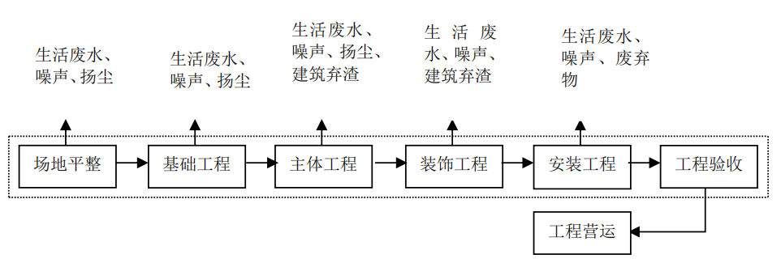  图2-2 项目施工工艺流程及产污环节  （1）基础工程施工  基础工程施工包括土方（挖方、填方）、地基处理（岩土工程）等。施工过程中挖掘机、推土机、打夯机、打桩机、振捣机、装载机等运行时将主要产生施工噪声、施工扬尘、生态破坏和水土流失。  （2）主体工程及附属工程施工  混凝土输送泵、混凝土振捣棒、卷扬机、钢筋切割机等施工机械的运行将产生噪声；在挖土、堆场、建材搬运和汽车运输过程中会产生扬尘等环境问题；主体工程开挖产生的水土流失和生态破坏。  （3）装饰及安装工程施工  在对建筑物的室内外进行装修时（如表面粉刷、油漆、喷涂装饰等），钻机、电锤、切割机等产生噪声；油漆、喷涂、建筑及装饰材料等产生废气、边角料等。  从上述污染工序分析可知，施工期环境污染问题主要是：施工期生态破坏和水土流失，施工扬尘和废气，施工噪声，施工期施工人员生活污水和工程养护废水；施工垃圾等。  2、营运期  本项目营运期工艺流程及产污环节见下图所示：  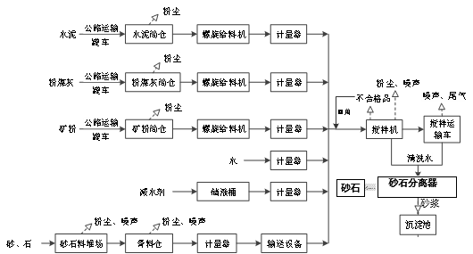  图2-3 营运期生产工艺流程及产污节点图  工艺流程简述：  （1）水泥、粉煤灰、矿粉称量、输送：水泥、粉煤灰、矿粉由密闭罐车输送进厂后通过压缩空气泵送入筒仓储存，需要时开启蝶阀，粉料落入密闭螺旋给料机，由螺旋给料机送入搅拌楼，经相应的秤量斗计量，秤量好的水泥、粉煤灰由闸门控制进入搅拌机；本阶段产生的主要污染物有设备噪声、筒仓呼吸粉尘。  （2）砂子和碎石：将外购砂石存放在砂石料堆场，通过铲车将砂、石铲至料斗，骨料仓下设计量器，砂、石经秤量后用密闭皮带运输机送至搅拌楼，由闸门控制进入搅拌机；本阶段产生的主要污染物有堆场扬尘、设备噪声。  （3）减水剂和水称量、输送：减水剂和水均由相应的计量秤计量，由水泵均匀的送入搅拌机；  （4）搅拌：水泥、粉煤灰、矿渣粉、砂、石、减水剂及水按照设定的时间投入搅拌机，搅拌使物料产生挤压、磨擦、剪切、对流，从而进行剧烈的强制掺合，取一部分搅拌好的混凝土进行抽测试验，检验是否满足要求。搅拌合格后，搅拌好的混凝土经排料口、受料斗装入混凝土搅拌运输车，运送到使用工地由混凝土输送泵将混凝土送至浇注点。本阶段产生的主要污染物有搅拌粉尘、设备噪声。  （5）检验：搅拌好的混凝土需进行抽样试验，在实验室内采用试验仪器检验混凝土力学功能是否满足要求，检验项目主要有抗压强度、轴心抗压强度、静力受压弹性模量、劈裂抗拉强度、抗折强度等。无化学反应。本过程会产生固废，即混凝土残料，无废气、废水产生。  营运期主要污染工序  本项目营运期产污环节及环境影响因子一览表详见下表。  表2-8 产污环节及环境影响因子识别一览表  污染源 产污环节 类型 污染因子  废水 职工生活 生活污水 COD、BOD₅、SS、氨氮、动植物油等  搅拌机、作业区、混凝土运输车储罐清洗 清洗废水 SS  搅拌机清洗 清洗废水 SS  地面清洗 清洗废水 SS  运输车车身及轮胎清洗 清洗废水 SS、石油类  废气 生产工序 生产粉尘 颗粒物  筒仓 筒仓呼吸粉尘 颗粒物  堆场 砂石堆场粉尘 颗粒物  道路运输 运输扬尘 颗粒物  食堂 食堂 油烟  噪声 设备 机械噪声 dB（A）  固废 职工生活 生活垃圾 固废  废气处理 收集到的粉尘 一般固废  废水处理 沉渣  废水处理 砂石分离机分离出的砂石  实验 废弃试验品  设备维护 废机油 危险固废  设备维护 废含油抹布及手套  隔油沉淀池 含油油渣  项目生产物料平衡图详见下表：  表2-7 项目生产物料平衡表 单位：t/a  投入 产出  产品 序号 名称 数量 序号 名称 数量 备注  混凝土 1 水泥 75000 1 产品 750025.3056 外售产品  2 砂子 260000 2 废气（粉尘） 7.7944 排放大气中  3 碎石 315000 3 固废 检验室固废 15 作为路基材料外售  4 粉煤灰 25000 沉渣 1.9  5 矿粉 25000 / / / /  6 外加剂 2050  7 配料用水 48000  小计 / 750050 小计 / 750050 /  水泥75000  生产  750025.3056  产品  750050  粉尘  7.7944  15  检验室固废  砂子260000  碎石315000  粉煤灰25000  外加剂2050  水48000  750050  矿粉25000  沉渣  1.9  图2-4 项目生产物料平衡表 单位：t/a
与项目有关的原有环境污染问题 | 本项目有关的原有污染情况及主要问题：  1、拟迁入新厂址原有污染情况及存在问题  本项目新厂址位于衡阳县演陂镇原华大水泥一厂，租用的原华大水泥一厂，为工业用地，目前，该用地范围内的生产构筑物已全部拆除，并进行了土地平整，现场未发现明显的环境污染问题。  2、搬迁前现有项目原有污染情况及存在问题  ①现有厂区基本情况  现有厂区位于衡阳县演陂镇山盟村内，占地面积46620m²。工程主要建设内容包括混凝土搅拌站生产区、碎石、砂生产区、办公楼、门卫、实验室等。建设碎石与砂石生产线1条(产品供混凝土生产线用)，商品混凝土生产线2条，形成年生产商品混凝土30万m³的规模。现有职工100人，年生产天数为300天，1班8小时生产制。  ②现有工程原辅材料  现有工程原辅料消耗见表2-8所示。  表2-8 项目原辅料消耗  序号 原辅料名称 年用量（t） 最大存储量（t） 用途  现有 拟建 现有 拟建  1 废石灰石 39000 0 3000 0 用于碎石生产线  2 废花岗岩 217000 0 3000 0 用于碎石生产线  3 碎石 315000 315000 2000 2000 商品混凝土生产  4 砂 260000 260000 2000 2000 商品混凝土生产  5 水泥 75000 75000 600 600 商品混凝土生产  6 粉煤灰 25000 25000 300 300 商品混凝土生产  7 水 48000 48000 / / 商品混凝土生产  8 减水剂 2050 2050 15 15 商品混凝土生产  ③现有工程的生产工艺流程及产污环节图  现有工程生产工艺流程及产污环节见下图2-5。  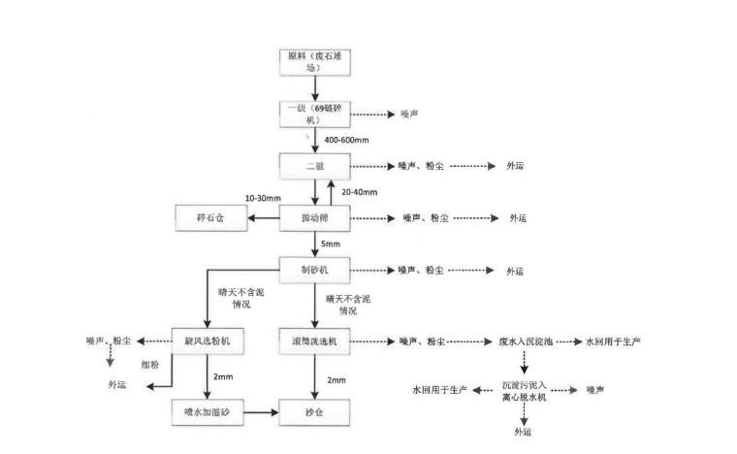  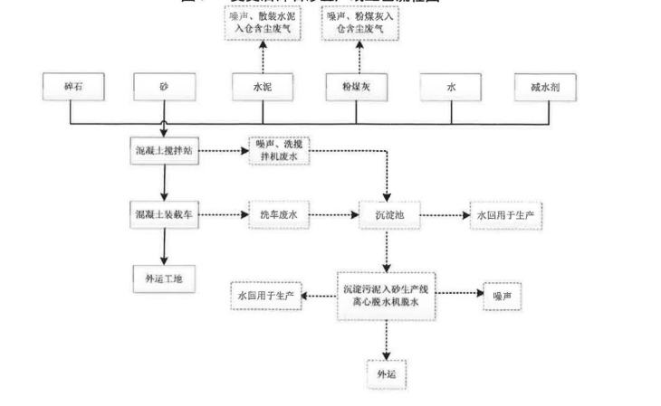  图2-5现有工程生产工艺流程图  ④现有工程主要污染产生及排放情况  A、废气  现有工程废气主要为是破碎、筛分、选粉、水泥仓入粉等工序产生的含尘粉尘，经集气罩收集+布袋除尘+15m 高排气筒排放。  B、废水  本项目生活污水经化粪池处理后定期清，用于周边农田和林地的施肥;生产过程中搅拌设备清洗废水、混凝土车罐清洗废水、初期雨水、湿选机废水等均经沉淀池出后回用于生产不外排。  C、固废  固废主要包括职工生活垃圾及生产中固体废物，生活垃圾收集后由当地环卫部门定期清运；生产过程中袋式除尘器收集粉尘、选粉机细粉全部外售，沉淀污泥脱水渣收集后外运填埋废弃矿坑。  D、噪声  主要噪声源有离心脱水机、破碎机、筛分机、振动筛、旋风选粉机等产生的设备噪声，根据编制的《废弃石材综合利用项目（一期碎石与砂、商品混凝土生产线）竣工验收监测报告》可知，经基础减震、厂房隔声及距离衰减后可达标排放。  ⑤、搬迁的主要环保问题  本项目现有厂区内，原有设备将全部转卖，现有的剩余原辅材料，待拟建厂房建设完毕后，全部搬迁过去；厂区内产生的固体废物应妥善有序处置，不遗留环境问题。  本项目在搬迁过程中会产生一定的噪声，固废等问题，因此建议建设单位在搬迁前做一个详细的搬迁方案，有序进行，尽量将影响降低到最少。

三、区域环境质量现状、环境保护目标及评价标准
区域  环境  质量  现状 | 一、大气环境质量现状  1、区域达标判定  根据《环境影响评价技术导则—大气环境》（HJ2.2-2018）中“6.2.1 项目所在区域达标判定，优先采用国家或地方生态环境主管部门公开发布的评价基准年环境质量公告或环境质量报告中数据或结论”。根据《环境影响评价技术导则 大气环境》（HJ2.2-2018）要求，应调查所在区域环境质量达标情况。本次环评采用衡阳市生态环境局公布的《关于2023年12月及1-12月全市环境质量状况的通报》中的衡阳县区域的数据进行评价。衡阳县区域环境空气质量现状评价见下表：  表3-1 2023年度衡阳县环境空气质量现状监测结果统计表  污染物 年评价指标 现状浓度 标准值 占标率 达标情况  PM₁₀ 年平均值 52μg/m³ 70μg/m³ 74.3% 达标  PM_{2.5} 年平均值 34μg/m³ 35μg/m³ 97.1% 达标  SO₂ 年平均值 6μg/m³ 60μg/m³ 10% 达标  NO₂ 年平均值 13μg/m³ 40μg/m³ 32.5% 达标  CO 第95百分数日平均值 1.0mg/m³ 4mg/m³ 25% 达标  O₃ 日最大8h平均值 120μg/m³ 160μg/m³ 75% 达标  根据上表数据显示：2023年度衡阳县区域空气质量中SO₂、NO₂、PM₁₀、PM_{2.5}年均浓度、CO日均值第95百分位浓度、O₃日最大8小时平均值第90百分位浓度均达到《环境空气质量标准》（GB3095-2012）二级标准要求。因此，项目所在区域为环境空气质量达标区。  2、环境空气质量现状补充监测  本项目引用《衡阳东方天润农业科技有限公司植物油深加工建设项目环境影响报告表》中委托湖南中额环保科技有限公司于2024年11月26日~11月28日对该项目所在地下风向生活办公区处（位于本项目东北4.1km）现状环境空气质量进行监测。根据《建设项目环境影响报告表编制技术指南》（2021），排放国家、地方环境空气质量标准中有标准限值要求的特征污染物时，引用建设项目周边5千米范围内近3年的现有监测数据，该监测点位于本项目东北4.1km处、监测时间在近3年内，符合引用要求。  表3-2 其他污染物补充监测点位基本信息表  监测点位名称 坐标 监测因子 监测时间 相对厂址方位 相对本项目厂界距离m  经度 纬度  衡阳东方天润农业科技有限公司植物油深加工建设项目下风向生活办公区处 112°16'07.943" 27°03'42.521" TSP 2024.11.26~11.28 东北 4100  表3-3 其他污染物环境质量现状（监测结果）表 单位：mg/m³  监测点位 污染物 平均时间 标准值 监测浓 度范围 最大浓度占标率% 超标率% 达标 情况  衡阳东方天润农业科技有限公司植物油深加工建设项目下风向生活办公区处 TSP 24h 0.3 0.101~0.137 45.67 0 达标  由上表可知，项目所在区域环境空气质量符合《环境空气质量标准》（GB3095-2012）二级标准要求  二、地表水环境质量现状  项目正常工况下无废水外排。评价区域内距离项目最近的地表水体为演陂水，最近距离位于本项目东侧448m，主要水体功能为农业灌溉，演陂水先汇入蒸水，最终汇入湘江。根据衡阳市生态环境局《关于2023年12月及1-12月全市环境质量状况的通报》，衡阳县蒸水考核断面共设置3个监测断面，分别为洪市镇、西渡水厂、新化村断面。3个断面水质均满足《地表水环境质量标准》（GB3838-2002）中Ⅱ类、Ⅲ类水质标准，区域地表水环境质量良好。  表3-4 项目附近主要水体水质现状一览表  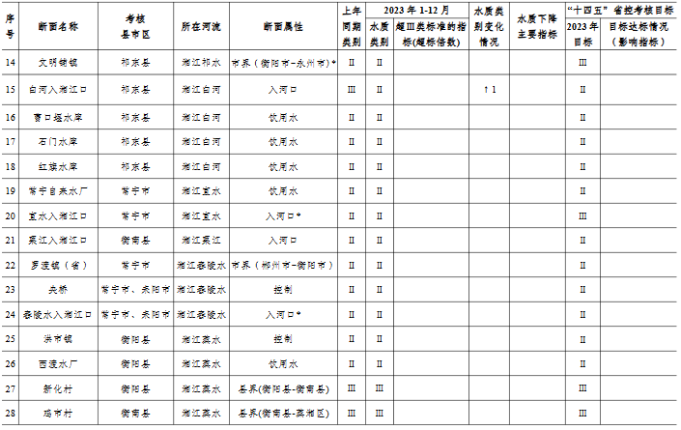  三、声环境质量现状  为了解建设项目周围声环境状况，委托了湖南中额环保科技有限公司于2024年11月27日-28日对50m范围内的环境敏感点进行了监测。  （1）监测点布设  N1南侧最近居民1 、N2南侧最近居民2  （2）监测项目及监测方法  监测项目：L_{Aeq}。  监测方法：参照《声环境质量标准》（GB 3096-2008）监测。  （3）监测时间和频次  监测时间：2024年11月27日-28日。  监测频次：昼夜各监测一次。  （4）评价方法和评价标准  评价方法：监测结果与评价标准对比的方法。  评价标准：执行《声环境质量标准》（GB 3096-2008）中的2类标准。  （5）监测结果  声环境现状调查结果见表3-5。  表3-5 项目周边声环境质量现状监测结果  采样时间 点位名称 检测结果dB（A）  昼间 参考限值 夜间 参考限值  2024.11.27 N1南侧最近居民1 51 60 43 50  N2南侧最近居民2 52 60 42 50  2024.11.28 N1南侧最近居民1 54 60 44 50  N2南侧最近居民2 52 60 42 50  备注：执行《声环境质量标准》(GB3096-2008)中的2类标准。  根据声环境现状监测数据分析可知，项目南侧最近居民点N1、N2点的声环境检测值均能满足《声环境质量标准》（GB3096-2008）中2类标准。  四、生态环境现状  本项目位于衡阳县演陂镇原华大水泥一厂内，属于工业用地范围，目前已对原有构筑物全部拆除，并进行了平整。根据《建设项目环境影响报告表编制技术指南（污染影响类）》（试行），不对其生态环境质量现状进行评价分析。
环境  保护  目标 | 主要环境保护目标（列出名单及保护等级）：  本项目的环境保护目标见下表及附图2：  表3-6 大气环境保护目标一览表  名称 最近点坐标 保护对象规模 保护内容 相对厂址方位 相对厂界距离 执行标准  X Y  项目南侧最近居民1 112°15'27.719" 27°01'33.567" 5户 居住人群 南 11m GB3095-2012中的二级标准  项目南侧最近居民2 112°15'29.361" 27°01'32.741" 4户 居住人群 南 8m  上桥村村居民1 112°15'36.951" 27°01'36.405" 20户 居住人群 北 116  上桥村居民2 112°15'34.981" 27°01'29.352" 200户 居住人群 东 70  上桥村居民3 112°15'31.389" 27°01'27.873" 15户 居住人群 东南 99  康田村居民 112°15'14.607" 27°01'30.900" 8户 居住人群 南 414  表3-7 声环境、地表水、生态保护目标一览表  项目 环境保护目标 方位 与项目厂界距离 规模/功能 保护级别  地表水 演陂水 东 448m 农业用水 《地表水环境质量标准》（GB3838-2002）Ⅲ类标准  声环境 项目南侧最近居民1 南 11m，绿化带阻隔。 居住，5户，20人 《声环境质量标准》（GB3096-2008）2类  项目南侧最近居民2 南 8m，绿化带阻隔。 居住，4户，16人  生态环境 项目用地范围内及外延200m范围 不造成新的水土流失、土壤侵蚀及生态破坏  地下水 项目厂界外500 m范围内无地下水集中式饮用水水源和热水、矿泉水、温泉等特殊地下水资源，无生态环境目标。  表3-8 运输路线声环境保护目标一览表  名称 坐标 高程 （m） 相对项目方位 与项目运输路线最近距离（m） 保护对象 环境功能区  东经 北纬  运输路线最近上乔村村民1 112°15'36.951" 27°01'36.405" 98 / 道路紧邻 居住区 《声环境质量标准》（GB3096-2008）中2类标准  本项目运输路线从北侧直接进入X056
污染  物排  放控  制标  准 | （1）废气：施工期颗粒物执行《大气污染物综合排放标准》（GB16297-1996）表2中无组织排放监控浓度限值；运营期粉尘执行《水泥工业大气污染物排放标准》（GB4915-2013）表2水泥制品生产特别排放限值，无组织生产工艺粉尘执行《水泥工业大气污染物排放标准》（GB4915-2013）表3无组织排放限值；食堂油烟执行《饮食业油烟排放标准》（试行）（GB18483-2001）标准。  表3-9 《水泥工业大气污染物排放标准》(GB4915-2013)  污染物 最高允许排放浓度（mg/m³） 最高允许排放速率（kg/h） 无组织监控浓度限值  监控点 mg/m³  颗粒物 10 无量纲 厂界外浓度最高点 0.5  表3-10 饮食业油烟排放标准（试行）（GB18483-2001）  废气来源 排放方式 污染物 排放限值  食堂 有组织排放 油烟（mg/m³） 2.0  （2）废水：废水项目生产废水和初期雨水经处理后回用，不外排；生活污水经隔油池、化粪池处理后用作农肥，不外排。项目污（废）水均不外排，因此不设置废水排放标准。  （3）噪声：施工期厂界噪声执行《建筑施工场界环境噪声标准》（GB12523-2011）标准；运营期噪声排放执行《工业企业厂界环境噪声排放标准》（GB12348-2008）中的2类标准。  表3-11 建筑施工场界环境噪声排放限值 单位：dB（A）  昼间 夜间  70 55  表3-11 工业企业厂界环境噪声排放标准 单位（dB）  类别 昼间 夜间  2类 60 50  （4）固体废物：一般工业固废执行《一般工业固体废物贮存和填埋污染控制标准》（GB18599-2020）；危废执行《危险废物贮存污染控制标准》（GB 18597-2023）。
总量  控制  指标 | 无

四、主要环境影响和保护措施
施工  期环  境保  护措  施 | 本项目为新建项目，需进行土建工程、主体、辅助工程等工程的设备安装。  一、施工期大气环境保护措施  施工期的大气污染物主要有施工扬尘，汽车尾气和燃油机械废气。  根据国务院关于《打赢蓝天保卫战三年行动计划》的通知、《衡阳市大气环境质量限期达标规划（2020-2025）》、《衡阳市大气污染防治专项行动实施方案》、《衡阳市大气污染防治行动计划实施方案》要求，废气污染控制措施如下：  ①建立施工工地管理清单。将施工工地扬尘污染防治纳入文明施工管理范畴，建立扬尘控制责任制度，扬尘治理费用列入工程造价。重点区域建筑施工工地要做到工地周边围挡、物料堆放覆盖、土方开挖湿法作业、路面硬化、出入车辆清洗、渣土车辆密闭运输“六个百分之百”。  ②建筑工地周边100%围挡，主要道路临街工地要采用硬质围挡，高度不低于2.5米，次要道路临街工地围挡高度不低于1.8米，临时围挡采用绿色生态围挡，高度不低于1.5米；裸露黄土100%覆盖；工地工程车出入口必须设置洗车平台、洗车池，配备高压冲洗设备，车辆离场100%冲洗；施工进出路面100%硬化，工程车出入口道路硬化不少于30米；扬尘施工100%湿法作业，必须配备必要的雾炮机、洒水车。  ③渣料运输必须采用专用的密封运输车，施工现场应设置车辆冲洗装置。  ④建设施工按规定使用商品混凝土，禁止现场拌料。  ⑤施工单位应采用尾气排放符合国家规定标准的车辆和施工机械，确保其在运行时尾气达标排放，减少对环境空气的污染。禁止尾气排放不达标的车辆和施工机械运行作业。  二、施工期水环境保护措施  施工期水环境影响主要来自施工过程中产生的施工废水和施工人员的生活污水。  施工废水主要有混凝土养护水，运输车辆冲洗废水等，施工废水主要污染物有CODcr、石油类、SS，含量分别为100～200mg/L、10～40mg/L、500～4000mg/L。施工废水经沉淀池澄清后可循环使用。  施工人员生活污水产生于施工人员生活过程中，污水中主要含SS、CODcr、BOD₅、NH₃-N等，生活污水经化粪池处理后用作农肥。  水污染控制措施：  ①施工现场应设置完善的配套排水系统、泥浆沉淀设施，出施工场地的运输车辆经过冲洗后方可上路，冲洗废水经过沉淀处理后回用作为洗车水。禁止施工废水排入农灌渠；施工废水沉淀池分区布设。  ②做好建筑材料和施工废渣的管理和回收，特别是含有油污的物体，不能露天存放，以免因雨水冲刷而污染水体，应用废油桶收集起来，集中保管，定期送有关单位进行处理回收，严禁将废油随意倾倒，造成污染。  三、施工期噪声防治措施  施工噪声具有阶段性、临时性和不固定性，随着施工阶段的不同，施工噪声影响也不同，施工结束时，施工噪声也自行结束。  噪声污染控制措施：  ①选用低噪声施工设备，如以液压机械代替燃油机械，低频振捣器代替高频振捣器等。固定机械设备与挖土、运土机械，如挖土机、推土机等，可以通过排气管消音器和隔离发机振动部件的方法降低噪声。对动力机械设备应进行定期的维修、养护。  ②合理安排施工作业，尽量避免多台强噪声施工机械在同一地点同时施工。  ③施工期噪声应按《建筑施工场界环境噪声排放标准》（GB12523-2011）进行控制，应合理安排施工时间，尽量避免高噪声设备同时施工，应限制夜间高噪声设备的施工时间，在夜间10点至次日早上6点禁止施工，如确因工程施工需要，需向环保部门经申请夜间施工许可证，批准后方可实施，并需告知附近居民，尽量做到施工建设时噪声对影响区公众的不利影响降至最小。另外，施工过程中业主应充分协调好关系，确保不发生环境纠纷。  四、施工期固体废物防治措施  施工期产生的固体废物主要为建筑垃圾以及少量施工人员生活垃圾等。  建筑垃圾主要来自建筑装修过程中产生的碎石、废木料、废金属等杂物。本项目建筑垃圾的处置严格按《城市建筑垃圾管理规定》（建设部令第139号）的要求及时清运至项目附近的建筑垃圾消纳场，对周边环境影响较小。  施工期生活垃圾集中堆放，严禁乱扔乱弃、污染环境，并定期清运至城镇垃圾处理场，对周边环境影响较小。  固体废物污染防治措施：  ①在施工过程中施工弃渣均要求集中堆置于临时弃渣场或用于地基填筑，临时弃渣场采取彩条布覆盖等临时防护措施；  ②在施工中应做到规范施工，文明施工，规范运输，施工场地应保持整洁卫生，渣土、弃土要及时清理，及时运走，运输车辆必须密封或者覆盖，严禁抛洒漏；  ③对建筑垃圾临时堆放场应采取覆盖措施，避免产生水土流失。  ④主体工程开挖产生的少量土方集中临时堆放于建筑物周边空隙地用于后期绿化用土，无需土方外运，土方临时堆放场应采取覆盖措施。  五、施工期生态防治措施  为避免水土流失对项目区及周边环境的影响，施工期需采取必要水土保持措施，具体如下：  （1）充分利用少雨季节施工，降雨量少，可大幅度减少水土流失量；  （2）施工开挖中裸露地面，在雨水冲蚀下，极易产生水土流失，因此，在开挖前应做好施工围堰；做好分级开挖，分级防护；  （3）土方填筑时应边上料边碾压，不让疏松土料上堤后搁置，碾压密实的土壤在水流作用下流失量远小于疏松土；土方填筑完成后，应及时进行衬砌或草皮护坡，不让裸露面暴露久置；  （4）施工期临时土方堆场在雨季易造成水土流失，因此临时弃土堆场应做好防护工程，由专业清运部门及时清运至指定地点；  （5）进出施工场地的运输道路必须进行硬化，且在出入口处挖设浅沟，对来往的车辆车轮进行冲洗，避免将施工场地内的泥沙带出场外。施工完毕后项目区内裸露的空地应及时进行绿化，通过植树种草，美化环境，保持水土；  （6）合理安排施工进度，统筹规划，施工应分片分区进行，对暂时不进行施工的地块保护其原有植被，防止大片地表裸露，造成水土流失。  通过采取以上措施，施工期的水土流失影响将大大减小，且施工场的水土流失多发生在施工前期，随着施工期的进展，水土流失现象将大大减小，其影响也将逐渐减弱。  综上所述，施工期的废气、废水、噪声和固体废物将会对环境影响产生一定程度的影响，但只要施工单位认真做好施工组织工作并进行文明施工，严格遵守上述环保建议，工程施工期将不会对周围环境产生明显不利影响。
运营  期环  境影  响和  保护  措施 | 一、大气环境的影响  1大气污染源强核算  根据混凝土项目的特点，本项目运营期废气主要来自：①生产工艺粉尘；②运输车辆扬尘；③食堂饮食油烟；④汽车尾气。  其中生产工艺粉尘的来源有生产过程在输送、计量、投料、搅拌过程产生的粉尘、筒仓呼吸粉尘以及砂石堆场粉尘和运输扬尘。  （1）输送、计量、投料、搅拌粉尘  项目混凝土搅拌生产为间歇式，每次批量结束后需打开系统再投新料，投料、搅拌过程中有粉尘产生。砂、石提升以搅拌站配套的封闭皮带输送方式完成，水泥、粉煤灰、矿粉则以压缩空气吹入筒仓，辅以螺旋输送机给计量秤供料，本项目各生产工序均采用电脑集中控制，各工序的连锁、联动的协调性、安全性非常强，原料的输送、计量、投料等方式均为封闭式，搅拌楼设置为全封闭式，因此在该过程产生的粉尘量不大，产生的少量粉尘主要为水泥、粉煤灰和矿粉粉尘。由于搅拌楼采用全封闭结构，输送、计量、投料、搅拌粉尘经密闭收集后由布袋除尘器（TA001）处理后25m排气筒排放（DA001）。  根据《排放源统计调查产排污核算方法和系数手册》3021水泥制品制造（含3022砼结构构件、3029其他水泥类似制品制造）行业系数表-混凝土制品-物料混合搅拌-颗粒物产污系数：0.13kg/t-产品，本项目年产约75万吨商品混凝土，则混合搅拌粉尘产生量为97.5t/a。采用脉冲布袋除尘器对该部分粉尘进行处理，除尘效率可达99.7%、风机风量为15000m³/h，则经处理后粉尘排放为0.293t/a，排放速率为0.122kg/h，排放浓度为8.13mg/m³。  （2）筒仓呼吸粉尘  本项目设有4个水泥筒仓、2个粉煤灰筒仓、2个矿粉筒仓，在水泥、粉煤灰、矿粉的罐装过程中，罐装车通过压力将水泥、粉煤灰、矿粉压入筒仓，此粉尘会随筒仓里的空气经筒仓顶自带脉冲布袋除尘器处理+封闭厂房呈无组织的方式外溢。  本项目年产约75万吨商品混凝土，根据《排放源统计调查产排污核算方法和系数手册》3021水泥制品制造（含3022砼结构构件、3029其他水泥类似制品制造）行业系数表-混凝土制品-物料输送储存-颗粒物产污系数：0.12kg/t-产品，则该类粉尘产生量为90t/a，其中水泥与粉煤灰、矿粉比例为3:1:1。因此4个水泥筒仓的粉尘为54t/t，2个粉煤灰筒仓的粉尘为18t/a，2个矿粉筒仓的粉尘18t/a。  本项目的筒仓均位于封闭厂房内，每个筒仓都配有一个“自带的脉冲式除尘器”进行除尘处理。因此本项目的筒仓粉尘通过“脉冲式除尘+封闭厂房”处理后呈无组织的形式外排。其中脉冲式袋式除尘器去除效率为99%，封闭厂房对粉尘的去除率，根据《排放源统计调查产排污核算方法和系数手册》附1工业源-附表2 工业源固体物料堆场颗粒物核算系数手册中的粉尘控制措施控制效率可达60%，因此粉尘去除效率为99.6%。本项目的筒仓工作按照1200h计，则排放量为0.36t/a，0.3kg/h。  （3）砂石堆放、装卸扬尘  本项目砂石堆场采用封闭式堆场，并安装水喷淋设施，降低装卸时产生的粉尘量。参考《排放源统计调查产排污核算方法和系数手册》3021水泥制品制造（含3022砼结构构件、3029其他水泥类似制品制造）行业系数表-混凝土制品-物料输送储存-颗粒物产污系数：0.12kg/t-产品，项目沙、石料等年用量为575000t/a，则砂石料堆场装卸粉尘产生量为69t/a。项目采取封闭厂房隔离沉降及水喷淋抑尘等降尘措施，其根据《排放源统计调查产排污核算方法和系数手册》附1工业源-附表2工业源固体物料堆场颗粒物核算系数手册中的粉尘控制措施效率（其中洒水控制效率为74%、围挡控制效率为60%），因此控制效率按89.6%计，则堆场及装卸起尘粉尘排放量为7.176t/a，排放速率为2.99kg/h，考虑到排放速率较大，因此建议在厂区内设置两台高压喷雾机，定期进行喷雾。  （4）运输扬尘  原料及产品在厂内运输过程将有一定量的扬尘产生，参考文献“中国城市道路扬尘污染研究”计算方法，每辆汽车行驶起尘量与汽车速度 、汽车重量、路面粉尘量有关。汽车道路扬尘量按下列经验公式计算：  Qp=0.123（V/5）*（M/6.8）^{0.85}*（P/0.5）^{0.72}  式中： Qp---每辆汽车行驶扬尘量（kg/km·辆）；  V---汽车速度（km/h），取10km/h；  M---汽车重量（t），取40t计算；  P---道路表面粉尘量（kg/m²），按0.1kg/m²计。  经计算可得，汽车行驶扬尘量为0.193kg/km·辆，本项目运营期车流量约为66车次/d。由于道路扬尘只在晴天时路面干燥的情况下发生，按晴天200d计算，则引发道路扬尘的车流量为13158车次/a。项目运输车辆在场区内行驶平均距离按100m计，行车速度小于10km/h时，则道路扬尘产生量0.254t/a。项目厂区运输道路及生产区地面全部硬化、厂区内限值车速、出入口设车辆清洗台、定时对厂区地面进行洒水抑尘，根据《排放源统计调查产排污核算方法和系数手册》附1工业源-附表2 工业源固体物料堆场颗粒物核算系数手册中的粉尘控制措施控制效率（洒水控尘效率74%、出入车辆冲洗78%），则采取上述措施后可降尘90%以上，则厂内运输扬尘排放量为0.0254t/a，排放速率为0.016kg/h，排放方式为无组织排放。  （5）汽车尾气  本项目不设置地下停车场，均为地面停车位，地面停车场有较大的扩散空间，汽车尾气容易扩散。另外，地面停车场车辆并非集中进入或离开停车场，而是分散于不同时间和不同的地点（停车位），因此，间歇性出现的汽车尾气经露天扩散及周围的绿化带吸收净化后，不会产生明显影响，对外环境影响较小。  （6）食堂油烟  项目食堂主要为项目员工提供使用，本项目有40名员工，均在厂区内就餐，食堂在烹饪过程中会产生饮食油烟，据调查居民人均日食用油用量约30g/人·d，一般油烟挥发量占总耗油量的2-4%，平均为3%，则油烟产生量为10.8kg/a。食堂工作时间每天3h，安装油烟净化器对油烟废气进行处理，其风量不小于2000Nm³/h，处理效率不低于75%，处理后的油烟废气通过烟囱高于屋顶排放。经上述措施处理后，预计油烟排放量为2.7kg/a、排放速率为0.003kg/h、排放浓度为1.5mg/m³，排放量为符合《饮食业油烟排放标准(试行)》(GB 18483-2001）标准（2mg/m³）。  综上分析项目废气污染物产排放情况见下表：  表4-1 污染物产生与排放情况表  污染源 污染物 产生情况 治理措施 排放情况 排放时长 h/a 排放方式  浓度(mg/m³) 速率(kg/h) 产生量(t/a) 浓度(mg/m³) 速率(kg/h) 排放量(t/a)  输送、计量、投料、搅拌 粉尘 2708 40.625 97.5 全封闭厂房收集+脉冲式布袋除尘器+排气筒（DA001） 8.13 0.122 0.293 2400 有组织  粉料筒仓呼吸废气 粉尘 / 75 90 各筒仓自带脉冲布袋除尘器+封闭厂房。 / 0.36 0.3 1200 无组织  堆场及装卸起尘 TSP / 28.75 69 封闭厂房隔离沉降及水喷淋抑尘 / 2.99 7.176 2400 无组织  运输扬尘 TSP 0.159 0.254 路面硬化、定期洒水、降低车速 少量 0.016 0.0254 2400 无组织  粉尘总计 / / 144.5 256.8 / / 3.488 7.794 / /  汽车尾气 CO THC NO_{X} 少量 自然扩散、加强绿化、加强管理 少量 / 无组织  食堂油烟 油烟 6 0.012 0.0108 抽油烟机收集后于楼顶排放 1.5 0.003 0.0027 900 有组织  2、污染物排放量核算  表4-2 本项目大气污染物有组织排放量核算表  序号 排放口编号 污染物 核算排放浓度（mg/m³） 核算排放速率（kg/h） 核算年排放量（t/a）  主要排放口  / / / / / /  主要排放口合计 粉尘 /  一般排放口  1 DA001 搅拌楼粉尘 8.13 0.122 0.293  一般排放口合计 / /  有组织排放总计  有组织排放总计 颗粒物 0.293  表4-3 本项目大气污染物无组织排放量核算表  序号 排放口编号 产污环节 污染物 主要污染防治措施 国家或地方污染物排放标准 年排放量（t/a）  标准名称 浓度限值 （μg/m³）  1 / 堆场及装卸起尘 颗粒物 封闭仓库、洒水抑尘 《水泥工业大气污染物排放标准》（GB4915-2013）表3（大气污染物无组织排放限值）中规定的大气污染物排放标准限值 500 7.176  2 / 运输扬尘 颗粒物 洒水抑尘 0.0254  3 / 筒仓粉尘 颗粒物 自带脉冲式除尘装置+封闭厂房 0.3  无组织排放总计  无组织排放总计 颗粒物 7.5014  表4-4 大气污染物年排放量核算表  序号 污染物 年排放量（t/a）  1 颗粒物 7.7944  3、排放口基本情况  表4-5 排放口基本情况  编号 名称 污染物 排气筒底部中心坐标 排气筒高度 排气筒出口内径 烟气量 烟气温度 年排放小时数 排放口类型  X Y  / / / / / m m Nm³/h ℃ h /  DA001 搅拌楼排气筒 颗粒物 112.25845635 27.02611992 25 0.6 15000 20 2400 一般排放口  4、达标排放分析  （1）废气治理措施技术可行性分析  本项目筒仓呼吸粉尘采取仓顶自带脉冲布袋除尘处理+封闭厂房，呈无组织的形式外溢。砂石堆场粉尘采取洒水抑尘，搅拌粉尘采取脉冲式除尘器处理后由25m排气筒排放。  脉冲除尘器的原理为：根据水泥、粉煤灰、矿粉等各种粉末状物质的通过孔径，设计收尘器的滤袋，通过最大直径及附着力作用给滤袋孔径的影响作用，满足各粉末状物质过滤要求。除尘器由气体均布室、上箱体、中箱体、下箱体等部分组成，上、中、下箱体为分室结构。工作时，含尘气体由进风道进入气体均布室，粗尘粒直接落入灰斗底部，细尘粒随气流转折向上进入中、下箱体，粉尘积附在滤袋外表面，过滤后的气体进入上箱体至净气集合管-排风道，经排风机排至大气。清灰过程是先切断该室的净气出口风道，使该室的布袋处于无气流通过的状态(分室停风清灰)。然后开启脉冲阀用压缩空气进行脉冲喷吹清灰，切断阀关闭时间足以保证在喷吹后从滤袋上剥离的粉尘沉降至灰斗，避免了粉尘在脱离滤袋表面后又随气流附集到相邻滤袋表面的现象，使滤袋清灰彻底，并由可编程序控制仪对排气阀、脉冲阀及卸灰阀等进行全自动控制。由于清灰技术先进，气布比大幅度提高，故具有处理风量大、占地面积小、净化效率高、工作可靠、结构简单、维修量小等特点。该除尘器经过国内许多水泥厂、预拌混凝土搅拌站试验，效果良好。  袋式除尘器原理：含尘气体由进风道进入灰斗，粗尘粒直接落入灰斗底部，细尘粒随气流转折向上进入中、下箱体，粉尘积附在滤袋外表面，过滤后的气体进入上箱体至净气集合管-排风道，经排风机排至大气。清灰过程是先切断该室的净气出口风道，使该室的布袋处于无气流通过的状态（分室停风清灰）。然后开启脉冲阀用压缩空气进行脉冲喷吹清灰，切断阀关闭时间足以保证在喷吹后从滤袋上剥离的粉尘沉降至灰斗，避免了粉尘在脱离滤袋表面后又随气流附集到相邻滤袋表面的现象，使滤袋清灰彻底，并由可编程序控制仪对排气阀、脉冲阀及卸灰阀等进行全自动控制。  通过以上措施后，有组织粉尘对周边环境影响较小。  无组织粉尘污染控制措施：  本项目在砂石物料的储存、装卸等过程中产生无组织粉尘，无组织排放量与物料的粒径、物料转运的距离和落差、操作管理有关，为了有效地控制各个扬尘点的粉尘，工艺设计中原辅材料应尽量采用密闭设备和密闭式储罐转运，降低物料转运的距离和落差，车间内配备集尘设备，减少无组织粉尘的产生，并在厂房的周围及道路两旁等能绿化的地带尽量种植乔木、灌木和草坪，加强厂区周围环境的绿化，减少无组织粉尘对外环境的影响。  为了进一步减小项目粉尘对周围环境的影响，建议建设单位采取以下措施进行控制：  a、运输砂石车辆采取帆布封盖措施，进厂后先喷水后，在卸料时应做好节点控制。对砂石卸料应进入堆存区内进行，筒仓储存应定期对袋式除尘器进行检修。  b、对仓库采取雾化喷淋措施，使砂石保持一定的湿度。  c、由于粉尘排放受人为操作因素影响较大，要求厂家加强对操作人员的管理，保持喷淋设施正常运转，将粉尘影响降低到可接受的范围内。  项目应选用稳定成熟的设备、加强操作人员的责任心以减少非正常排放。环评要求建设单位落实各项环保措施，保证设备的正常运转，防止人为或设备故障导致事故排放，实现废气达标排放。同时设备的制造和安装应严格进行调试。  （2）废气处理达标情况  本项目废气经过处理措施后的排放情况详见下表。  表4-7 废气处理设施处理达标情况  工序 污染物 治理措施 排放浓度mg/m³ 排放速率kg/h 排放标准  浓度mg/m³ 速率kg/h  输送、计量、投料、搅拌粉尘 颗粒物 全封闭厂房收集后经脉冲式布袋除尘器处理（DA001）后25m排气筒（TW001）排放 8.13 0.122 10 /  筒仓呼吸粉尘 仓顶自带脉冲反吹收尘机+封闭厂房 / 0.36 0.5 /  堆场及装卸起尘 洒水抑尘 / 2.99 0.5 /  运输扬尘 洒水抑尘 / 0.016 0.5 /  由上表可知：各工序排放颗粒物满足《水泥工业大气污染物排放标准》（GB4915-2013）表2（大气污染物特别排放限值）及表3（大气污染物无组织排放限值）中规定的大气污染物排放标准限值。  5、非正常排放  对照大气导则要求，本项目废气治理措施发生故障时，会导致废气非正常排放。项目非正常工况分析选择有废气净化措施且通过排气筒排放的废气污染源，项目非正常工况主要为：除尘设备发生设备故障，颗粒物处理效率为0%。  表4-8 污染源非正常排放量核算表  序号 污染源 非正常排放原因 污染物 非正常排放浓度 （mg/m³） 非正常排放速率（kg/h） 单次持续时间/h 年发生频次/次 应对措施  1 搅拌楼粉尘 设备检修等异常工况、环保设施出现故障 颗粒物 2708 40.625 0.5 1 立即停产，修复后恢复生产  为减少废气非正常排放，应采取以下措施：  ①注意废气处理设施的维护保养，及时发现处理设备的隐患，确保废气处理系统正常运行及废气排放达标。  ②建设单位应在每日开工前先行运行废气处理装置和风机，在检查并确保其能够正常运行的前提下再运行生产设备，最大程度地避免在废气处理装置失效情况下废气非正常工况排放。  ③建立健全的环保管理机构，对环保管理人员和技术人员进行岗位培训。  4、监测要求  根据《排污单位自行监测技术指南 总则》（HJ 819-2017）、《排污许可证申请与核发技术规范 总则》（HJ 942-2018），本项目污染源监测计划见下表。  表4-9 废气监测计划一览表  监测项目 监测点位 监测因子 监测频次 排放标准  大气污染物 厂界外20m处上风向 颗粒物 每年一次 《水泥工业大气污染物排放标准》（GB4915-2013）  厂界下风向 颗粒物 每年一次  DA001搅拌楼排气筒 颗粒物 每年一次  二、水环境的影响  混凝土生产需要加水搅拌，加入的水全部转移到产品中，不会有生产废水排出；砂石均从外面采购，在项目内也不用再进行清洗，但对混凝土运输车辆、搅拌机及作业区地面清洗会产生清洗废水。因此本项目营运期废水主要为混凝土运输车辆储罐清洗废水、搅拌机清洗废水、洗车废水、厂区地面的清洗废水、生活污水以及初期雨水。  1、废气产生及处理排放情况  （1）生活污水  根据前文给排水分析，项目生活污水产生量以用水量的80%计，生活污水产生量为1392t/a。生活污水主要污染物COD、BOD₅、SS、氨氮等，产生浓度分别为COD 250mg/L、BOD₅ 150 mg/L、SS200 mg/L、氨氮25mg/L、动植物油60mg/L。生活区设置隔油池+化粪池，处理后用于厂区周边农地施肥，不外排。  表4-10 项目生活污水产生和排放情况  污染源名称 废水量 t/a 污染物 名称 产生情况 拟采取处理方式 排放情况  产生浓度mg/L 产生量t/a 用作厂区周边农田施肥，不外排  生活污水 1392 COD 250 0.348 隔油池+化粪池  BOD₅ 150 0.209  SS 200 0.278  NH₃-N 25 0.035  动植物油 60 0.084  （2）生产废水  ①混凝土罐车罐体清洗废水  车辆储罐清洗废水排放量30m³/d，9000m³/a，该废水的主要水质污染因子为SS，其浓度大致为3000mg/L。进入砂石分离机+三级沉淀池系统处理后回用。  ②搅拌机清洗废水  搅拌机在暂停生产时必须冲洗干净，停止生产原因有生产节奏的问题及设备检修问题。正常情况下，午间和下班后需要各进行一次清洗，根据项目给排水核算，年洗水量150t，排水系数按0.9计，则两台搅拌机清洗废水产生量为135t/a，日均0.45t/d。搅拌机室内清洗需要沿搅拌机供水管道输入，为避免搅拌机管道堵塞，需取用新鲜水。废水中砂石可沉淀分离，pH值在11左右，主要污染物为SS，浓度与搅拌机内残留的混凝土量和洗水量关联，不同性能的搅拌机有不同的洗水浓度，类比行业经验数据SS平均含量在3000mg/L以上。搅拌机清洗废水进入砂石分离机+三级沉淀池系统进行处理后回用。  ③搅拌车车身清洗废水  本项目车身清洗用水量12500t，循环使用，定期补充新鲜水，则搅拌车车身清洗废水循环使用量为11250t/a（37.5t/d）。车身冲洗主要是洗掉明显的砂浆等附着物，避免沿路洒落或震落污染环境，废水中主要污染物为石油类及SS。经隔油沉淀池处理后回用。  ④厂区地面冲洗水  本项目地面清洗用水量为157.337t/a，废水产生量以90%计，则地面清洗废水产生量为141.6t/a，该废水的主要水质污染因子为SS。经三级沉淀池沉淀后处理后回用。  （3）初期雨水  初期雨水量为321.7m³/次，初期雨水的污染因子主要有SS，浓度约为600mg/L。项目在搅拌楼周围设置导流沟对楼面雨水进行收集，其他建筑物周围均设置排水沟及排水管道，收集场内雨水。项目初期雨水经初期雨水池收集沉淀后，用作生产用水，不外排。  表4-11 生产废水污染源源强核算结果及相关参数一览表  工序/生产线 装置 污染源 污染物 污染物产生 治理措施 污染物排放  核算 方法 废水产生量 （t/a） 产生浓度 （mg/L） 产生量 （t/a）  搅拌 搅拌区 搅拌机清洗废水 SS 产 污 系 数 法 405 3000 1.215 砂石分离机+三级沉淀池 回用于生产，不外排  洗车 洗车 车辆储罐清洗废水 SS 9000 3000 27  车身清洗废水 SS 11250 1000 11.25 隔油沉淀池 回用于洗车，不外排  石油类 40 0.45  厂区 厂区地面 地面清洗水 SS 141.6 800 0.11 三级沉淀池（与搅拌清洗废水等共用沉淀池） 回用于生产  初期雨水 SS 321.7m³/次 600 0.19t/次 初期雨水沉淀池（450m³） 回用于厂区生产  2、废水处理可行性分析  （1）生活污水用作农肥的可行性分析  通过工程分析可知，本项目生活污水产生量约为1392m³/a。根据《湖南省用水定额》(DB43/T388-2020)可知，衡阳县属于Ⅳ类区域，每亩早稻灌溉需水量122~222m³、中稻275~388m³、晚稻322~422m³、蔬菜192~341m³、棉花41~99m³。农田用水系数按122m³计算，即可知本项目一年产生的生活污水仅能施肥11.4亩农田，而项目周边能用于消纳本项目粪污的土地至少有20亩以上，因此从水量上，项目附近的田地完全可以消纳本项目产生的生活污水。本项目污粪农用定期采用吸粪车运输，雨季或者非农耕季节减少运输次数，采用间歇式运输方式，避免雨水冲刷生活污水导致其随地表径流进入周边水体，从运输方式和使用季节上可行；项目产生的生活污水污染因子单一，可生化降解能力强，根据中国农村现状情况，及各地农村实际耕作经验，人畜的粪便经过化粪池初步处理后是较好的生态有机肥，可以单独使用，也可以配合化肥使用。因此，本项目生活污水从水量、运输方式、使用季节、水质上看，用作农肥是可行的。  （2）废水循环利用的可行性  项目搅拌机清洗废水、混凝土运输车辆储罐清洗废水进入砂石分离机+三级沉淀池系统进行处理后回用于生产中，地面清洗废水通过收集后进入三级沉淀池沉淀处理回用于生产，运输车辆车身、轮胎清洗废水经沉淀池处理后回用于洗车，初期雨水经雨水沟收集后进入初期雨水沉淀池处理后回用于生产中。沉淀渣外售作为路基材料。  ①砂石分离+三级沉淀池  砂石分离：罐车、搅拌机加水清洗，将残料送入一体式砂石分离机，砾石和粗砂分出后，含大量细沙水浆流入3级沉淀池。  三级沉淀池：各沉淀池内部设置隔墙，增加污水在沉淀池停留时间，沉淀池地板根据地势设置为斜坡道，各沉淀池墙设有溢水口。沉淀池四周及底部均采用水泥防渗。沉淀后的废水回用于生产，沉淀的泥砂定期清掏回用于生产。  项目沉淀池总容积约540m³（单个容积约为170m³）。本项目进入三级沉淀池的搅拌机清洗废水、混凝土罐车罐体清洗废水、地面清洗废水水量为31.822m³/d，沉淀池规模能满足本项目生产废水循环利用的需要。  回用可行性：搅拌机清洗废水、混凝土运输车辆储罐清洗废水主要污染因子为SS，经处理后均可回用，清洗废水经沉淀后回用量为20796.6m³/a，搅拌工艺用水量为48000m³/a。因此清洗废水从水质、水量上考虑，回用于生产可行。  ②隔油沉淀池设计：项目车身清洗废水产生量为37.5m³/d，沉淀池容积100m³，四周及底部均采用水泥防渗。经处理后水质能满足洗车要求，故可回用。  ③初期雨水沉淀池设计：项目一次暴雨初期雨水收集量为321.7m³，经四周集水沟收集经雨水三级沉淀池（150m³+150m³+150m³）沉淀后回用于厂区绿化与场地降尘；池泥回用做为路基材料。在采取以上措施以后，本项目废水排放对区域水环境影响较小。  （3）雨污分流和初期雨水处理可行性  本项目雨水收集沟采用明渠，水泥硬化，沿厂房四周建设，连接至初期雨水收集池；在进初期雨水收集池之前设置阀门，可手动控制开关，当降雨时间超过15分钟时，将阀门关闭，使其流入附近河流。雨水通过管道收集后进入沉淀池处理后进行回用。项目初期雨水产生量为321.7m³/次，主要污染因子为SS，项目初期雨水池总容积为450m³，可完全收集项目产生的初期雨水。初期雨水经沉淀后用于混凝土配料用水，搅拌工艺用水量为48000m³/a，考虑到雨天不生产时，应在厂区内设置一个清水池（600m³），对厂区内的回用水进行收集暂存，以备生产回用。从水质、水量上考虑，初期雨水处理可行。  本项目废水类别、污染物及污染治理措施见下表：  表4-12 本项目废水类别、污染物及污染治理措施信息表  序号 废水类别 污染物种类 排放去向 排放规律 污染治理设施 排放口编号 排放口设置是否符合要求 排放口类型  污染治理设施编号 污染治理设施名称 污染治理设施工艺  1 生活污水 COD、BOD₅、SS、氨氮、动植物油 用于农肥，不外排 / TW001 隔油池、化粪池 生化 / / /  2 混凝土运输车辆储罐、搅拌机清洗废水 SS 回用于生产 / TW002 砂石分离机+三级沉淀池 沉淀 / / /  3 车身、轮胎清洗废水 SS、石油类 回用于洗车 / TW003 沉淀池 沉淀 / / /  4 地面清洗废水 SS 回用于生产 / TW002 三级沉淀池 沉淀 / / /  5 初期雨水 SS 用于生产 / TW004 初期雨水收集池 沉淀 / / /  三、声环境影响和保护措施  1、噪声污染源分析  本项目高噪声设备主要是搅拌机、皮带输送机、罐车、除尘器、空压机、水泵等，所有设备均置于生产车间内，噪声源等效声级在70-90dB（A）。主要设备噪声源强详见下表：  表4-13 工业企业噪声源强调查清单（室内声源）  序号 建筑物名称 设备名称 型号 数量/台 噪声源强/dB(A) 降噪措施 空间相对位置/m* 距室内边界距离/m 室内边界声级/dB(A) 建筑物插入损失/dB(A) 建筑物外噪声（厂界外1m处）/dB(A)  X Y Z  1 生产车间 搅拌机 非标 1 90 选用低噪声、振动小的设备,基础减振、厂房隔声 15 74 4 东 15 60.7 20 40.7  南 74 52.6 20 32.6  西 25 62.4 20 41.4  北 45 56.9 20 36.9  2 搅拌机 1 90 15 73 4 东 15 60.7 20 40.7  南 73 52.7 20 32.7  西 25 62.4 20 41.4  北 46 56.7 20 36.7  3 皮带运输机 非标 1 80 5 70 2.0 东 5 66 20 46  南 70 43.1 20 23.1  西 35 49.1 20 29.1  北 49 46.2 20 26.2  4 皮带运输机 非标 1 80 5 71 2.0 东 5 66 20 46  南 71 42.9 20 22.9  西 35 49.1 20 29.1  北 48 46.4 20 26.4  5 搅拌站除尘器 非标 1 75 9 73 4 东 9 55.9 20 35.9  南 73 37.7 20 17.7  西 31 45.2 20 25.2  北 46 41.7 20 21.7  6 水泵 非标 1 90 20 78 0 东 20 63.9 20 43.9  南 78 37.2 20 17.2  西 20 63.9 20 43.9  北 41 42.7 20 22.7  7 水泵 非标 1 90 20 56 0 东 20 63.9 20 43.9  南 56 55 20 35  西 28 61.0 20 41  北 63 54.0 20 34  8 空压机 非标 1 90 13 64 0 东 13 67.7 20 47.7  南 64 53.9 20 33.9  西 27 61.4 20 41.4  北 55 55.2 20 35.2  9 空压机 非标 1 90 12 60 0 东 20 63.9 20 43.9  南 60 54.4 20 34.4  西 20 63.9 20 41  北 59 54.6 20 34.6  表4-14 工业企业噪声源强调查清单（室外声源）  序号 声源名称 型号 空间相对位置/m* 声源源强 （声功率级/dB（A）） 声源控制措施 运行时段  X Y Z  1 自动洗车机 非标 20 10 1.0 85 减振 8:00～22:00  2 砂石分离机 非标 10 50 1.0 90 减振  注*：以项目厂界东南角为原点，南边界为X轴，西边界为Y轴，建立空间直角坐标系。  3、拟采取的降噪措施  为减轻项目噪声对周边环境的影响，项目拟采取以下降噪措施：  （1）隔声  项目生产线安装在封闭车间内，高噪声设备安装隔声罩，封闭厂房建设时需做好隔声及吸声处理，一般隔声效果可达到10-25dB（A）；厂界四周加强绿化，种植花草树木，以阻隔噪声的传播。  （2）设备选择、维护、基础减振  在设备选型时尽量选择噪声低的设备，在生产运转时须定期对设备进行检查，保证设备正常运转；皮带输送机是输送的主要设备，该设备连接各个生产单元，采用动力传控，在设备选型时尽量选择噪声低的设备，生产时定期在滚轴处加润滑油，从而减少摩擦噪声的产生；搅拌机、风机等对于主要产噪设备在安装时安装减震垫等措施，以上降噪效果可达10dB（A）。  （3）生产管理  环评要求项目方尽可能在昼间进行生产。特别夜间应停止搅拌楼、运输车辆的生产运营，减少机械噪声和夜间交通运输活动的影响。  4、声环境影响预测与评价  （1）设备运行噪声预测模式的选取  根据《环境影响评价技术导则声环境（HJ 2.4－2021）》，如下：  ①单个室外的点声源在预测点产生的声级计算基本公式  某个声源在预测点的倍频带声压级的计算公式如下：  L_{p}(r)=L_{w} + D_{c} - A  A=A_{div} + A_{atm} + A_{gr} + A_{bar} + A_{misc}  式中：L_{w}——倍频带声功率级，dB；  D_{c}——指向性校正。对辐射到自由空间的全向点声源，Dc=0dB；  A——倍频带衰减，dB；  A_{div}——几何发散引起的倍频带衰减，dB；  A_{atm}——大气吸收引起的倍频带衰减，dB；  A_{gr}——地面效应引起的倍频带衰减，dB；  A_{bar}——声屏障引起的倍频带衰减，dB；  A_{misc}——其他多方面效应引起的倍频带衰减，dB。  如已知靠近声源处某点的倍频带声压级L_{p}(r0)时，相同方向预测点位置的倍频带声压级L_{p}(r)的计算公式为：  L_{p}(r)= L_{p}(r0) - A  预测点的A声级L_{A}(r)，可利用8个倍频带的声压级按下式计算：  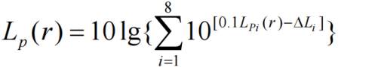  式中：L_{pi}(r)——预测点(r)处，第i倍频带声压级，dB；  △L_{i}——i倍频带A计算网络修正值，dB。  ②室内声源等效室外声源声功率级计算方法  如下图所示，声源位于室内，室内声源可采用等效室外声源声功率级法进行计算。设靠近开口处（或窗户）室内、室外某倍频带的声压级分别为L_{p1}和L_{p2}。若声源所在室内声场为近似扩散声场，则室内的倍频带声压级可按下式近似求出：  L_{p2} = L_{p1} - （TL + 6）  式中：TL——隔墙(或窗户)倍频带的隔声量，dB。  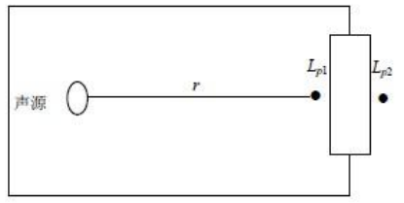  图4-2 室内声源等效室外声源图例  按下式计算某一室内声源靠近围护结构处产生的倍频带声压级：  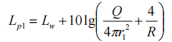  式中：Q——指向性因素；通常对无指向性声源，当声源放在房间中心时，Q=1；当放在一面墙的中心时，Q=2；当放在两面墙夹角处时；Q=4；当放在三面墙夹角处时，Q=8。  R——房间系数；R=Sα/(1-α)，S 为房间内表面面积，m²；α为平均吸声系数。  r——声源到靠近围护结构某点处的距离，m。  计算出所有室内声源在靠近围护结构处产生的i倍频带叠加声压级：  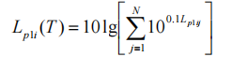  式中：L_{p1i}(T)—靠近围护结构处室内N个声源i倍频带的叠加声压级，dB；  L_{p1ij}—室内 j 声源 i 倍频带的声压级，dB；  N—室内声源总数。  计算出室外靠近围护结构处的声压级：  式中：L_{p2i}(T)—靠近围护结构处室内N个声源i倍频带的叠加声压级，dB；  T_{Li}—围护结构 i 倍频带的隔声量，dB。  将室外声源的声压级和透声面积换算成等效的室外声源，计算出中心位置位于透声面积(S)处的等效声源的倍频带的声功率级：  式中：S—透声面积，m²。  等效室外声源的位置为围护结构的位置，其倍频带声功率级为Lw，由此按室外声源方法计算等效室外声源在预测点产生的声级。  ③噪声贡献值计算  设第i个室外声源在预测点产生的A声级为L_{Ai}，在T时间内该声源工作时间为ti；  第j个等效室外声源在预测点产生的A声级为LA,j，在拟建工程声源对预测点产生的贡献值(Leqg)为：  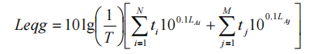  式中：t_{j}——在T时间内j声源工作时间，s；  t_{i}——在T时间内i声源工作时间，s；  T——用于计算等效声级的时间，s；  N——室外声源个数；  M——室内声源个数。  ④预测值计算  根据《环境影响评价技术导则 声环境》（HJ2.4-2021）  A、建设项目评价范围内声环境保护目标和建设项目厂界（场界、边界）应作为预测点和评价点。  B、预测建设项目在施工期和运营期所有声环境保护目标处的噪声贡献值和预测值，评价其超标和达标情况。  C、预测和评价建设项目在施工期和运营期厂界（场界、边界）噪声贡献值，评价其超标和达标情况。  本项目进行厂界评价时应以工程噪声贡献值作为评价量、敏感目标声环境评价时以预测值（贡献值+背景值）作为评价量。  预测结果见下表：  表4-15 噪声预测结果一览表  序号 预测点 厂房外1m距预测点距离/m 现状值 贡献值 预测值 标准 限值 达标情况 超标量  昼 夜 昼 夜 昼 夜 昼 夜  1 东厂界 4 / / 48 / / 60 50 达标 达标 /  2 南厂界 3 / / 43 / / 60 50 达标 达标 /  3 西厂界 2 / / 47 / / 60 50 达标 达标 /  4 北厂界 5 / / 41 / / 60 50 达标 达标 /  5 南侧最近居民1 11 52 43 33 52 43 60 50 达标 达标 /  6 南侧最近居民2 8 54 44 35 54 45 60 50 达标 达标 /  根据预测结果，本项目运行时设备通过基座减振，经厂房墙体隔声后，项目所在场区边界线处的贡献值为41.0-48.0dB(A)。最近敏感目标处的噪声值，昼间预测值为52-54dB(A)，夜间预测值为43-45dB(A)。  根据本项目噪声贡献值可知，本项目建成后厂界噪声能满足《工业企业厂界环境噪声排放标准》（GB12348-2008）2类的标准，声环境敏感目标预测值均能满足《声环境质量标准》（GB3096-2008）中2类标准要求。  为进一步降低噪声对周围环境的影响，应该从声源上降低噪声和从噪声传播途径上降低噪声两个环节采取一定的噪声防治措施。具体措施有：  ①对设备定期进行保养，使设备处于最佳的运行状态，生产设备的基座在加固的同时要进行必要的减振和减噪声处理，避免异常噪声的产生，若出现异常噪声，须停止作业；  ②选用低噪声设备，对高噪声设备进行减振、消声处理；  ③场内设备布局合理，尽量将高噪声设备放置在场内中间位置；  ④对产生机械噪声的设备，在设备与基础之间安装减振装置。  综上所述，经落实以上措施和距离衰减后，本项目各设备噪声对周边环境影响不大。  5、噪声污染源监测  依据《排污单位自行监测技术指南 总则》（HJ 819-2017），建议项目运营期噪声污染源监测计划如下表。  表4-16 噪声监测点位、昼间监测指标及最低监测频次一览表  监测类别 监测点 监测内容 建设单位 监测频率  噪声 厂界东、南、西、北厂界外1m 等效连续A声级 委托有资质环境监测单位 1次/季度  四、固体废物  1、固体废物产生及排放情况  本项目生产过程中的固体废物主要包括：生活垃圾、收集到的粉尘、沉渣、砂石分离机分离出的砂石、试验后的废弃试验品等一般固体废物和废机油、废含油抹布及手套等危险废物。  ①员工生活垃圾：本项目劳动定员40人，年工作天数为300天，在生产营运期间生活垃圾产生系数取1.0kg/人•天，因此，项目生活垃圾产生量为40kg/d、12t/a。  ②收集到的粉尘：根据废气工程分析，除尘器收集到的粉尘量为186.907t/a。属于一般固废。该部分固废收集后回用于生产。  ③沉渣：本项目对初期雨水收集处理时会产生沉渣，沉渣产生量约为1.9t/a，属于一般固废，堆存在砂石堆场，每月定期外售作为路基材料。  ④砂石分离机分离出的砂石  根据业主提供的相关资料，砂石分离机分离机分离出的砂石、混凝土残料产生量约29t/a，全部作为原料回用。  ⑤试验后的废弃试验品  根据建设单位提供的资料，项目实验后的废弃试验品约为15t/a，全部作为路基材料外售。  ⑥废机油、含油污的抹布及手套：对生产设备进行维护保养过程中，会产生一定量的废机油（0.1t）和含油抹布及手套（0.02t），经收集在危废间暂存后委托有资质单位处理。  ⑦隔油池油渣：本项目在处理洗车废水隔油沉淀过程中会产生一定量的隔油池油渣，产生量为0.01t/a，属于“HW08废矿物油与含矿物油废物”中“非特定行业（900-210-08），油/水分离设施产生的废油、油泥及废水处理产生的浮渣和污泥”，交由有资质的单位进行处理。  表4-17 本项目固废产生情况表（t/a）  产生环节 名称 属性 有毒有害物质名称 物理性状 环境危险特性 产生量 贮存方式 处置方式及去向 处置量  员工生活 生活垃圾 生活垃圾 / 固态、液态等 / 12 垃圾桶 交环卫部门处理 12  废气处理 收集到的粉尘 一般固废，301-001-66 / 固态 / 186.907 砂石堆场 收集后回用于生产 186.907  废水处理 沉渣 一般固废，301-001-61 / 固态 / 1.9 作为路基材料外售 1.9  废水处理 砂石分离机分离出的砂石 一般固废，301-001-99 / 固态 / 29 收集后回用于生产 29  实验 废弃试验品 一般固废，301-001-99 / 固态 / 15 作为路基材料外售 15  设备维保 废机油 危险废物，HW08，900-214-08 废矿物油与含油废物 液态 毒性、易燃性 0.1 / 收集危废间暂存后由有资质的单位处置 /  废含油抹布手套 危险废物，HW49，900-041-49 含油废物 固态 毒性、易燃性 0.02 /  洗车废水 隔油池油渣 HW08 900-210-08 含油废物 半固态 毒性、易燃 0.01 / /  1、危险废物处置措施  （1）危废处置措施  表4-18 工程分析中危险废物汇总表  序号 危险废物名称 危险废物类别 危险废物代码 产生量 产生工序及装置 形态 主要成分 有害成分 产废周期 危险 特性 污染防治措施  1 废机油 HW08 900-2 14-08 0.1t 设备维护保养 液态 油污 油污 一年 易燃、有毒 收集危废间暂存后由有资质的单位处置  2 废含油抹布及手套 HW49 900-041-49 0.02t 固态 棉麻 油污  3 三级隔油沉淀池油污 HW08 900-210-08 0.01t/a 废水处理 半固态 石油类 石油类  项目营运过程中废机油、废含油抹布及手套、隔油池油渣属于危险固废，收集危废间暂存后由有资质的单位处置。  （2）危险废物暂存管理要求  ①危险废物的堆放  厂区的危废暂存库按照《危险废物贮存污染控制标准》（GB18597-2023）的要求进行建设，存放要求具体如下：  a、堆放危险废物的高度应根据地面承载能力确定；  b、在衬里上建造浸出液收集清除系统；  c、衬里放在一个基础或底座上；  d、衬里要能够覆盖危险废物或其溶出物可能涉及到的范围；  e、衬里材料与堆放危险废物相容；  f、应建造径流疏导系统，保证能防止25a一遇的暴雨不会流到危险废物堆里；  g、危险废物堆要防风、防雨、防晒；  h、不相容危险废物要分别存放或存放在不渗透间隔分开的区域内，每个部分都应有防漏裙脚或储漏盘，防漏裙脚或储漏盘的材料要与危险废物相容。  ②危险废物贮存设施的运行与管理  a、须做好危险废物情况的记录，记录上须注明危险废物的名称、来源、数量、特性和包装容器的类别、入库日期、存放库位、废物出库日期及接收单位名称。危险废物的记录和货单在危险废物回取后应继续保留3年；  b、根据《中华人民共和国固体废物污染环境防治法》第五十八条第二款的规定：危险废物最长可以贮存一年，危废委托处置纳入“五联单”管理制度。  c、必须定期对所贮存的危险废物包装容器及贮存设施进行检查，发现破损，应及时采取措施清理更换。  d、泄漏液、清洗液、浸出液必须符合GB8978的要求方可排放。  ③危险废物运输管理要求  危险废物运输交由有资质单位进行，实行危险废物转移联单制度，从事危险废物道路运输的驾驶员、押运员、装卸管理人员应具备相关从业资格，运输危险废物车辆两侧车门处喷涂危险废物运输车辆统一标识，运输液态危险废物应使用罐式车或有专用容器和特殊防渗设计的厢式货车。运输半固态和固态普通危险废物应使用有封闭式专用容器和厢式货车。车辆应根据装运危险废物性质和包装形式，配备相应的捆扎、防水、防渗和防散失等用具，容器灌装液体时，应留有足够的其膨胀余量（预留容积应不少于总容积的5%），包装的封口和衬垫材料应与所装废物不溶解、无抵触，具有充分的吸收、缓冲、支撑固定和保护作用。车辆应配备与运输类项相适应的消防器材，车厢应保持清洁干燥，不得任意排弃车上残留物。  本项目危险固废在转移时必须按照危险废物管理要求，按规定填写转移报告单，报送危险废物移出地和接受地的环境保护行政主管部门。  2、一般工业固废处置措施  一般工业固废包括收集到的粉尘、沉渣、砂石分离机分离出的砂石、试验后的废弃试验品，分类收集后综合利用。  项目不另外建设一般固废暂存间，将一般固废堆存于砂石堆场，由于一般固废理化性质与原料砂石类似，故堆放可行。砂石堆场应满足如下要求：  ①地面应采取硬化措施并满足承载力要求，必要时采取相应措施防止地基下沉。  ②要求设置必要的防风、防雨、防晒措施，堆放场周边应设置导流渠。  3、生活垃圾处置措施  项目生活垃圾集中收集（如放置于垃圾桶）后由环卫部门统一清运。  综上所述，本项目固体废物处理处置符合国家《固体废物污染环境防治法》规定的原则，符合《危险废物贮存污染控制标准》（GB18597-2023），采取上述措施后，本工程固体废物可得到妥善的处理，对周围环境造成的影响很小。  五、地下水  根据地下水地质条件、地下水补给、径流条件和排洪特点，分析本项目废水排放情况，可能造成的地下水污染途径有以下几种途径：  ①项目使用的排水管道防渗措施不足，而造成废水渗漏污染。  ②沉淀池防渗措施不足，造成处置过程中渗滤液下渗污染地下水。  ③垃圾池防渗、防水、防漏措施不到位，导致大气降水淋溶水渗入地下造成对地下水的污染。  依据《地下工程防水技术规范》（GB50108-2001）的要求，地下水污染防治措施按照“源头控制、末端防治、污染监控、应急响应”相结合的原则，从污染物的产生、入渗、扩撒、应急响应阶段进行控制。  （1）加强厂区内的绿化，强化植被对污染物质的净化作用，减少污染物质直接进入地下水系统的可能途径。  （2）合理布设雨污管道，使厂区的雨污水能得到及时的疏导；对厂区内所有的污水都不得直接流放到地表，不论是硬化的地表还是没有硬化的地表。所有污水都必须经过收集系统的沟渠或管线进行输送或储放。所有可能接触到污水的地表都必须作严格的防渗处理。  （3）本项目原料、一般固体废物的储存场需作好地面硬化，并按相关的要求，作好防雨、防渗设施；原料不得露天堆放。  （4）该项目重点污染区防渗措施为：厂区污水管网、沉淀池。铺设防渗地坪，防渗地坪主要是三层，从下面起第一层为土石混合料，厚度在300～600cm，第二层为二灰土结石，厚度在16～18cm，第三层也就是最上面为混凝土，厚度在20～25cm，并铺设高密度聚乙烯HDPE防渗膜进行防渗，确保等效黏土防渗层Mb≥6.0m，防渗层渗透系数≤10⁻⁷cm/s。  一般污染区防渗措施：主要包括厂区道路、办公楼、垃圾集中箱放置地、砂石堆场等，在其上层铺10～15cm 的水泥进行硬化。通过上述措施可使一般污染区各单元防渗层渗透系数≤10⁻⁷cm/s。  综上所述，只要建设方落实以上环保措施，加强员工的管理，对地下水环境影响较小。  六、土壤  本项目厂区地面均为水泥硬化地面，粉状物料等均储存于筒仓内，污水处理区为重点防渗区，项目排气筒不涉及重金属排放。因此在项目运行中基本不会对土壤环境造成影响。  七、环境风险分析  1、评价目的  环境风险评价的目的是分析和预测建设项目存在的潜在危险、有害因素，建设项目建设和运行期间可能发生的突发性事件或事故（一般不包括人为破坏及自然灾害），引起有毒有害和易燃易爆等物质泄漏，所造成的人身安全与环境影响和损害程度，提出合理可行的防范、应急与减缓措施，以使建设项目事故率、损失和环境影响达到可接受水平。  2、环境风险识别  本项目生产原料为水泥、粗骨料、细骨料、矿粉、粉煤灰等，经搅拌加工成成品，产生的主要污染物为粉尘。根据《建设项目环境风险评价技术导则》（HJ/T169-2018）规定，本项目的危险因素主要是机械暂存储量为0.13，其中润滑油的临界量为2500t，危险废物的临界量为50t，Q=0.00262。Q<1时，则项目环境风险潜势为I。  根据潜在风险的可能产生环节和所处位置，本项目风险事故主要为风险物质遗撒或泄漏事故和厂区火灾产生的次生伴次生事故。  （1）电路事故引起的火灾风险  防治措施：发生此类事故，应立即停止生产，并启动环境风险应急预案，采取相应的灭火措施，减小对周边环境的影响。  （3）润滑油泄漏  由于润滑油采用瓶装储存，且暂存量不大，若发生润滑油泄漏事故，由于储存量小，不会外排出厂外，且润滑油暂存在室内，地面均为水泥硬化，不会渗入地下污染土壤和地下水。当发生泄漏时，可采用吸油毡对废油进行吸附收集。  （4）筒仓罐体发生爆炸  粉料进入厂后入罐时爆罐时、内部压力过大时可能会导致罐体物理性爆炸及其衍生的环境事件。  3、环境风险扩散途径  根据对项目风险事故的识别和分析，可知本项目存在的环境风险类型主要为废水泄漏、火灾等引发的伴生/次生污染物排放。废水、风险物质泄漏渗透进入土壤和地下水；电路事故引发火灾事故引发的次生/伴生污染物CO的排放，扩散途径为大气环境。  4、环境风险分析  针对本项目的生产特点，对可能发生的事故风险进行环境影响分析很有必要，以便提出防范及应急措施，力求将环境风险降至最低。因此，项目最大可信事故为风险物质泄漏和火灾事故。  （1）火灾：润滑油、废含油抹布、手套等造成的火灾，产生大量的烟尘或其他化学物质，对周围大气环境及水环境产生影响；  （2）地下水污染：润滑油渗漏将对地下水环境造成影响；  5、风险防范措施  （1）配置一定数量的消防设施，如灭火器等。  （2）沉淀池进行防渗处理，设置阀门。  （3）加强日常维护检修保证环保设施正常运行。  （4）对于罐体爆炸以预防为主，定期检验/检修罐体安全阀；做好罐体防损措施；加强厂区生产设备防静电保护措施。若发生爆炸，应立即组织邻近人员撤离事故现场，并使用喷雾水枪驱散和消除悬浮粉尘，降低空气浓度。  （5）外加剂储罐周边应设置围堰，收集沟渠。  （6）制定相应的突发事件环境应急预案。  6、建立风险应急预案  加强厂区环境管理工作，做好风险源的巡查、监控管理。组织编制突发环境事件应急预案，并开展培训和演练，增加突发环境事件的预防和处置能力。  表4-19 建设项目环境风险简单分析内容  建设项目名称 衡阳县御鑫建材有限公司搅拌站搬迁至演陂镇原华大水泥一厂工程  建设地点 湖南省 衡阳县 衡阳县演陂镇 原华大水泥一厂  地理坐标 经度 112°15′28.8193″ 纬度 27°01′35.247″  主要风险物质及分布 筒仓：水泥、粉煤灰、矿粉等； 办公楼仓库：润滑油； 危废间：危险废物。  环境影响途径及危害后果 1、火灾事故产生东风废气排放会污染周边大气环境。 2、火灾产生的消防废水排放污染周边土壤及水体。 3、罐体物理性爆炸污染周边大气环境。  风险防范措施要求 ①对于罐体爆炸以预防为主，定期检验/检修罐体安全阀；做好罐体防损措施；加强厂区生产设备防静电保护措施。若发生爆炸，应立即组织邻近人员撤离事故现场，并使用喷雾水枪驱散和消除悬浮粉尘，降低空气浓度。 ②制定相应的突发事件环境应急预案。  填表说明（列出项目相关信息及评价说明）：  项目主要风险事故是火灾造成的环境风险。在认真落实本报告提出的各项风险防范和应急措施后，项目的风险处于可接受水平。  八、项目制约因素分析  本项目制约因素主要是社会环境因素，一最近敏感目标（散住居民）位于本项目南北8m处，距离本项目较近，项目生产过程中产生的噪声可能会对其产生一定的影响；二是项目原料运输路线从北侧途径1户居民进入X056，其运输路线的1户居民距离运输路线较近，运输过程中产生的扬尘和交通噪声对其会有一定的影响。  针对项目生产设备噪声对南侧最近居民的影响，本次环评在前文声环境影响和保护措施中定量分析预测了本项目运营期噪声对居民的影响；同时，从合理布局各功能区，将生产区布设在远离南侧居民的一侧；选择低噪声和符合国家噪声标准的设备；生产设备布设在厂房内，采取厂房隔声等方面提出了降低对居民噪声影响的措施。  针对原料运输过程对运输路线两侧敏感目标的制约因素，本次环评主要从优选路线（运输道路设于北侧，距离X056共178m，运输路线最近居民1户）、运输扬尘和运输噪声等方面提出减缓措施。  1、运输扬尘影响及减缓措施  本项目采用公路——汽车运输方式，运输过程中车辆碾压道路表面易产生细小的尘粒，当气候干燥、风速较大或车速较高时则容易产生道路扬尘。其产生量的大小与道路清洁程度、车辆行驶速度及运输车辆数量等因素有关。  为进一步减少扬尘对道路两侧居民的影响，评价要求企业进一步采取以下措施：  （1）运输车辆应按规定配置防洒落装备，装载不宜过满，保证运输过程中不散落；并规划好运输车辆的运行路线与时间，尽量避免在上下班等交通集中区、居民休息时间段等敏感时间段行驶；  （2）加强运输道路的洒水和保洁，对规划的运输道路应派专人负责，经常维护并及时清扫路面散状物料以保持良好的路面状况；  （3）应使用符合国家现行有关标准规定的、低污染排放的车辆，对运输车辆应进行统一管理，固定运输车辆，限载限速，并注意设备的日常检修和维护，保证设备在正常工条件下运转。  （4）建设单位应加强对运输沿线的环境敏感点居民大气环境颗粒物进行跟踪监测，若有超标现象应及时进行整改，应通过分散车辆运输时间、加强道路洒水降尘或对道路进行定期清洗、利用雾炮车对运输道路两侧进行液雾降尘、分解淡化空气中的颗粒浓度等措施来降低空气中扬尘颗粒物的影响。建设单位按照上述防治措施进行落实，运输扬尘大气环境影响属于可以接受的范围，不会对当地大气环境产生显著影响。综上所述，采取措施后项目运输道路扬尘对环境空气质量影响较小。  2、运输噪声影响及减缓措施  本项目原料及产品运输量较大，针对项目运输车辆噪声影响，本环评要求：  ①车辆严禁超载、居民周围应用采低速行驶、禁止鸣笛等措施来减小项目运输对道路两侧居民的影响。  ②采用性能较好的低噪音运输车辆，加强对运输车辆的维修保养，进一步减少噪声的排放。  ③固定运输路线，选择居民较少的路段进行运输。尽量分散运输，减少集中运输时段，减少对运输道路周围环境的影响。  ④原料、成品运输过程中尽量避开在夜间和午休时间进行。  ⑤项目运输车辆尽可能选用低噪声、低振动、结构优良的车辆；考虑到植物等对噪声的吸收、屏障作用，应在道路两侧种植一些植被；运输车辆在经过居民区时，应减速慢行，以降低噪声影响；在运输路线上应尽量避免高声喇叭，以减少车辆噪声对运输线四周声环境的影响。  ⑥建设单位应加强对运输沿线的环境敏感点居民声环境进行跟踪监测，若有超标现象应及时进行整改，应通过调整运输线路或在敏感点加设声屏障、隔声窗等来降低噪声影响，杜绝扰民现象的发生。  综上，项目运营期噪声通过加强管理，采取一定措施后不会对周围敏感点产生明显不利影响。  九、环保投资估算  项目总投资为3000万元，预计环保总投资为229.8万元。占总投资的7.66%，具体情况详见表。  表4-20 项目环保投资一览表  类别 项目 治理措施 环保投资（万元）  施工期 废气 扬尘 洒水抑尘、围挡、洗车台等施工降尘措施 20  废水 生活污水 临时化粪池 1  施工废水 隔油沉淀池 2  固废 生活垃圾 生活垃圾收集装置 0.5  建筑垃圾 建筑垃圾收集装置 1  噪声 施工机械、运输车辆等噪声 隔声、减振等措施 3  运营期 废水 生活污水 隔油池+化粪池 5  初期雨水 厂区截排水系统，雨水收集池（450m³）、回用管网 25  洗车废水 进出车辆冲洗设备及隔油池沉淀池（100m³）、回用管网 10  搅拌机、搅拌罐冲洗废水 砂石分离系统+三级沉淀池（500m³）、回用管网 40  废气 筒仓粉尘 自带脉冲袋式除尘器+封闭厂房 40  搅拌主机 高效布袋除尘器1台 25  封闭式搅拌主楼 15  骨料场、卸料车间 料场、配料仓粉尘自动检测装置及喷雾设备 5  封闭式堆料场车间及卸料车间 15  物料输送 封闭斜皮带 1  运输扬尘 道路喷淋系统 1  食堂油烟 油烟收集净化装置+排烟管道 2  噪声 噪声污染防治工程 隔声、减振、消声处理 3  固体废物 生活垃圾 垃圾收集桶、环卫清运 0.3  一般固废 砂石分离机、沉渣堆场 10  危险废物 废机油等危险废物暂存与危废暂存间，委托有资质的单位处理 5  合计 229.8  十、项目“三同时”验收  监督小组成员配合生态环境局进行项目竣工时的环保“三同时”验收。验收内容包括：  1）在工厂以外区域的临时性施工建筑物、施工机械等是否全部拆除、撤离临时占用的堆场是否全部恢复，场地平整、道路清理等是否完成。  2）厂内的各生产部门是否按照环保部门审查通过的设计方案设置废水、废气、噪声和固体废弃物的处理设施。  表4-21 “三同时”竣工验收一览表  类别 治理对象 污染物（因子） 环保设施及治理内容 验收标准  废水 搅拌机、搅拌罐冲洗废水 SS 砂石分离机（处理能力80m³/d）+三级沉淀池（500³） 回用于生产，不外排  洗车废水 SS、石油类 隔油沉淀池（100m³） 回用于洗车，不外排  初期雨水 SS 初期雨水池（450m³） 回用于厂区绿化与洒水抑尘，不外排  生活污水 COD BOD NH₃-N SS 动植物油 隔油池+化粪池 生活污水经化粪池处理后用作农肥，不外排  废气 筒仓粉尘 粉尘 自带脉冲布袋除尘器+封闭厂房 《水泥工业大气污染物排放标准》（GB4915-2013）表2水泥制品生产特别排放限值  输送、计量、投料、搅拌 粉尘 全封闭厂房收集+脉冲式布袋除尘器+25m排气筒  堆场及装卸起尘 TSP 封闭厂房隔离沉降及水喷淋抑尘 《水泥工业大气污染物排放标准》（GB4915-2013）表3无组织排放限值  运输扬尘 TSP 地面硬化+洒水降尘  食堂油烟 油烟 油烟收集净化装置 低于《饮食业油烟排放标准》（GB18483-2001）中最高允许排放浓度  噪声 机械噪声 等效Leq 固定设备安装减震垫等隔声、措施，加强厂区绿化 《工业企业厂界环境噪声排放标准》（GB12348-2008）2类标准  固废 生活垃圾 生活垃圾 委托环卫部门清运处理 《生活垃圾填埋场污染控制标准》（GB16889-2008）  生产固废 收集的粉尘 回用于生产 《一般工业固体废物贮存和填埋污染控制标准》（GB18599-2020）要求  分离的砂石 回用于生产  沉淀池沉渣 暂存于场内沉渣堆场，每月定期作为路基材料外售 综合利用  废弃试验品及混凝土残料 作为路基材料外售  维修产生的废机油、废含油抹布手套 设立危废暂存间，并交有资质单位处置 合理处置  隔油池油渣

五、环境保护措施监督检查清单
内容  要素 |  | 排放口(编号、  名称)/污染源 | 污染物项目 | 环境保护措施 | 执行标准
大气环境 | 有组织 | 搅拌站排气筒DA001（输送、计量、投料、搅拌工序） | 颗粒物 | 密闭收集后由脉冲布袋除尘器（TA001）处理后于车间顶部排气筒（DA001）外排（25m） | 执行《水泥工业大气污染物排放标准》（GB4915-2013）表2水泥制品生产特别排放限值
 |  | 食堂油烟 | 饮食油烟 | 油烟净化器处理后引至屋顶排放 | 《饮食业油烟排放标准（试行）》（GB18483-2001）中的排放限值
 | 无组织 | 堆场及装卸起尘 | 颗粒物 | 封闭厂房隔离沉降及水喷淋抑尘 | 执行《水泥工业大气污染物排放标准》（GB4915-2013）表3无组织排放限值
 |  | 运输扬尘 |  | 地面硬化+洒水降尘
 |  | 筒仓粉尘 | 颗粒物 | 经仓顶自带脉冲袋式除尘器+封闭厂房
地表水环境 |  | 生活污水 | 生活污水 | 化粪池 | 用作农肥，不外排
 |  | 搅拌机清洗废水 | SS | 砂石分离机+三级沉淀池系统处理 | 回用于生产，不外排（回用于配料、清洗等工序）
 |  | 车辆储罐清洗废水 | SS
 |  | 地面清洗废水 | SS | 三级沉淀池 | 回用于生产，不外排（回用于配料、清洗等工序）
 |  | 车辆车身清洗废 | SS、石油类 | 隔油沉淀池 | 回用于洗车
 |  | 地面清洗废水 | SS
 |  | 初期雨水 | SS | 雨水收集池（450m³） | 回用于生产，不外排（回用于配料、清洗等工序）
声环境 |  | 生产设备 | 噪声 | 减振基础，车间隔声、距离衰减 | 《工业企业厂界环境噪声排放标准》（GB12348-2008）2类标准要求
电磁辐射 |  | /
固体废物 |  | 废含油抹布、手套、废机油等危险废物暂存于危废暂存间后定期交由有资质的单位处理；生活垃圾经收集后委托环卫部门清运；搅拌机和粉罐仓配套的布袋除尘器收集的粉尘返回生产工序重新利用；废水处理产生的沉渣和检验室废试样、试块可作为路基材料外售综合利用。  项目投产前在湖南省固体废物环境监管信息平台、衡阳市固体废物环境监管平台进行注册登记，投产后定期在平台上面进行固体废物申报。
土壤及地下水  污染防治措施 |  | 分区防渗，厂区地面硬化
生态保护措施 |  | 项目生态影响主要是建设期水土流失，为避免水土流失对项目区及周边环境的影响，施工期需采取必要水土保持措施，具体如下：  （1）充分利用少雨季节施工，降雨量少，可大幅度减少水土流失量；  （2）施工开挖中裸露地面，在雨水冲蚀下，极易产生水土流失，因此，在开挖前应做好施工围堰；做好分级开挖，分级防护；  （3）土方填筑时应边上料边碾压，不让疏松土料上堤后搁置，碾压密实的土壤在水流作用下流失量远小于疏松土；土方填筑完成后，应及时进行衬砌或草皮护坡，不让裸露面暴露久置；  （4）施工完毕后项目区内裸露的空地应及时进行绿化，通过植树种草，美化环境，保持水土。
环境风险  防范措施 |  | ①对于罐体爆炸以预防为主，定期检验/检修罐体安全阀；做好罐体防损措施；加强厂区生产设备防静电保护措施。若发生爆炸，应立即组织邻近人员撤离事故现场，并使用喷雾水枪驱散和消除悬浮粉尘，降低空气浓度。  ②制定相应的突发事件环境应急预案
其他环境  管理要求 |  | 1、环境管理  （1）环境管理机构的设置  设置环保管理机构，落实环保主体责任，健全环保管理制度，配置兼职环保管理人员1-2名，负责项目的环保工作。  （2）环境管理机构的职责  ①贯彻执行国家与地方制定的有关环境保护法律与政策，协调项目运营与保护环境的关系，处理运营中发生的环境问题，制定可操作的环保管理制度和责任制，并对实施情况进行监督、检查。  ②建立各污染源档案和环保设施的运行记录。负责企业环保报表的编制，统计上报及污染源档案、监测资料的档案管理工作。  ③负责监督检查环保设施的运行状况、治理效果、存在问题，安排落实环保设施的日常维修。  ④负责组织制定突发环境事故应急预案，定期组织危险废物环境管理和环境事故应急救援方面的培训。  ⑤定期进行环境保护知识的宣传工作和环保技能的培训工作，提高工作人员的环保意识和能力，保证各项环保措施的正常有效实施。  ⑥掌握项目各工序的污染状况，领导并组织实施项目的环境监测工作，制定环境监测方案，安排各污染源的监测工作。建立监控档案，  （3）环境管理的工作内容  ①组织编制企业环境管理条例及日常监测计划。实施有效的质量控制，贯彻落实国家和地方的环境保护法律、法规、政策和标准，直接接受环保主管部门的监督、领导，配合环境保护主管部门作好环保工作。  ②加强运行期生产管理，严格实行岗位责任制。定期进行环保设备检查、维修和保养工作，确保环保设施长期、稳定、达标运转，杜绝事故性排放的发生。  ③建设规范化排污口  依据国家标准《环境保护图形标志—排放口（源）》和国家环保局《排污口规范化整治技术要求（试行）》的技术要求，所有排污口，必须按照“便于采样、便于计量监测、便于日常现场监督检查”的原则和规范化要求，设置与之相适应的环境保护图形标志牌，绘制企业排污口分布图。本项目无废水排放口，废气为无组织排放，项目排污口的规范化要求如下：  A、固定噪声排放源  按规定对固定噪声源进行治理，并在边界噪声敏感点且对外界影响最大处设置标志牌。  B、固体废弃物贮存（处置）场  固体废物如一般固废、生活垃圾等应统一收集堆放。  C、设置标志牌要求  按照环境保护标志牌有关要求，企业自行制作好相关标识牌，设置提示性标志牌，排放有毒有害等污染物的排污口设置警告性标志牌。提示性标志牌和警告性标志牌样图如下表：  表5-1 提示性标志牌和警告性标志牌说明表  排放口 噪声源 固体废物堆场 危险废物暂存间  提示图形符号  警告图形标志  表5-2 标志形状及颜色  标志类型 形状 背景颜色 图形颜色  警告 三角形边框 黄色 黑色  提示标志 正方形边框 绿化 白色  标志牌设置位置在排污口（采样点）附近且醒目处，高度为标志牌上缘离地面2米。排污口附近1米范围内有建筑物的，设平面式标志牌，无建筑物的设立式标志牌。  E、排污口建档要求  要求使用生态环境部统一印刷的《中华人民共和国规范化排污口标志登记证》，并按要求填写有关内容；根据排污口管理档案内容要求，项目建成后，应将主要污染物种类、数量、浓度、排放去向、达标情况及设施运行情况纪录于档案。  ④负责项目环境保护竣工验收工作。  按照《建设项目竣工环境保护验收暂行办法》（国环规环评[2017]4号）要求组织本项目竣工环境保护验收工作，验收合格方可投入生产；本工程应建立以企业总经理领导，专职环保职能科室负责企业的环境档案管理，制定各项环保计划并监督实施，对厂区排污实行全程控制的监管，确保环保计划的实施和各项污染物的达标排放。  ⑤建立环境管理台账  环境管理台账，指排污单位根据排污许可证的规定，对自行监测、落实各项环境管理要求等行为的具体记录。  排污单位应建立环境管理台账记录制度，设置专职人员进行台账的记录、整理、维护和管理，并对环境管理台账的真实性、完整性和规范性负责。  环境管理台账的编制要求按照《排污单位环境管理台账及排污许可证执行报告技术规范总则(试行)》（HJ944-2018）执行，该技术规范规定了排污单位环境管理台账记录形式、记录内容、记录频次和记录保存的一般要求。  环境管理台账记录形式分为电子台账和纸质台账两种形式，保存时间原则上不低于5年。  环境管理台账记录内容包括基本信息、生产设施运行管理信息、污染防治设施运行管理信息、监测记录信息及其他环境管理信息等。生产设施、污染防治设施、排放口编码应与排污许可证副本中载明的编码一致。记录频次和记录内容要满足排污许可证的各项环境管理要求。  2、排污许可衔接  根据《固定污染源排污许可分类管理名录（2019年版）》第四条，现有排污单位应当在生态环境部规定的实施时限内申请取得排污许可证或者填报排污登记表。新建排污单位应当在启动生产设施或者发生实际排污之前申请取得排污许可证或者填报排污登记表。本项目属于新建项目，应当在在启动生产设施或者发生实际排污之前申请取得排污许可证。根据《国民经济行业分类》（GB/T4754-2017）（2019年修订），本项目属于“C3021水泥制品制造”，根据《固定污染源排污许可分类管理名录（2019版）》中的“二十五、非金属矿物制品业 30”，本项目属于登记管理的排污单位，企业在投入运行并产生实际的排污行为之前，应当进行排污许可登记。  3、自主验收流程  根据国家新修订的《建设项目环境保护管理条例》，项目建成后，建设单位需自行进行竣工验收，进一步强化建设单位的环境保护“三同时”主体责任，各级环境保护部门主要是加强对建设单位的指导和监督检查，确保验收内容不缺项，验收标准不降低，验收结果全公开。根据国家新修订的《建设项目环境保护管理条例》，建设单位自主验收应遵循以下几点：  ①编制环境影响报告书、环境影响报告表的建设项目竣工后，建设单位应当按照国务院环境保护行政主管部门规定的标准和程序，对配套建设的环境保护设施进行验收，编制验收报告。  ②建设单位在环境保护设施验收过程中，应当如实查验、监测、记载建设项目环境保护设施的建设和调试情况，不得弄虚作假。  ③除按照国家规定需要保密的情形外，建设单位应当依法向社会公开验收报告。  ④编制环境影响报告书、环境影响报告表的建设项目，其配套建设的环境保护设施经验收合格，方可投入生产或者使用；未经验收或者验收不合格的，不得投入生产或者使用。

六、结论
经分析，本项目符合国家和地方产业政策，选址布局合理，项目拟采用各项环境保护措施具有经济和技术可行性，可确保达标排放。本项目的建设有利于当地的经济发展，有一定的经济效益和社会效益。产生的各种污染物经相应措施处理后能做到达标排放，产生的污染物对当地的环境影响不大。只要在本项目的建设中认真执行环保“三同时”，落实本环评中提出的各污染防治措施，从环保角度考虑，建设项目在选定地址内实施是可行的。

附表

建设项目污染物排放量汇总表
项目  分类 | 污染物名称 | 现有工程  排放量（固体废物产生量）① | 现有工程  许可排放量  ② | 在建工程  排放量（固体废物产生量）③ | 本项目  排放量（固体废物产生量）④ | 以新带老削减量（新建项目不填）⑤ | 本项目建成后全厂排放量（固体废物产生量）⑥ | 变化量  ⑦
废气 | 颗粒物 | / | / | / | 7.7944t/a | / | 7.7944t/a | +7.7944t/a
废水 | COD | / | / | / | / | / | /
 | 氨氮 | / | / | / | / | / | /
固体废物 | 收集粉尘 | / | / | / | 186.907t/a | / | 186.907t/a | +186.907t/a
 | 沉渣 | / | / | / | 1.9t/a | / | 1.9t/a | +1.9t/a
 | 砂石分离机分离出的砂石 | / | / | / | 29t/a | / | 29t/a | +29t/a
 | 废弃试验品 | / | / | / | 15t/a | / | 15t/a | +15t/a
 | 废机油 | / | / | / | 0.1t/a | / | 0.1t/a | +0.1t/a
 | 废含油抹布及手套 | / | / | / | 0.02t/a | / | 0.02t/a | +0.02t/a
 | 隔油池油渣 | / | / | / | 0.01t/a | / | 0.01t/a | +0.01t/a
注：⑥=①+③+④-⑤；⑦=⑥-①

附件1：项目委托书
委 托 书
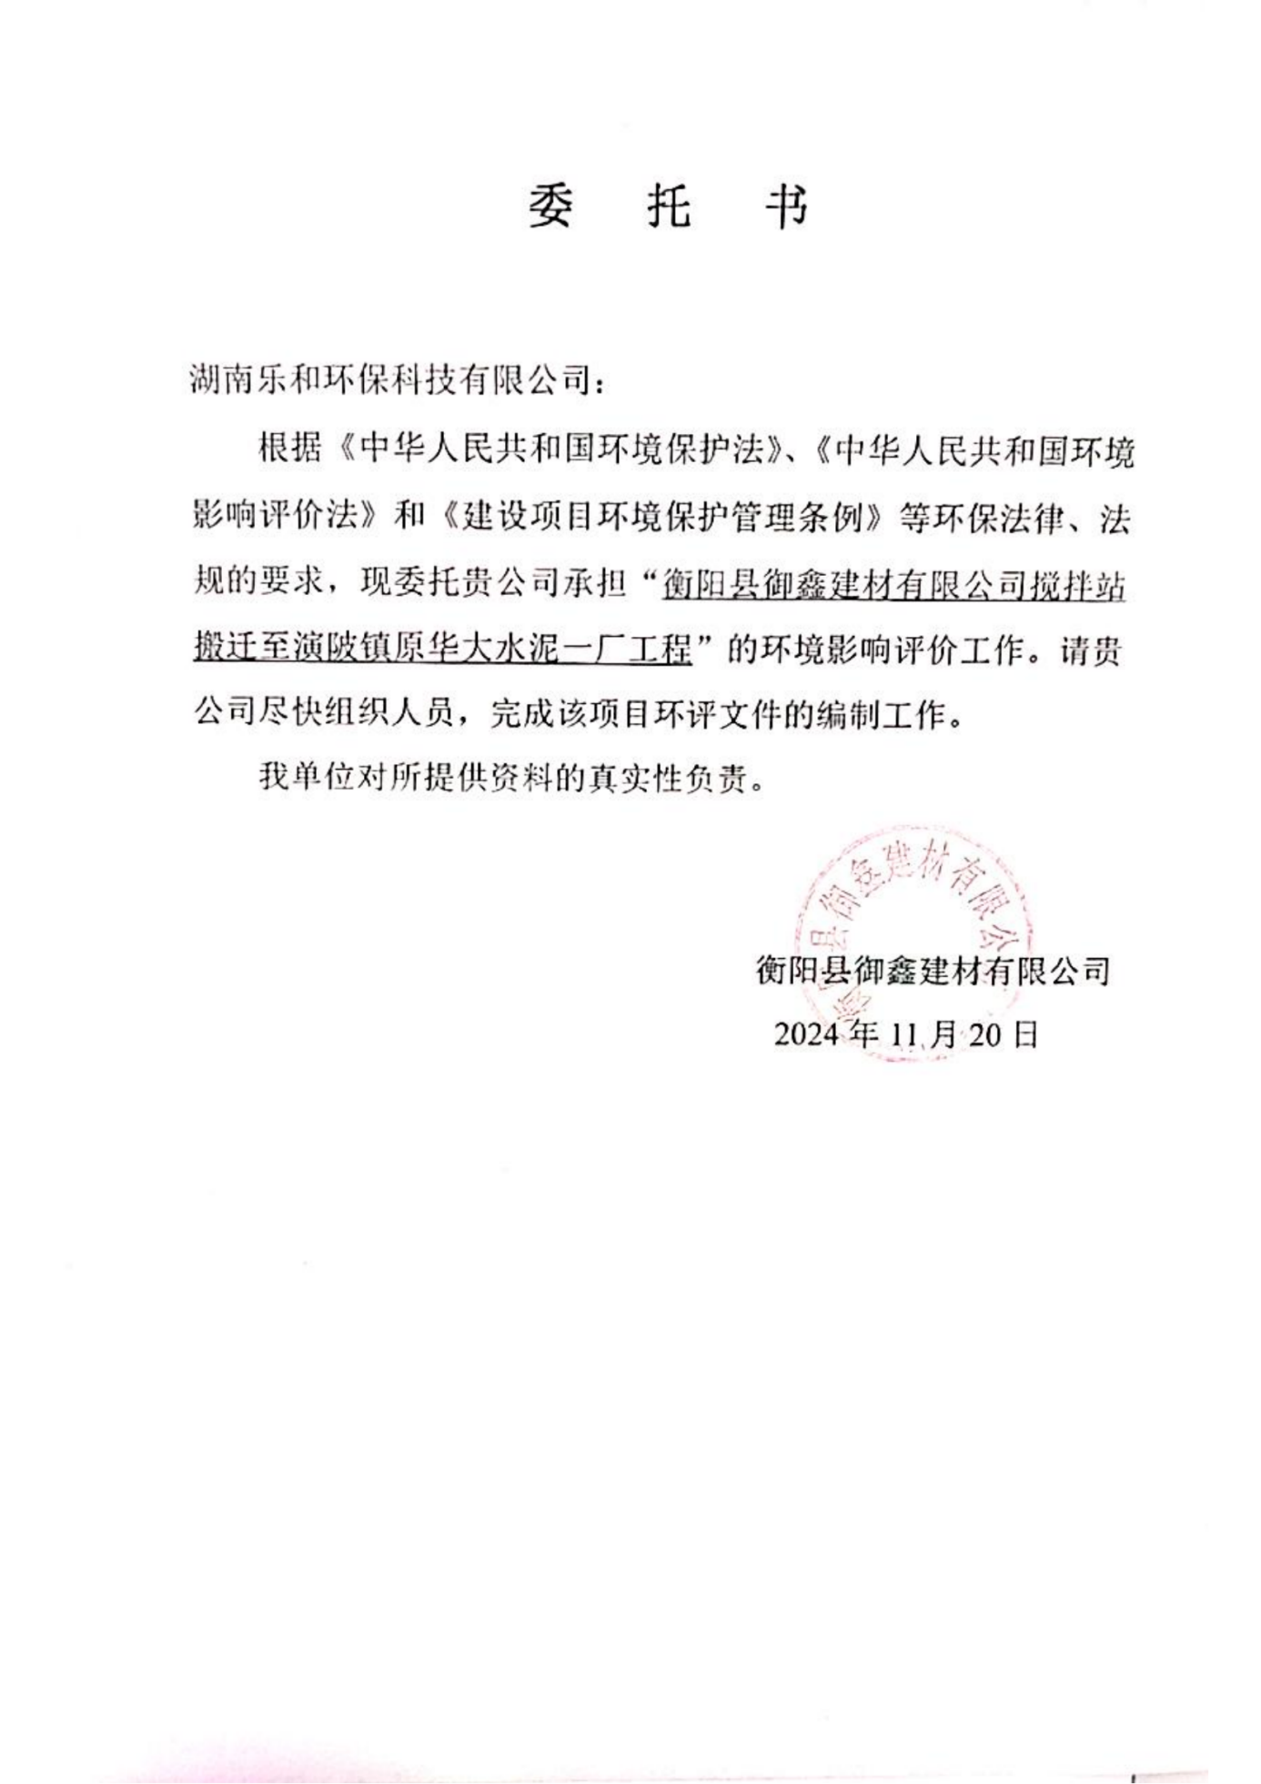

附件2：企业营业执照
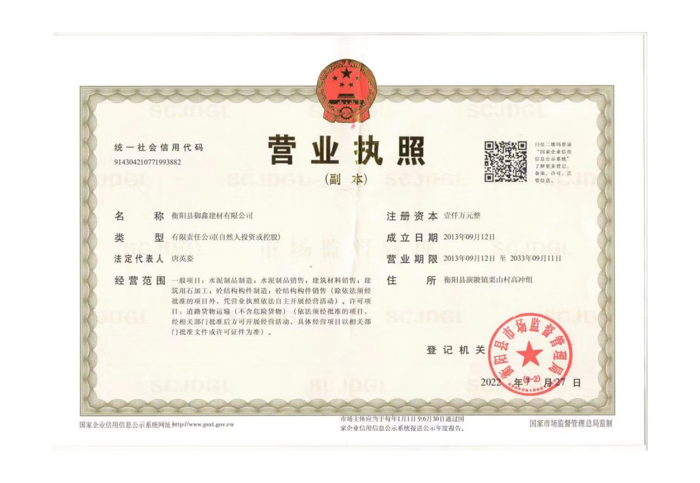

附件3：用地合同
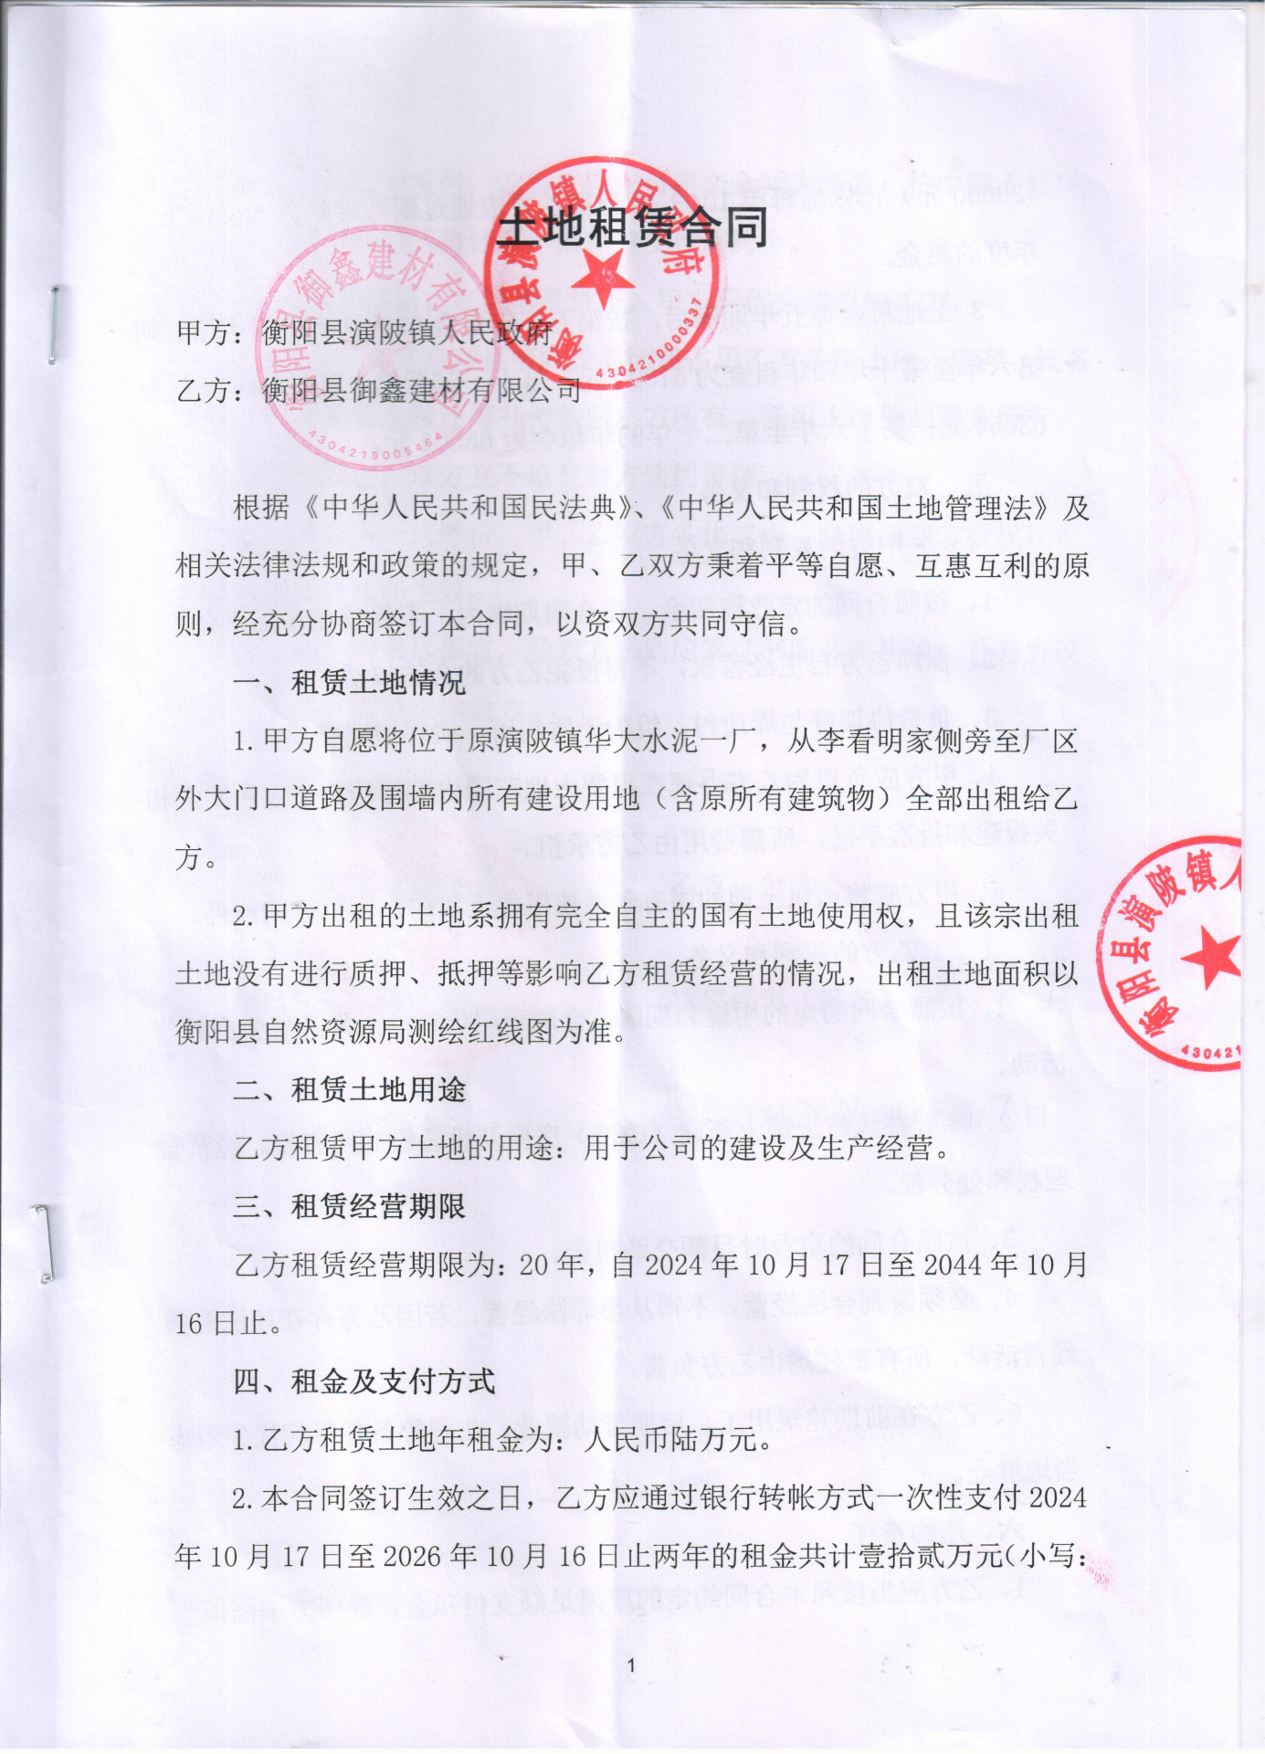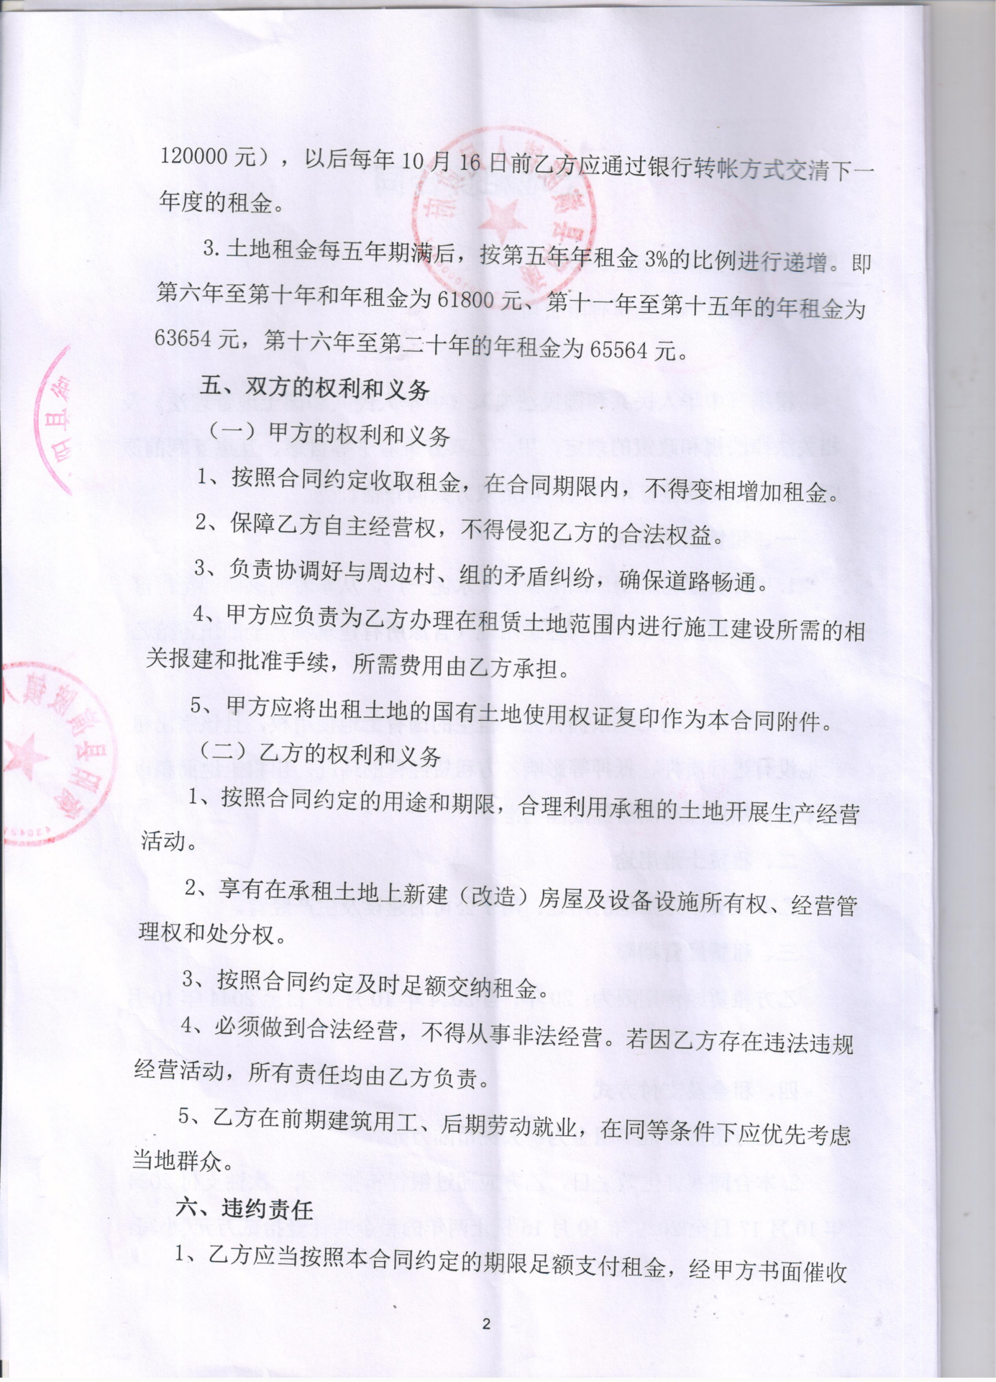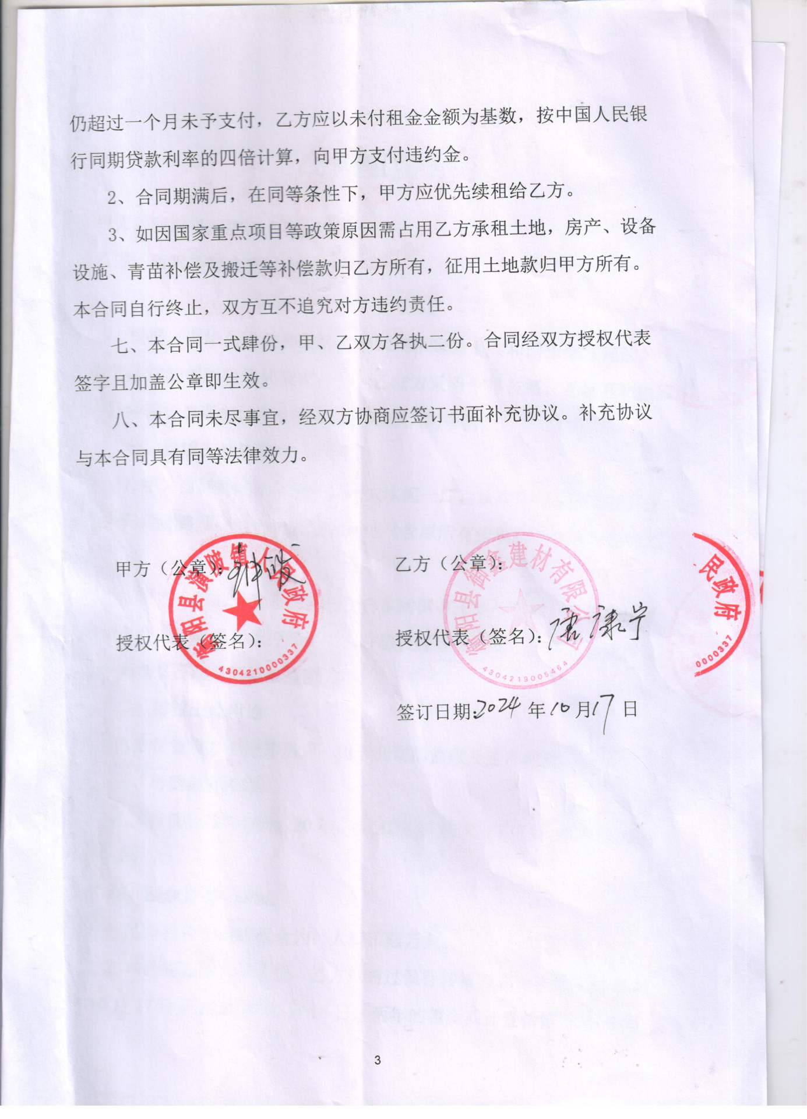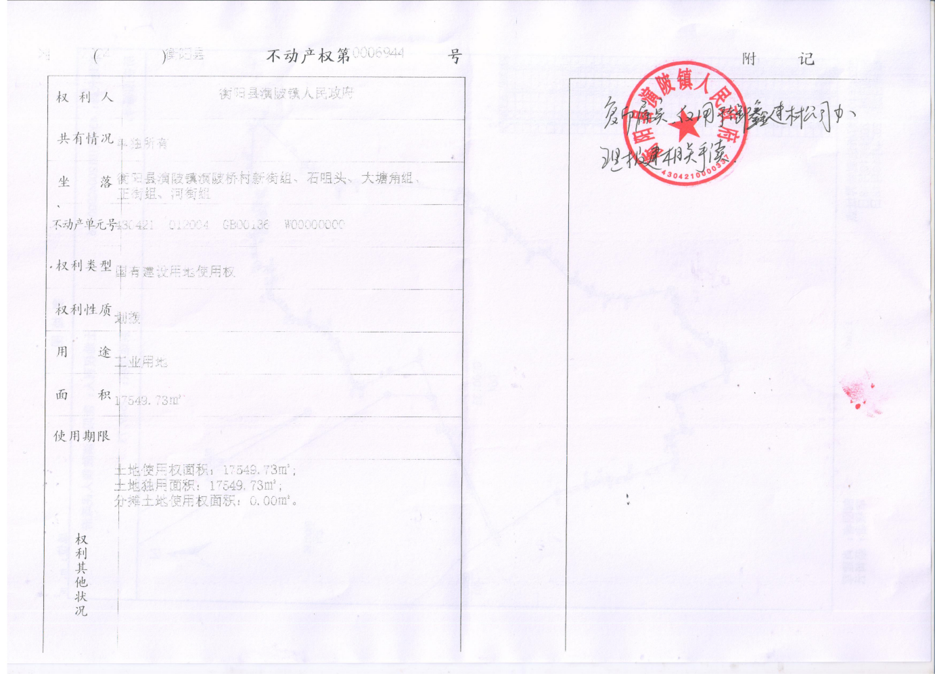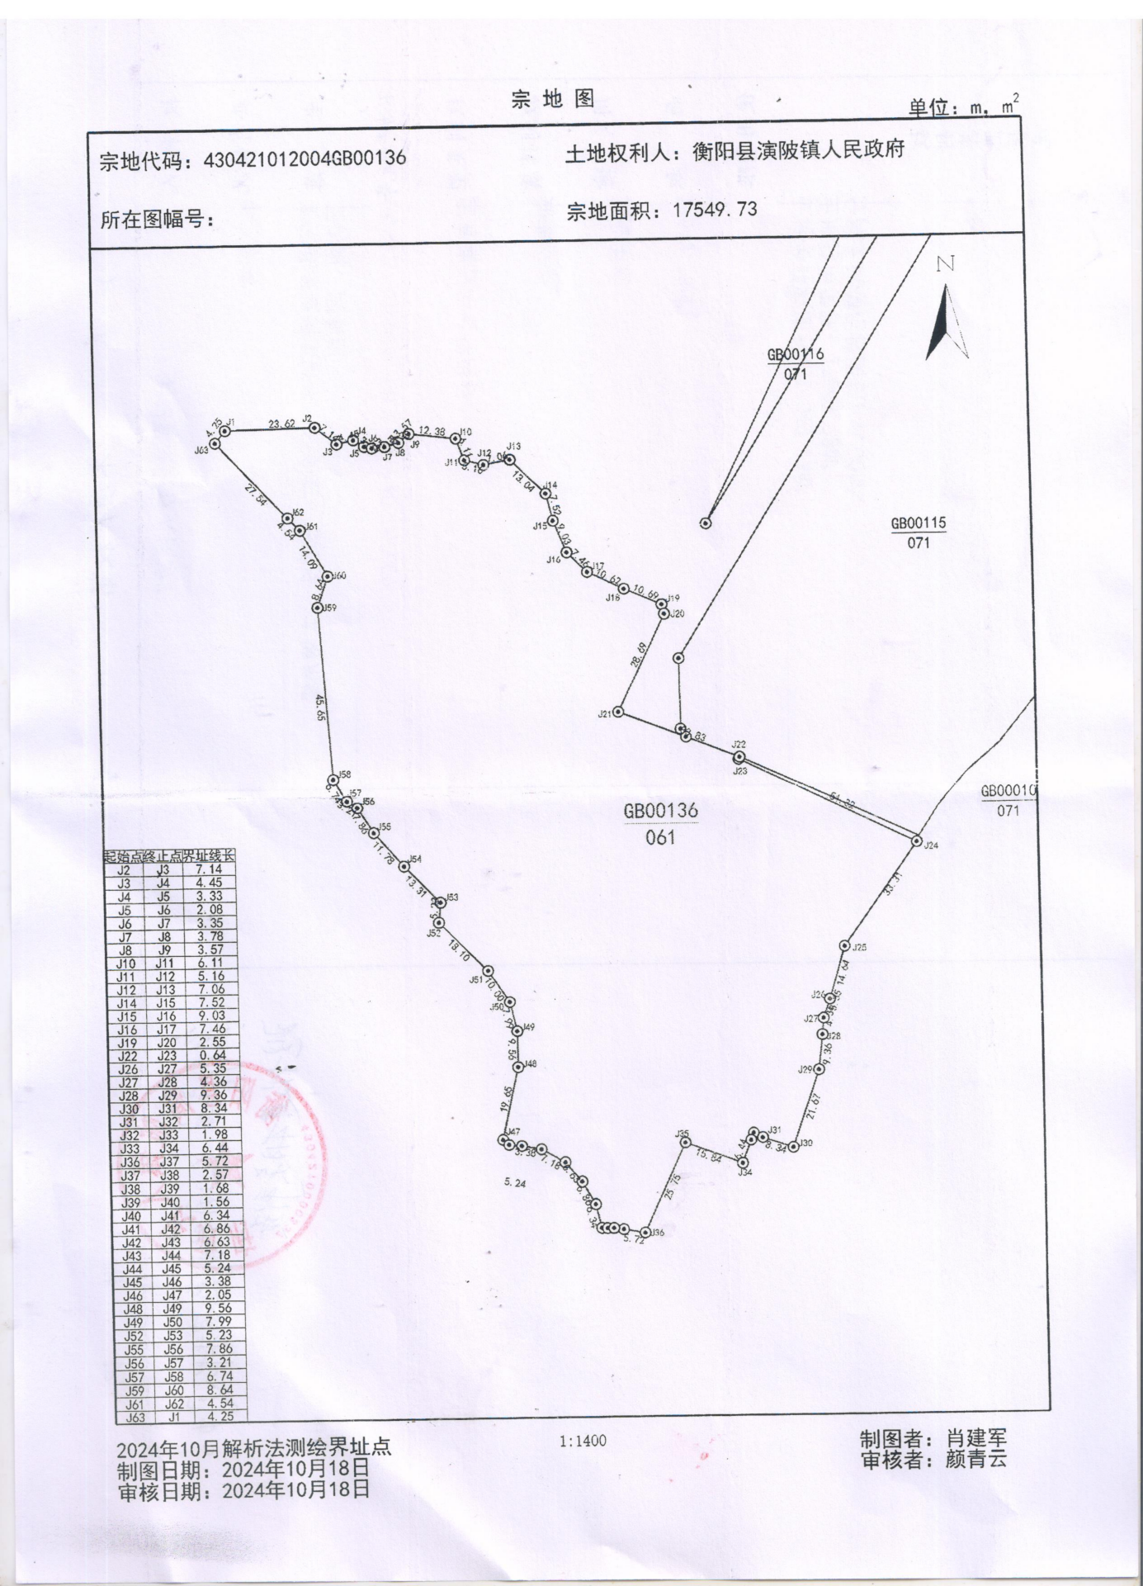

附件4：三区三线套合图

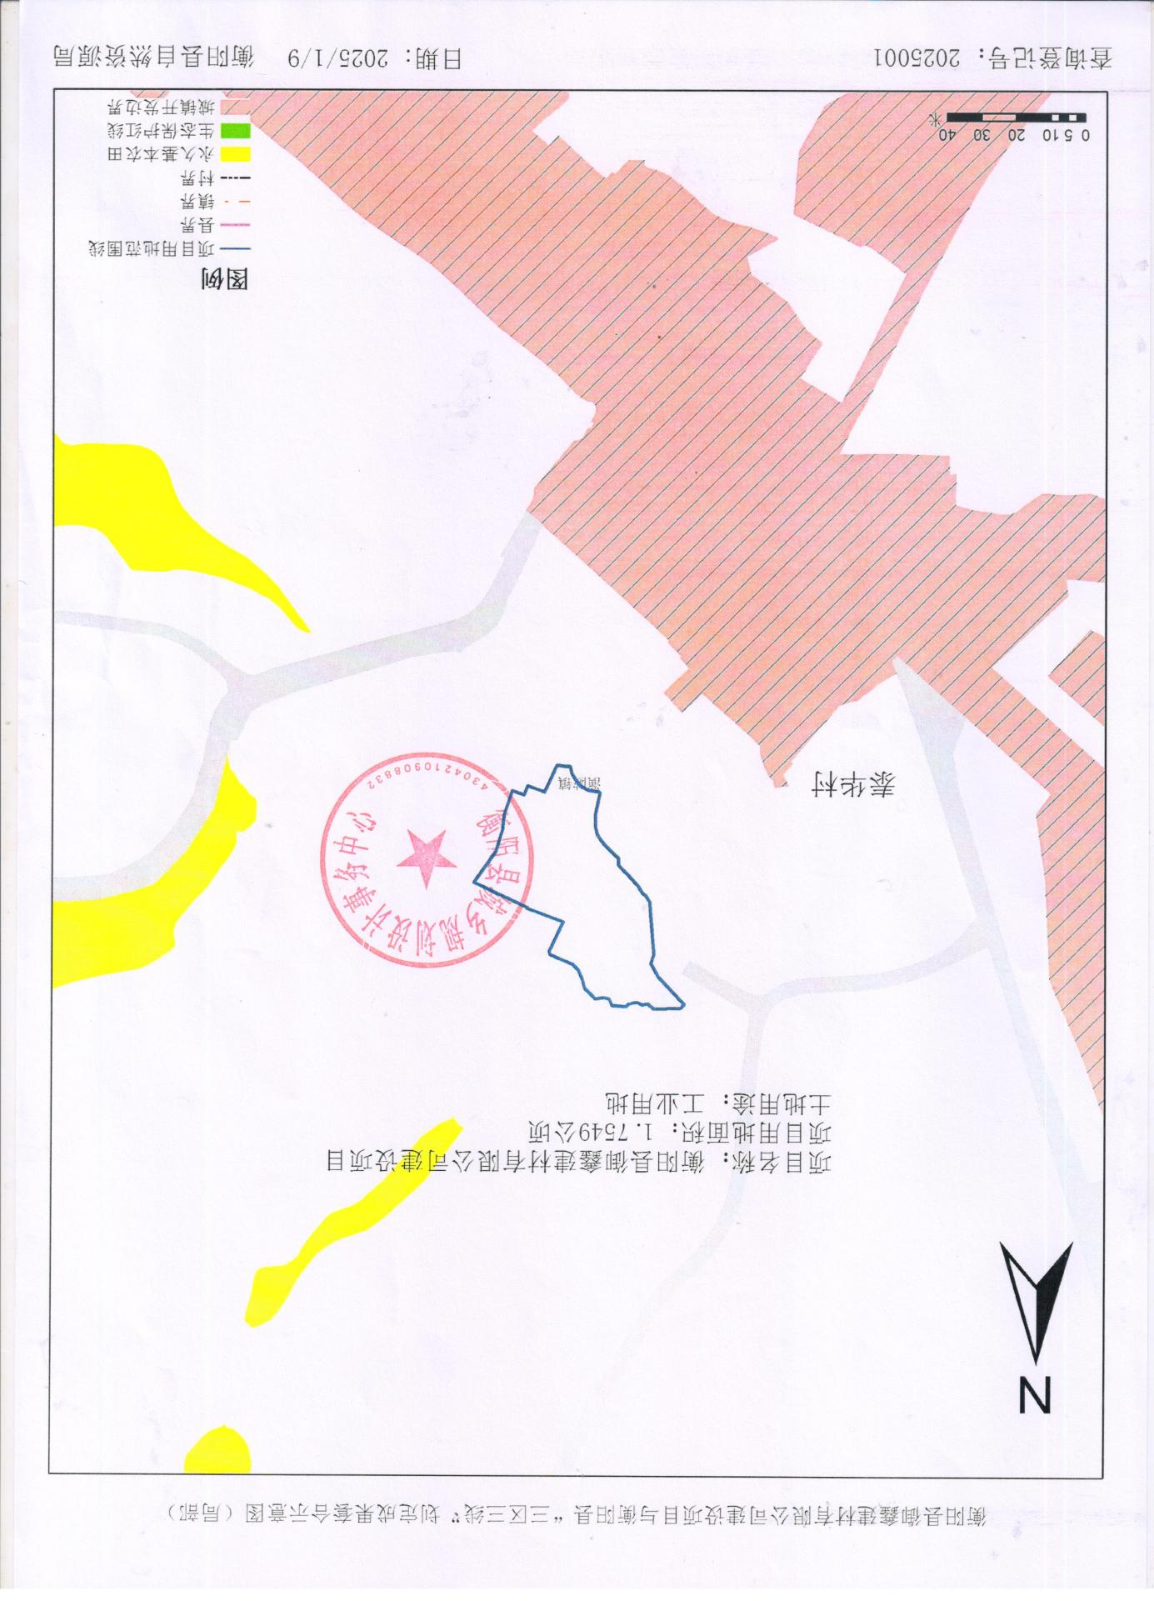

附件5：衡阳县预搅拌站混凝土站布点规划2014-2017（未更新新规划）

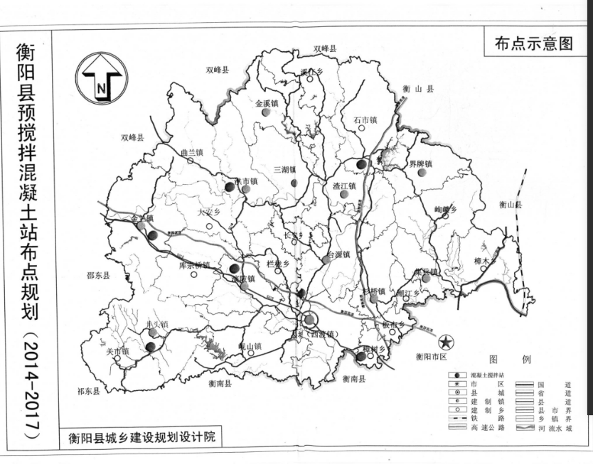

附件6：项目备案证明
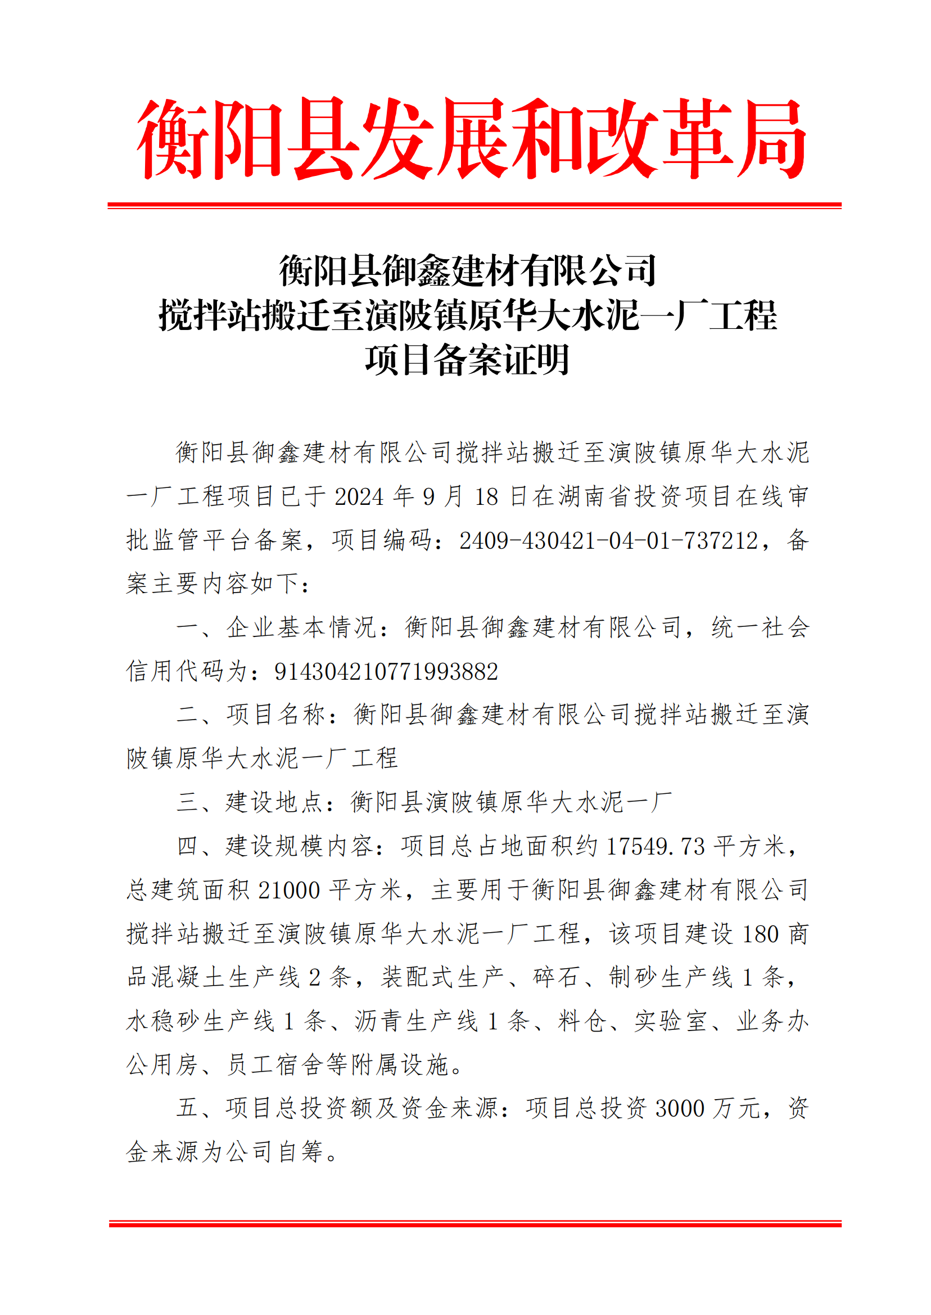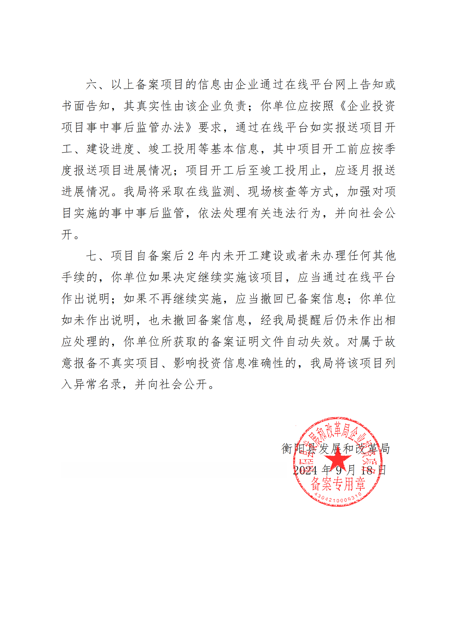

附件7：现有工程环保手续办理情况
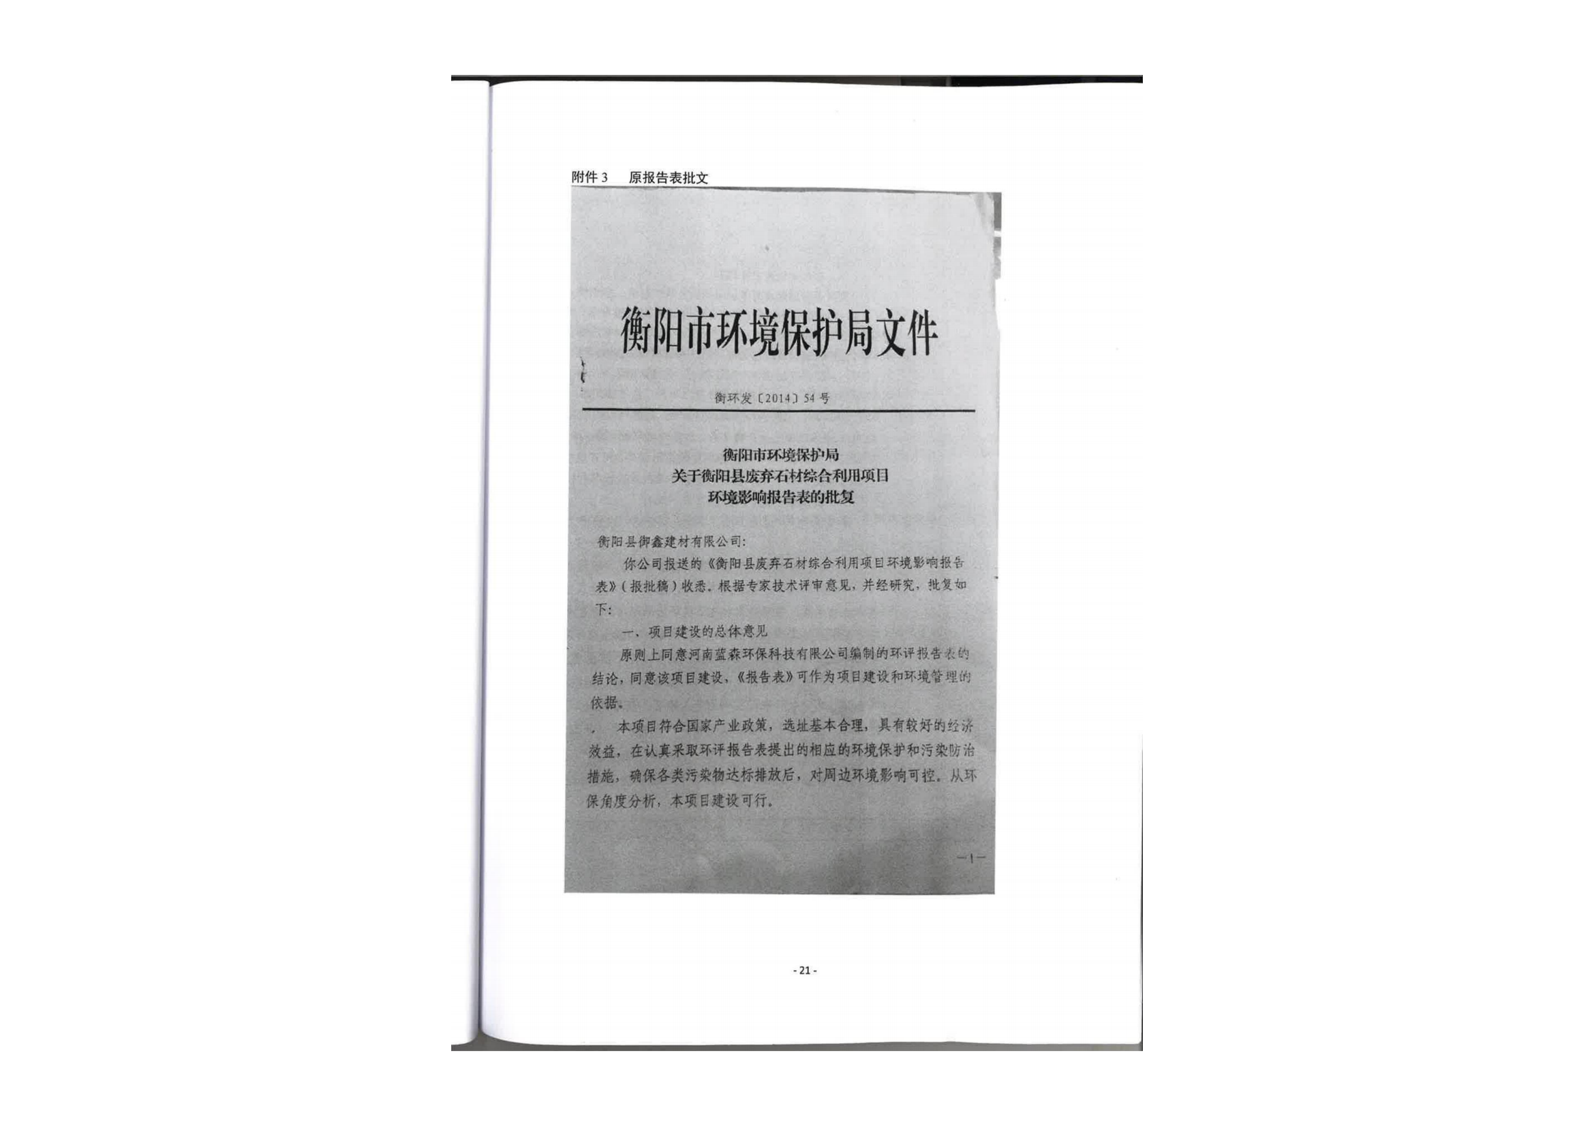

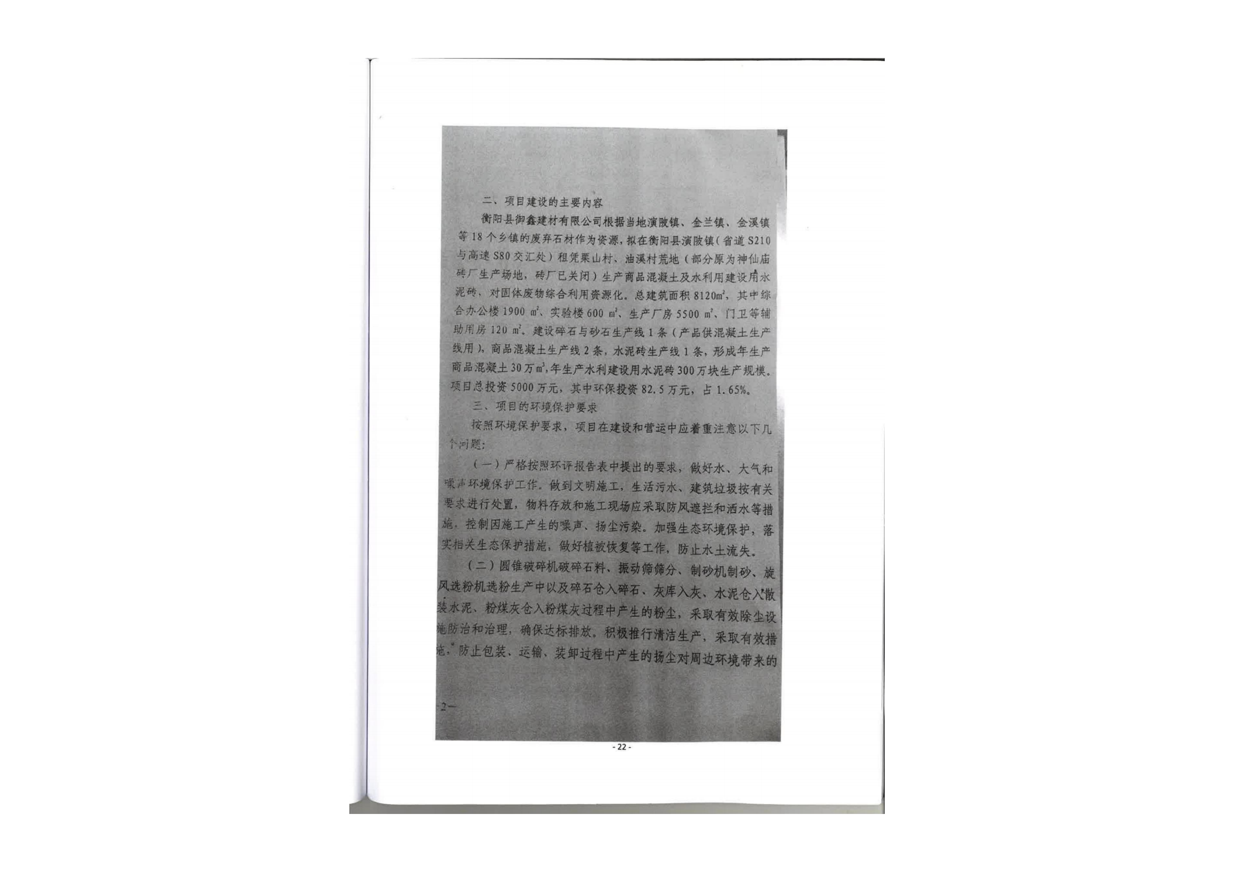
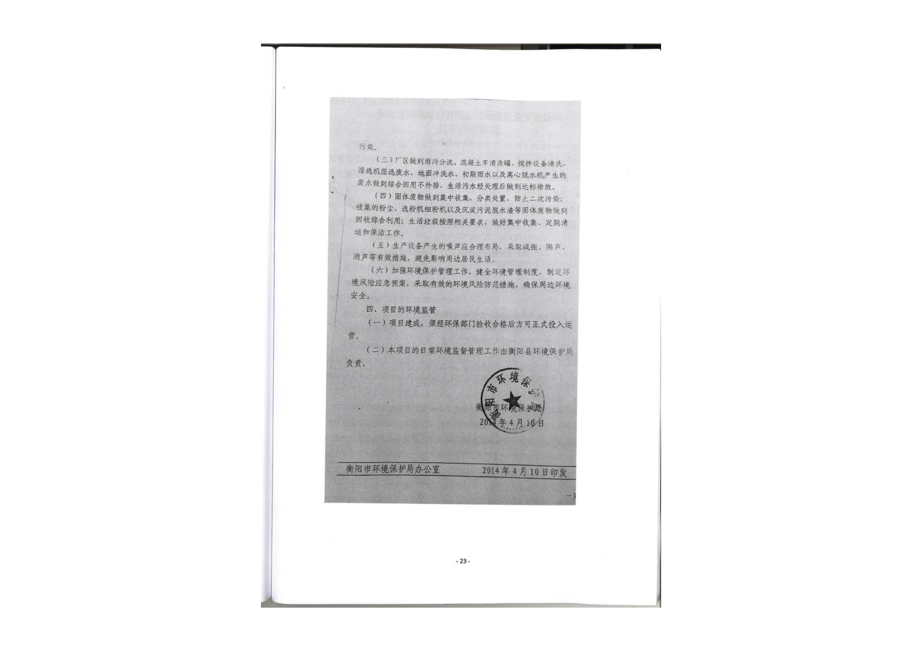
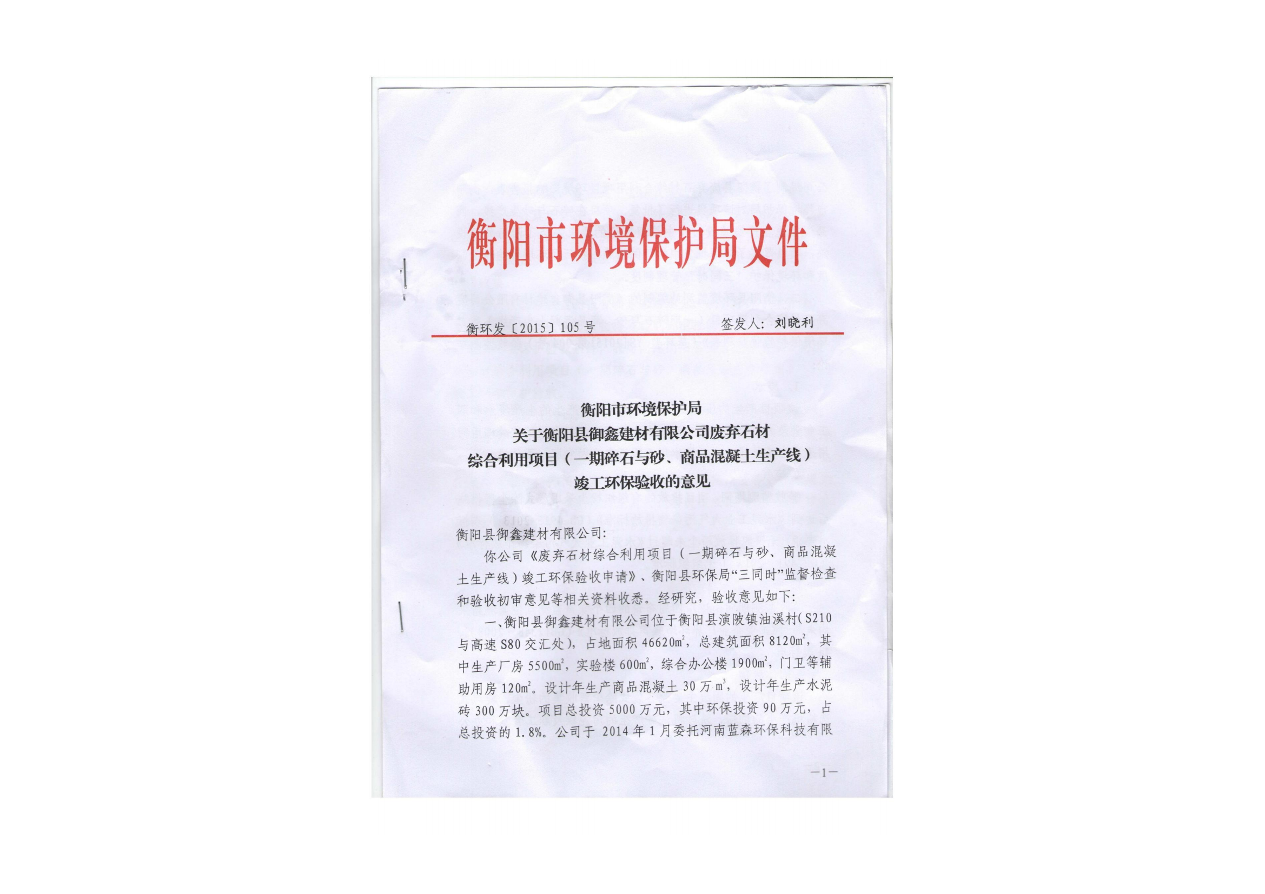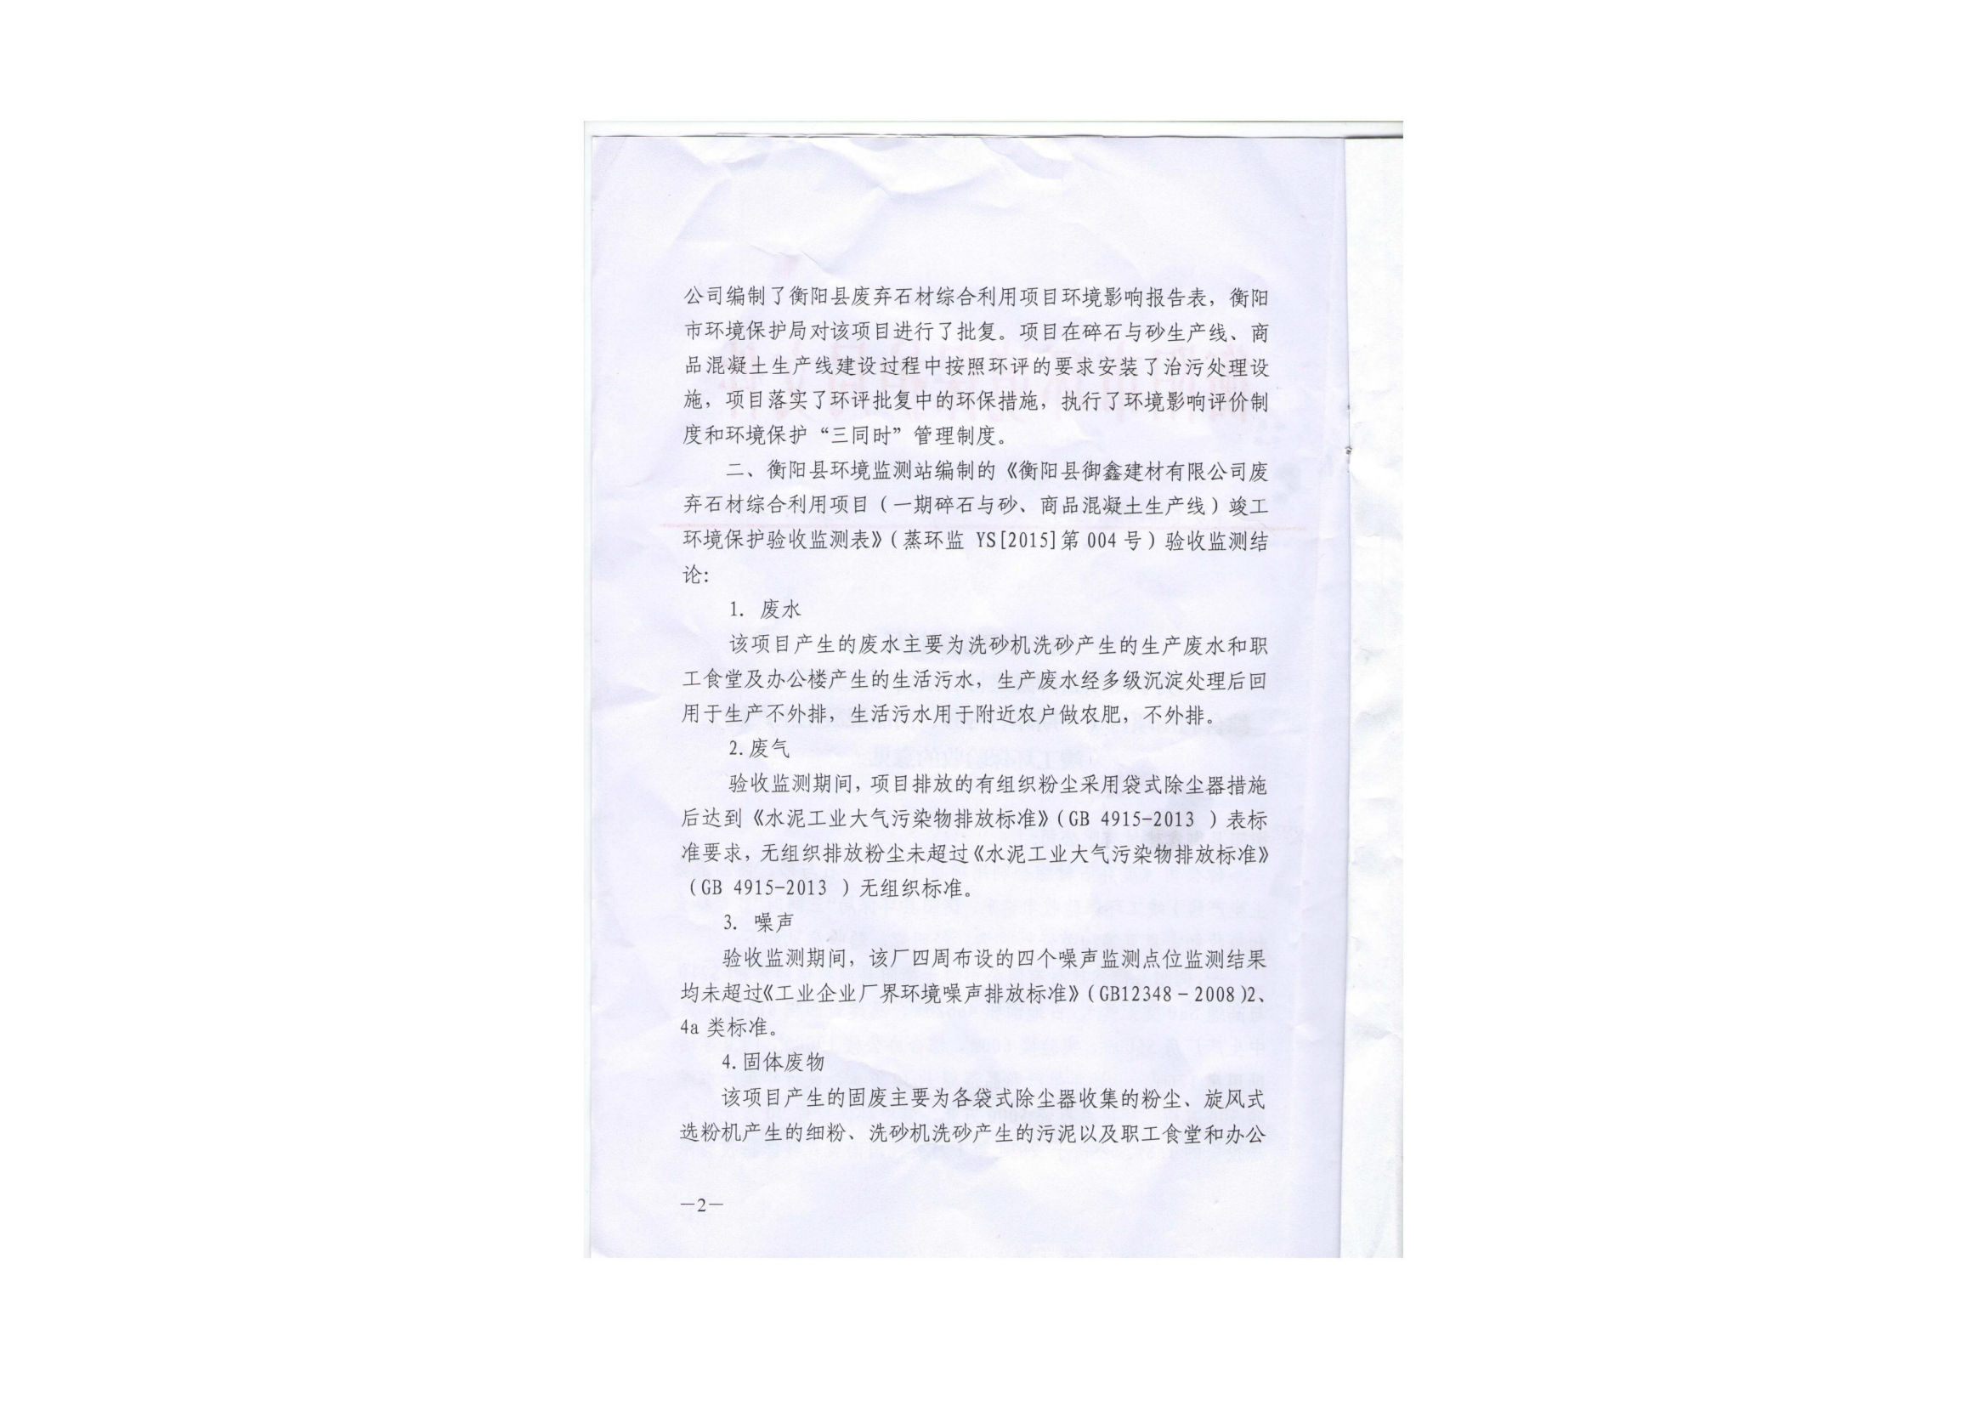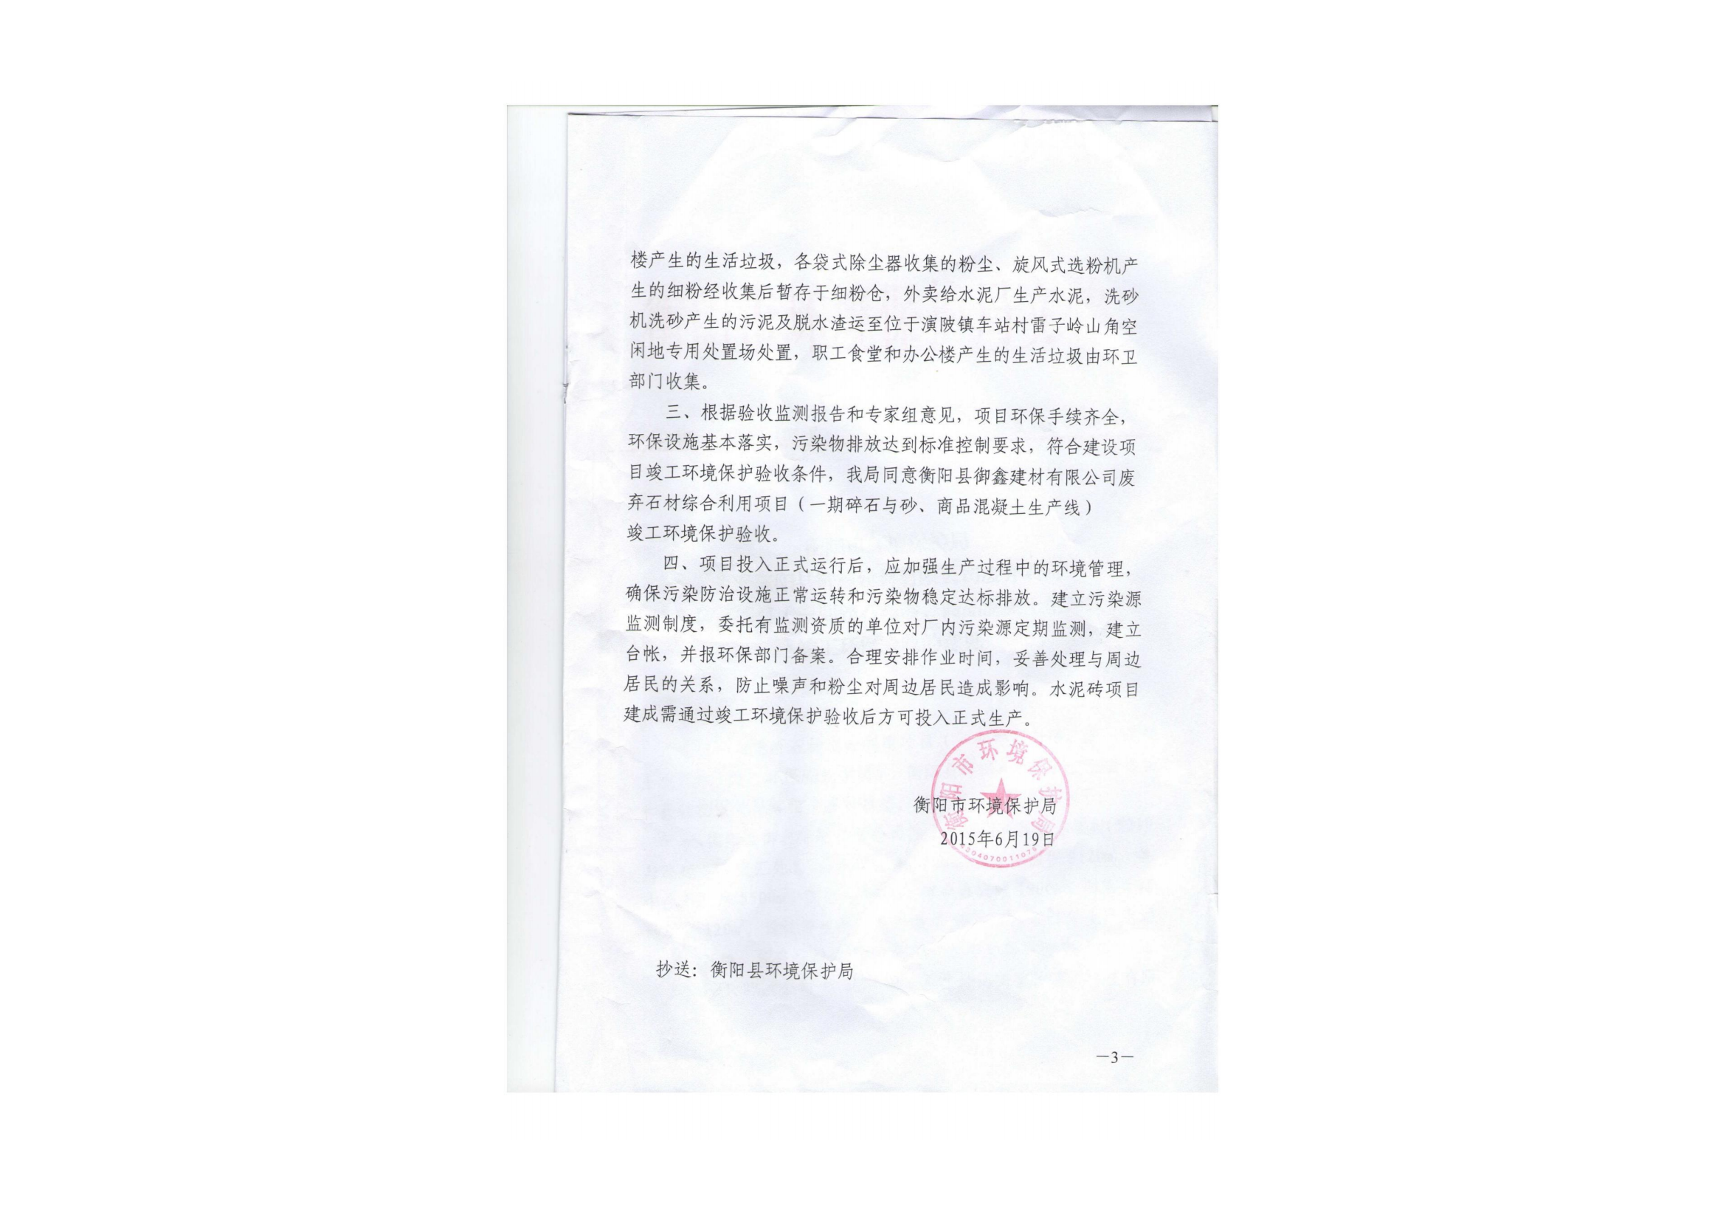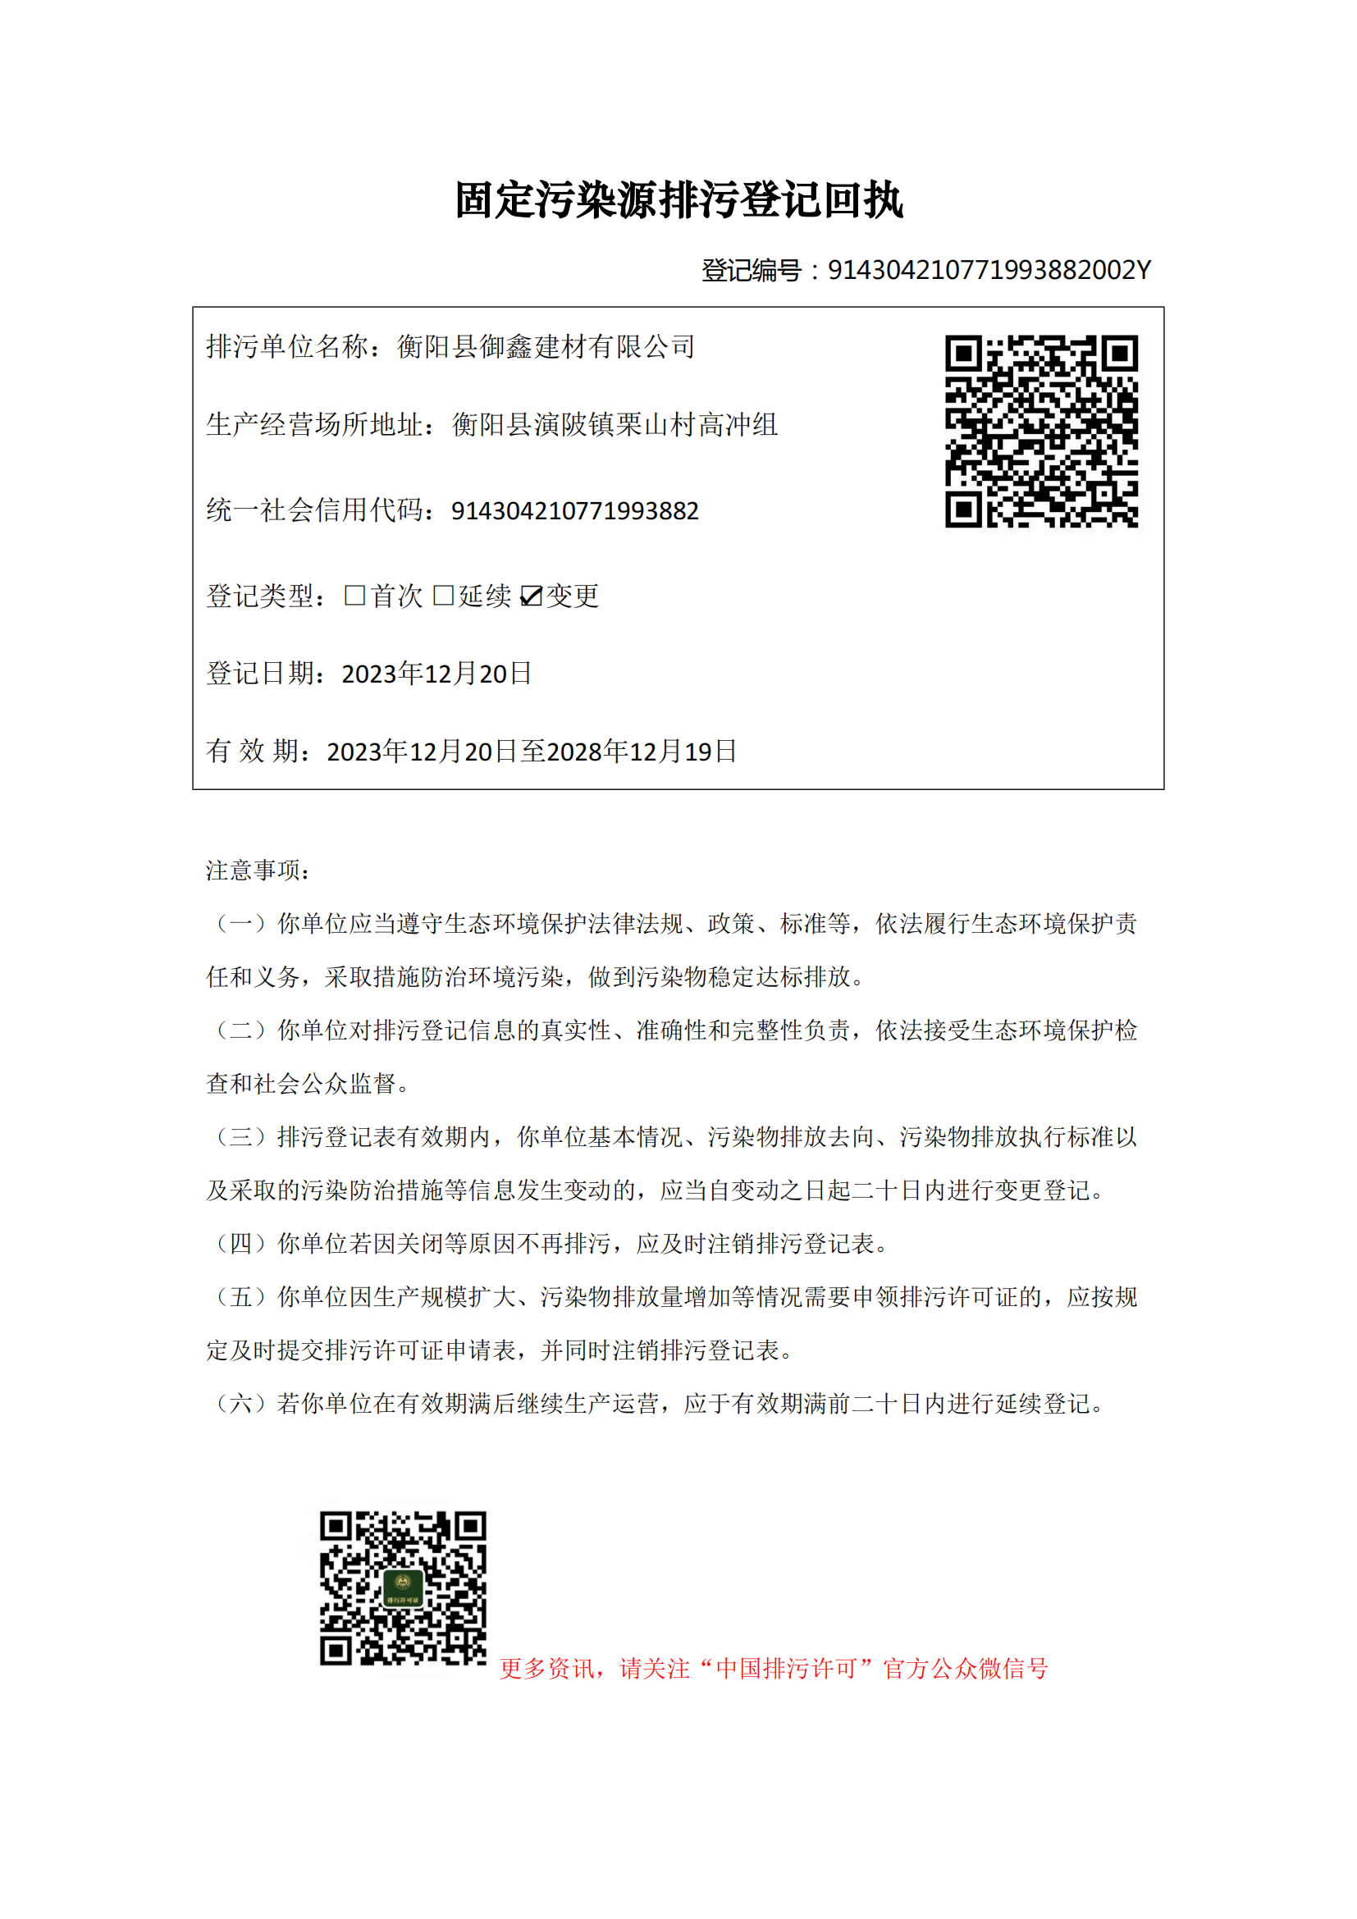

附件8：监测报告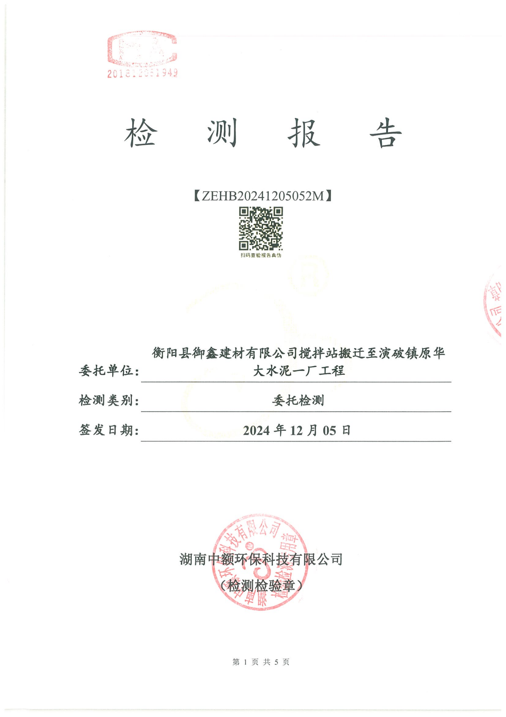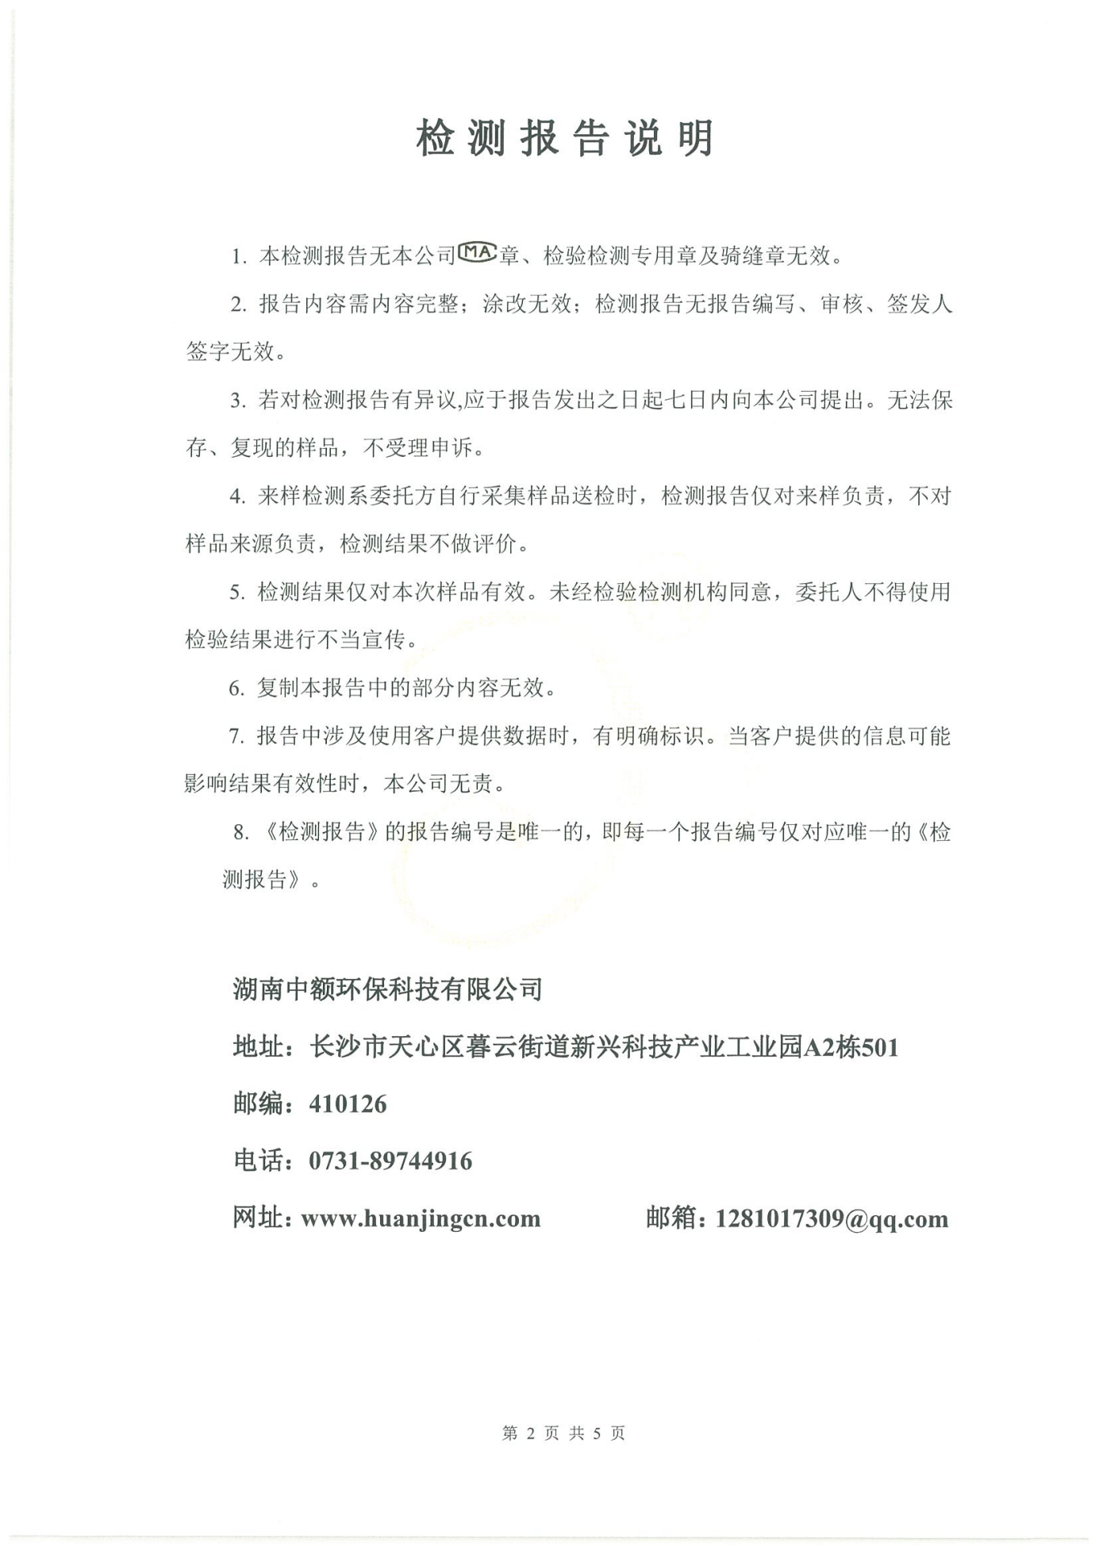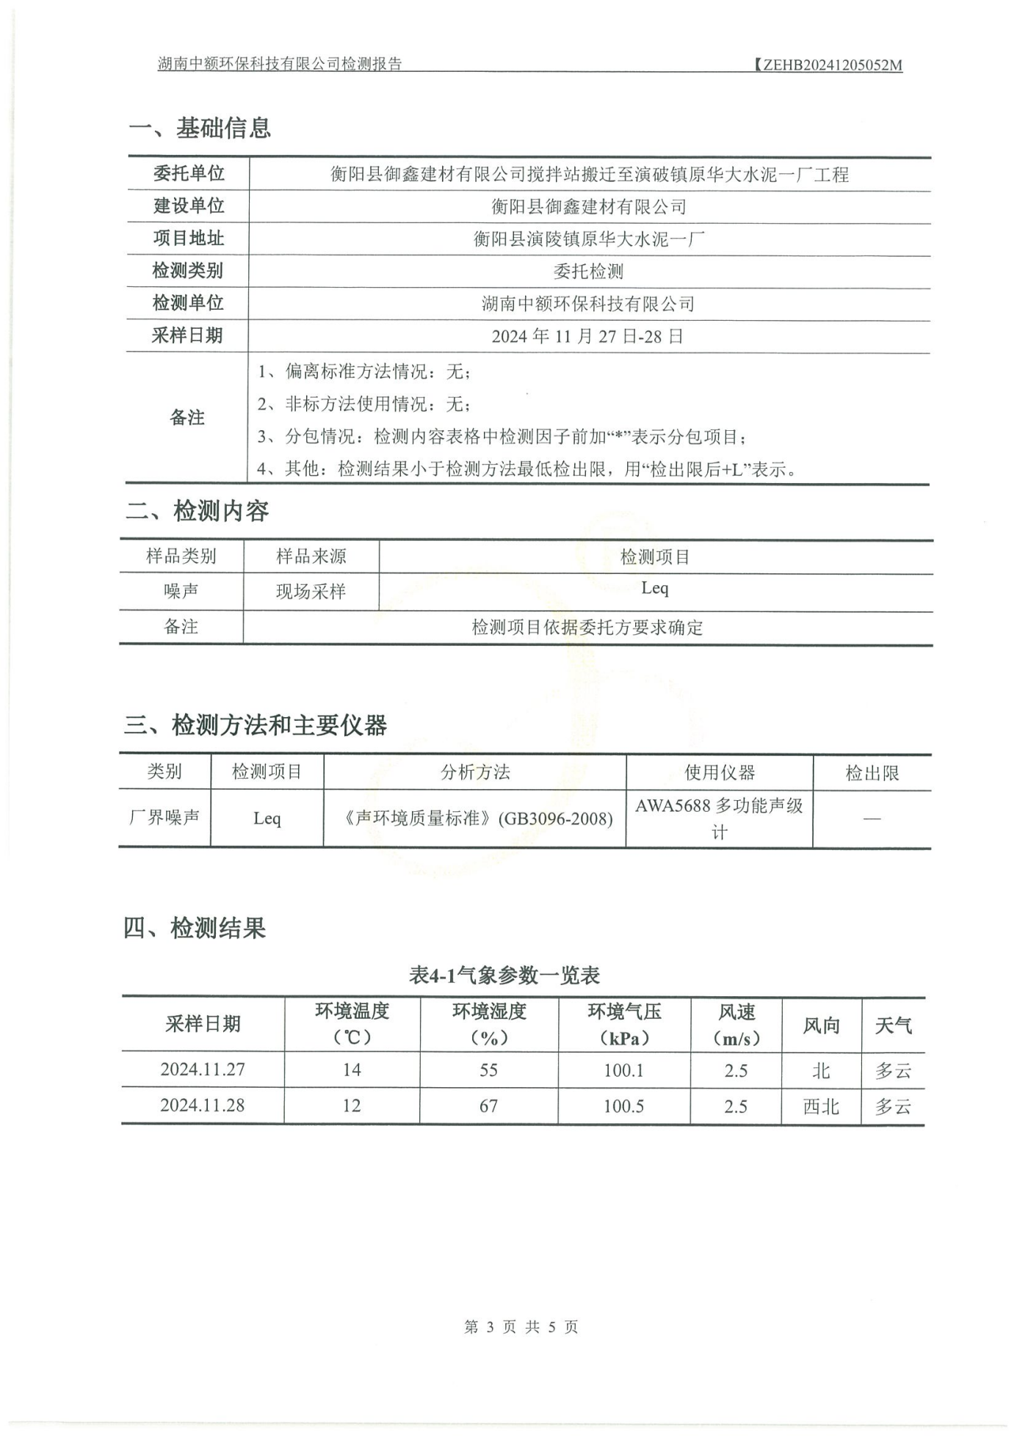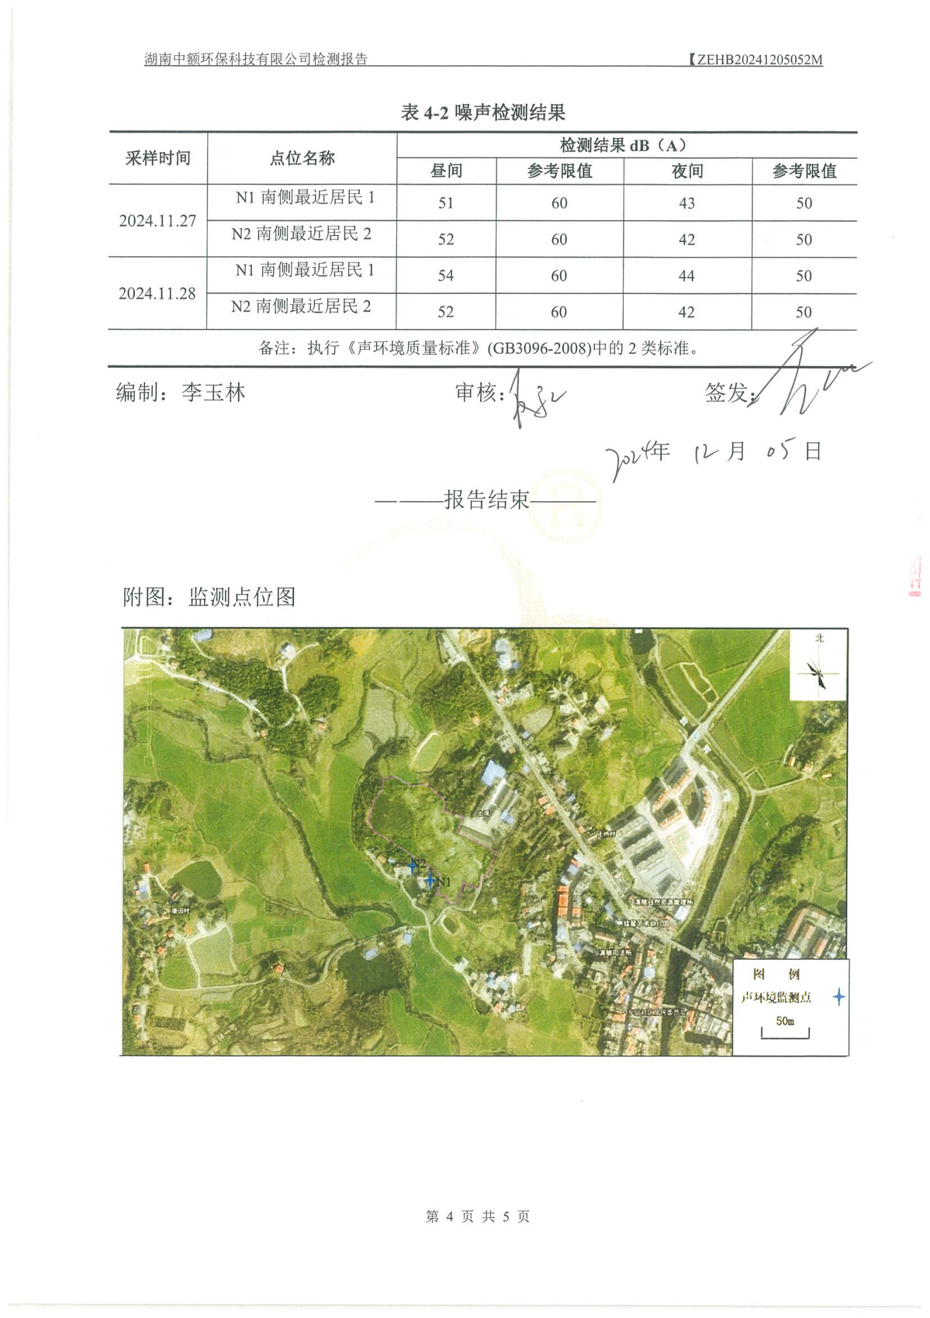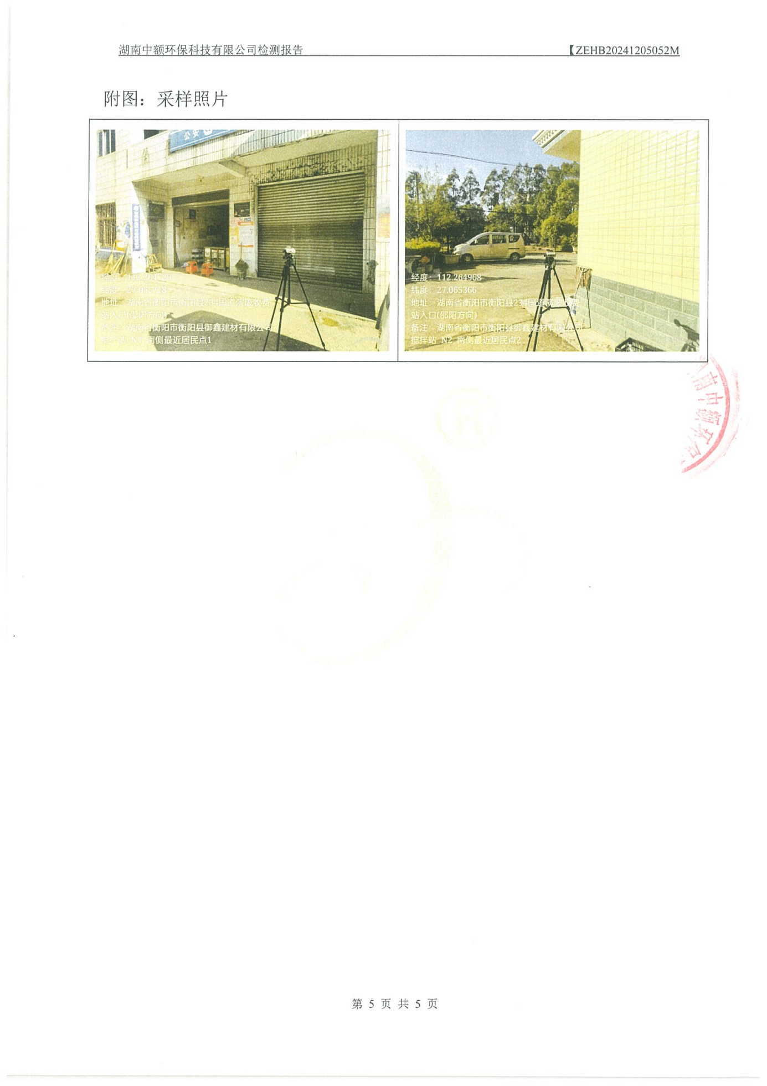

附件9 公众参与调查表
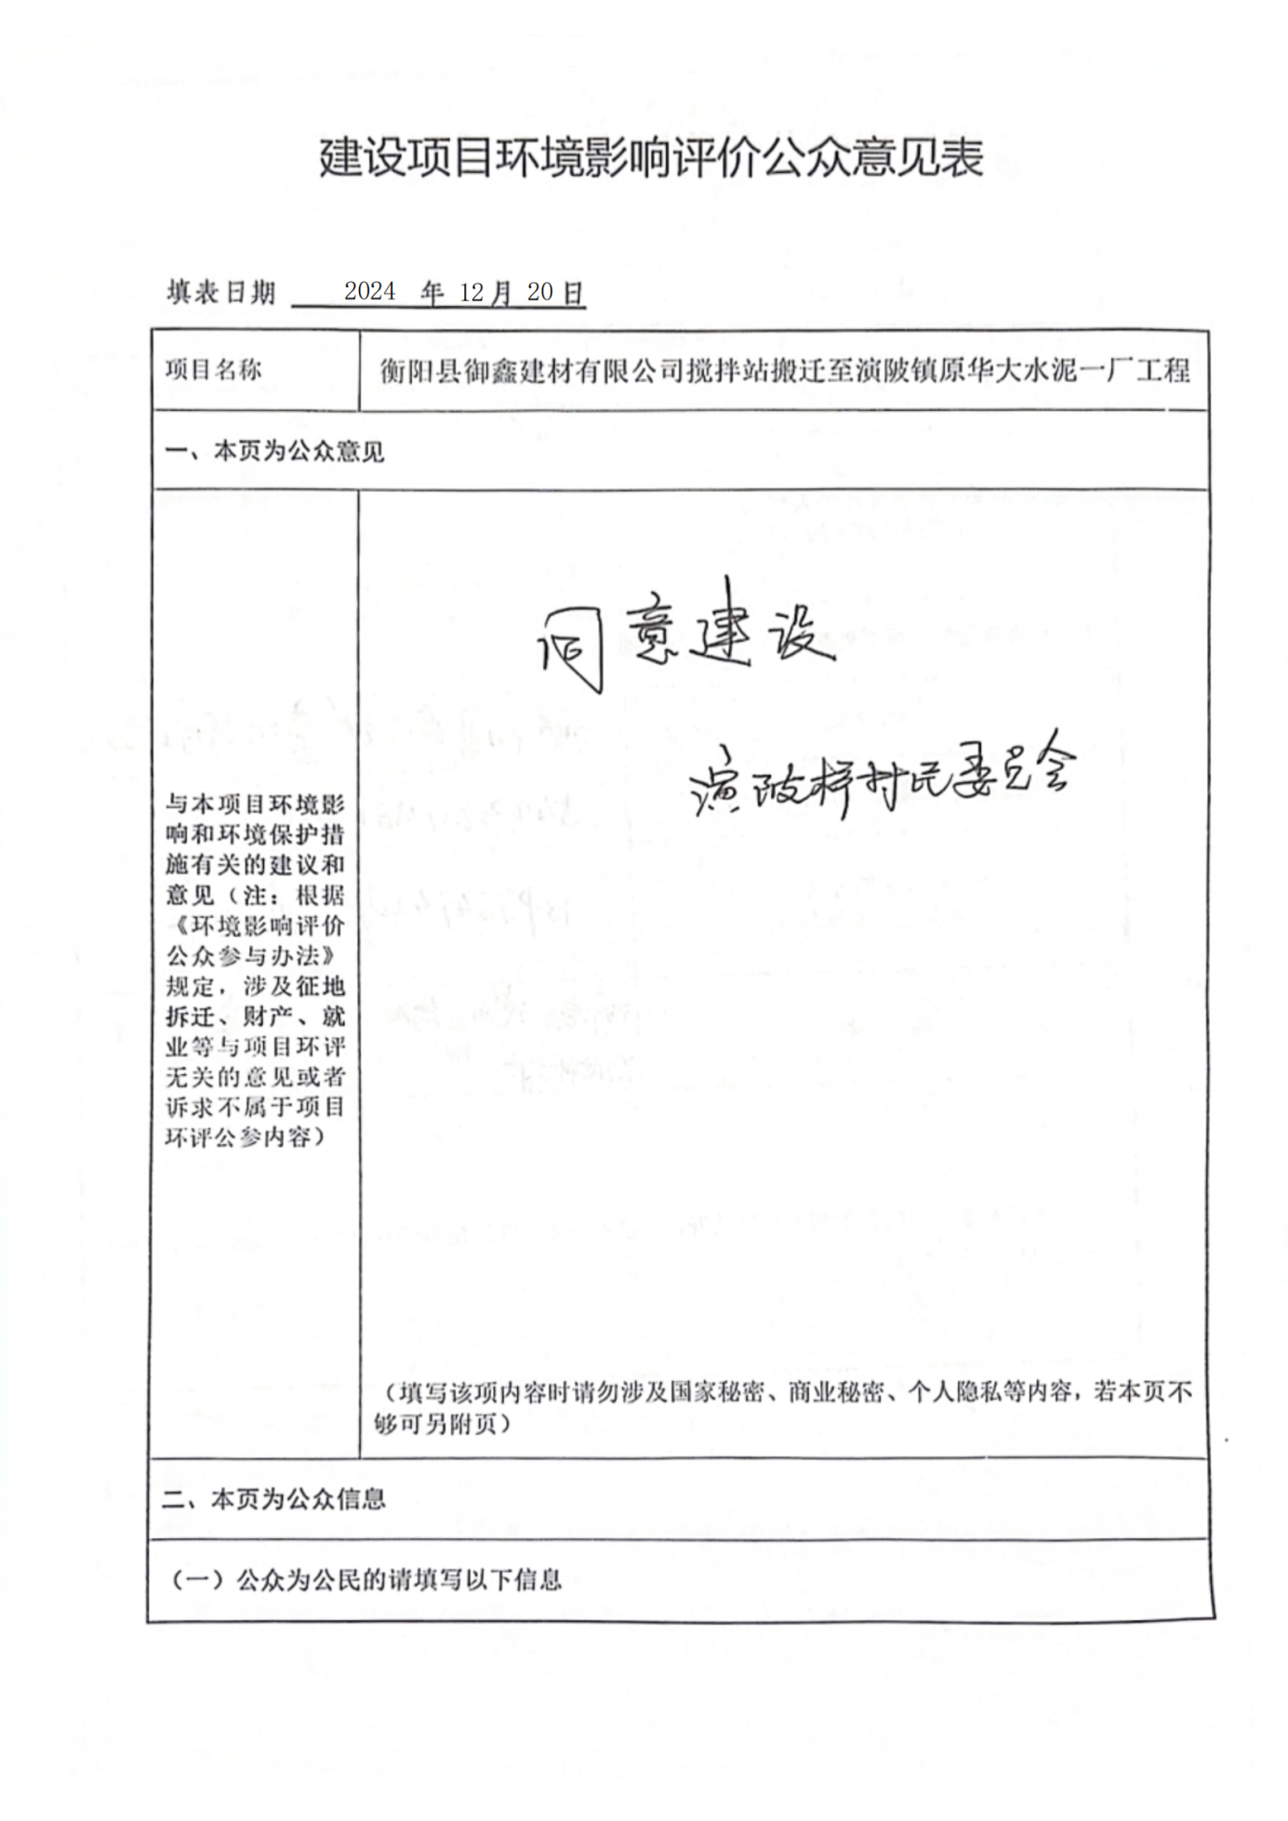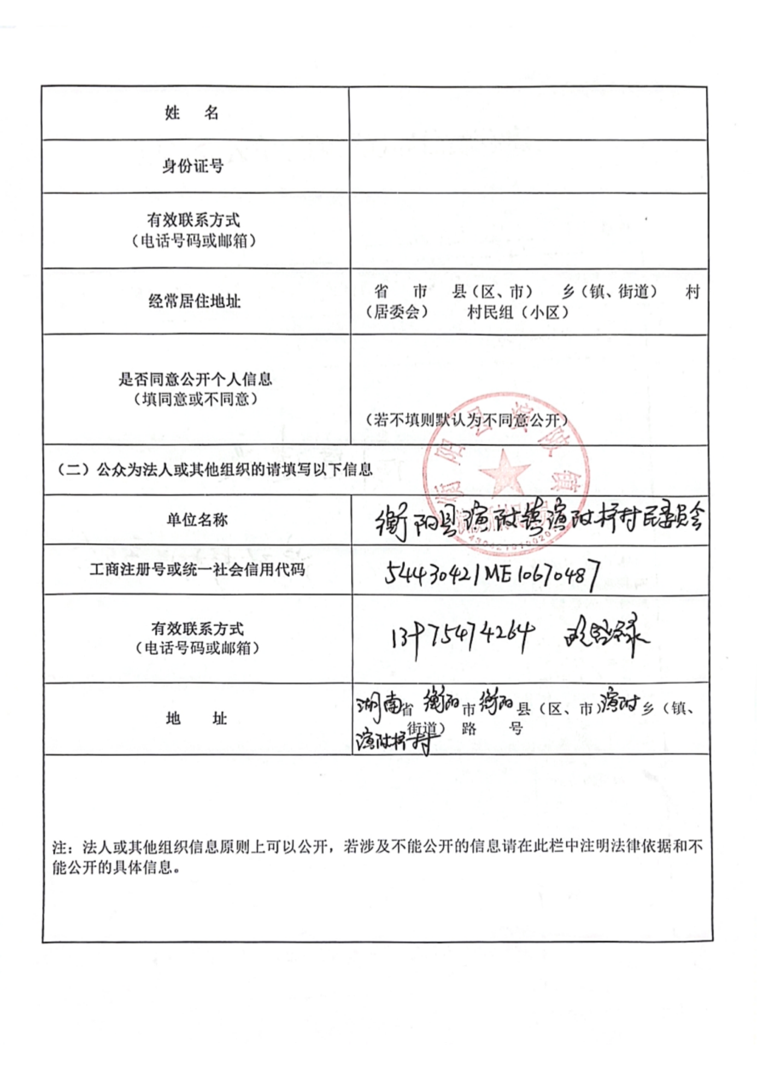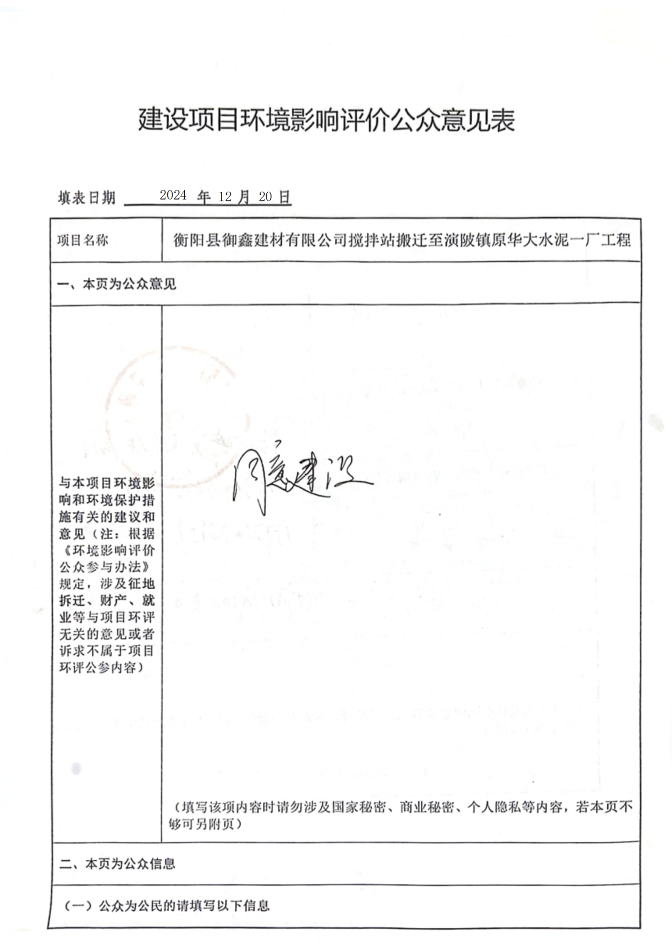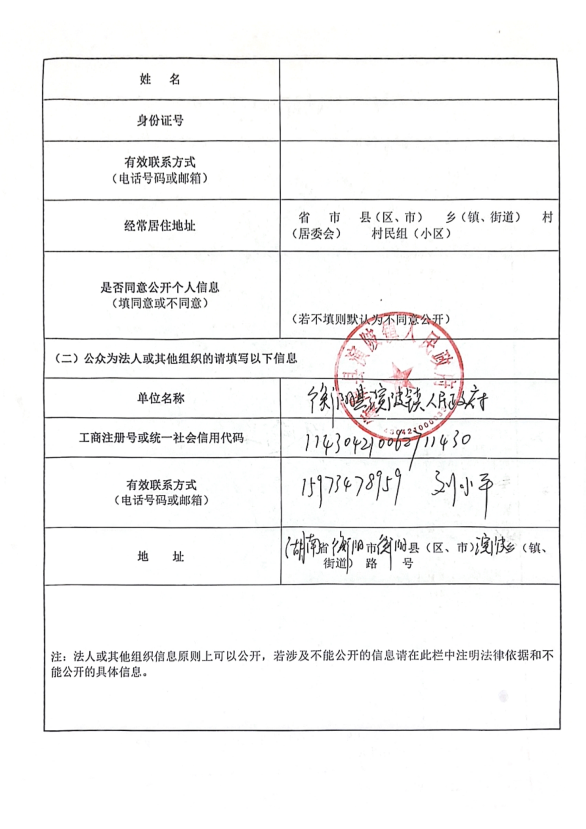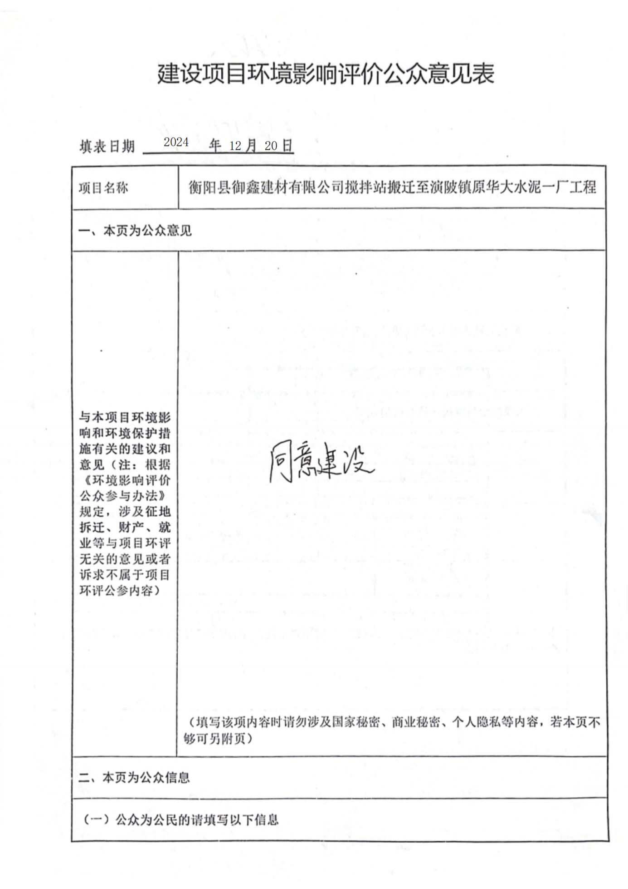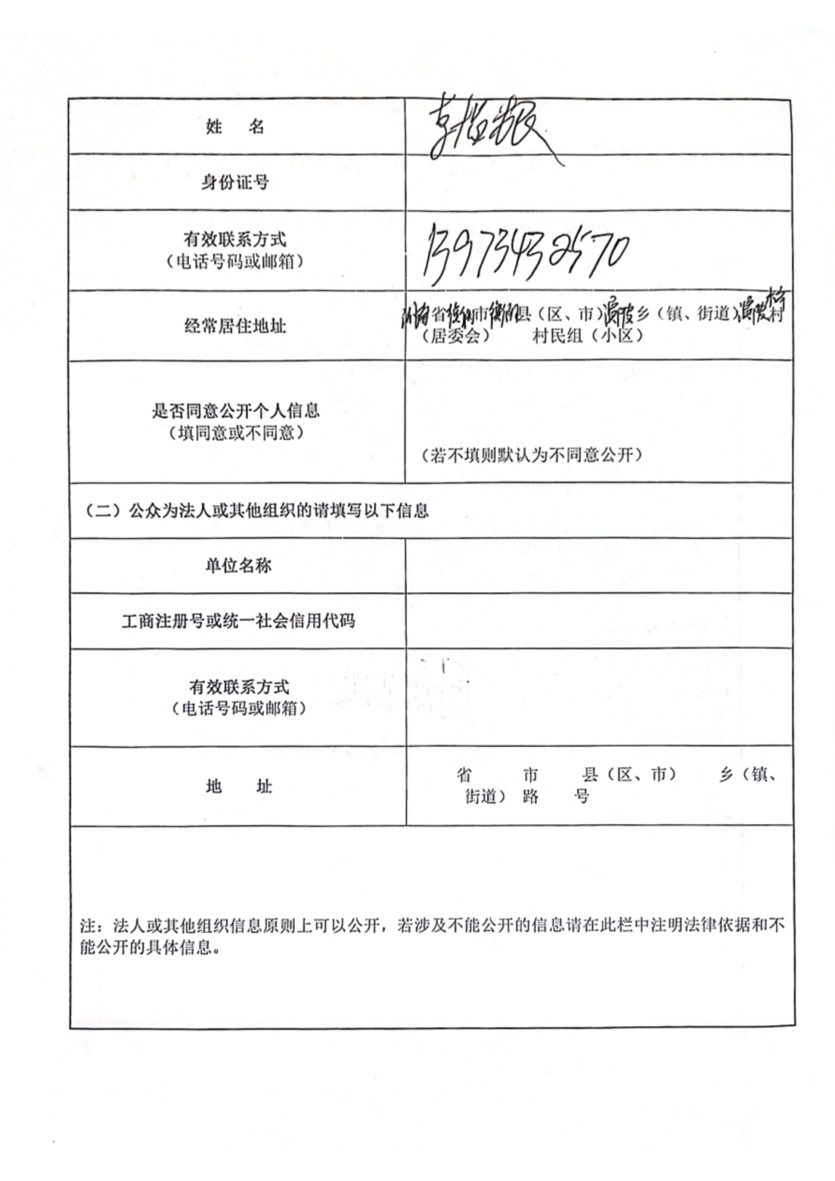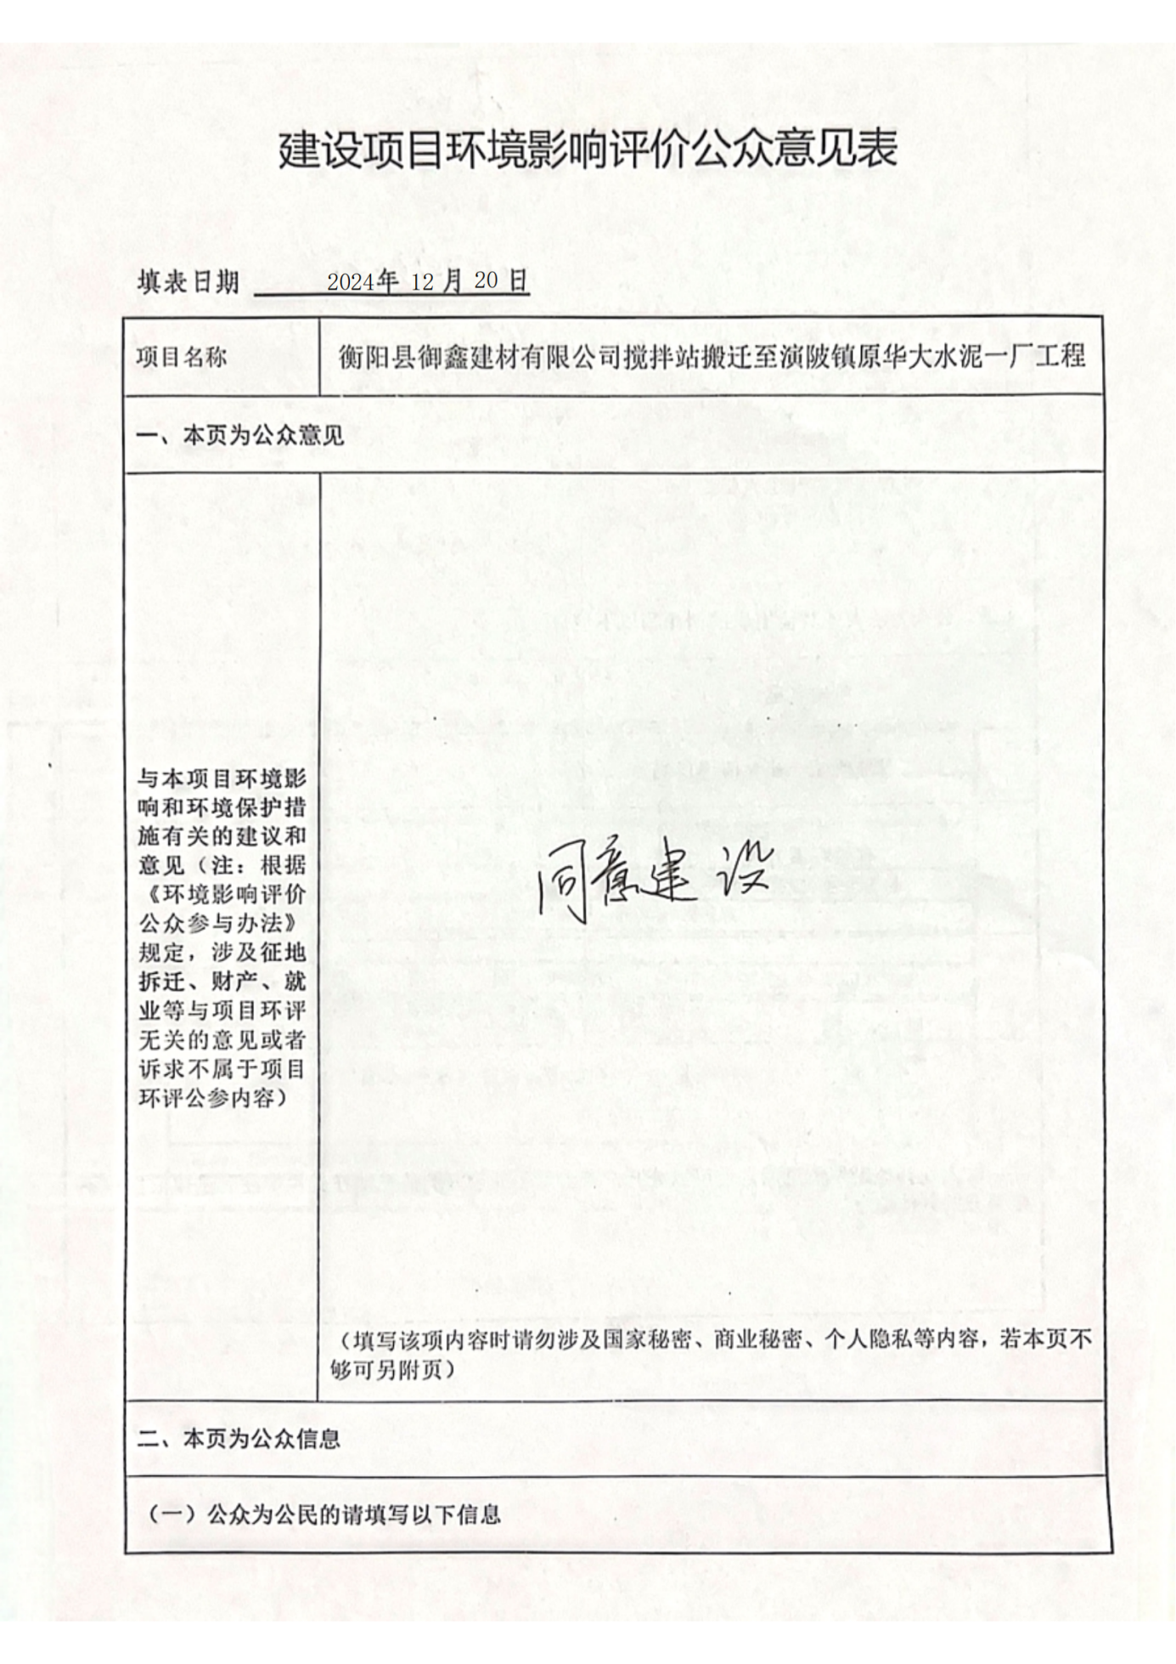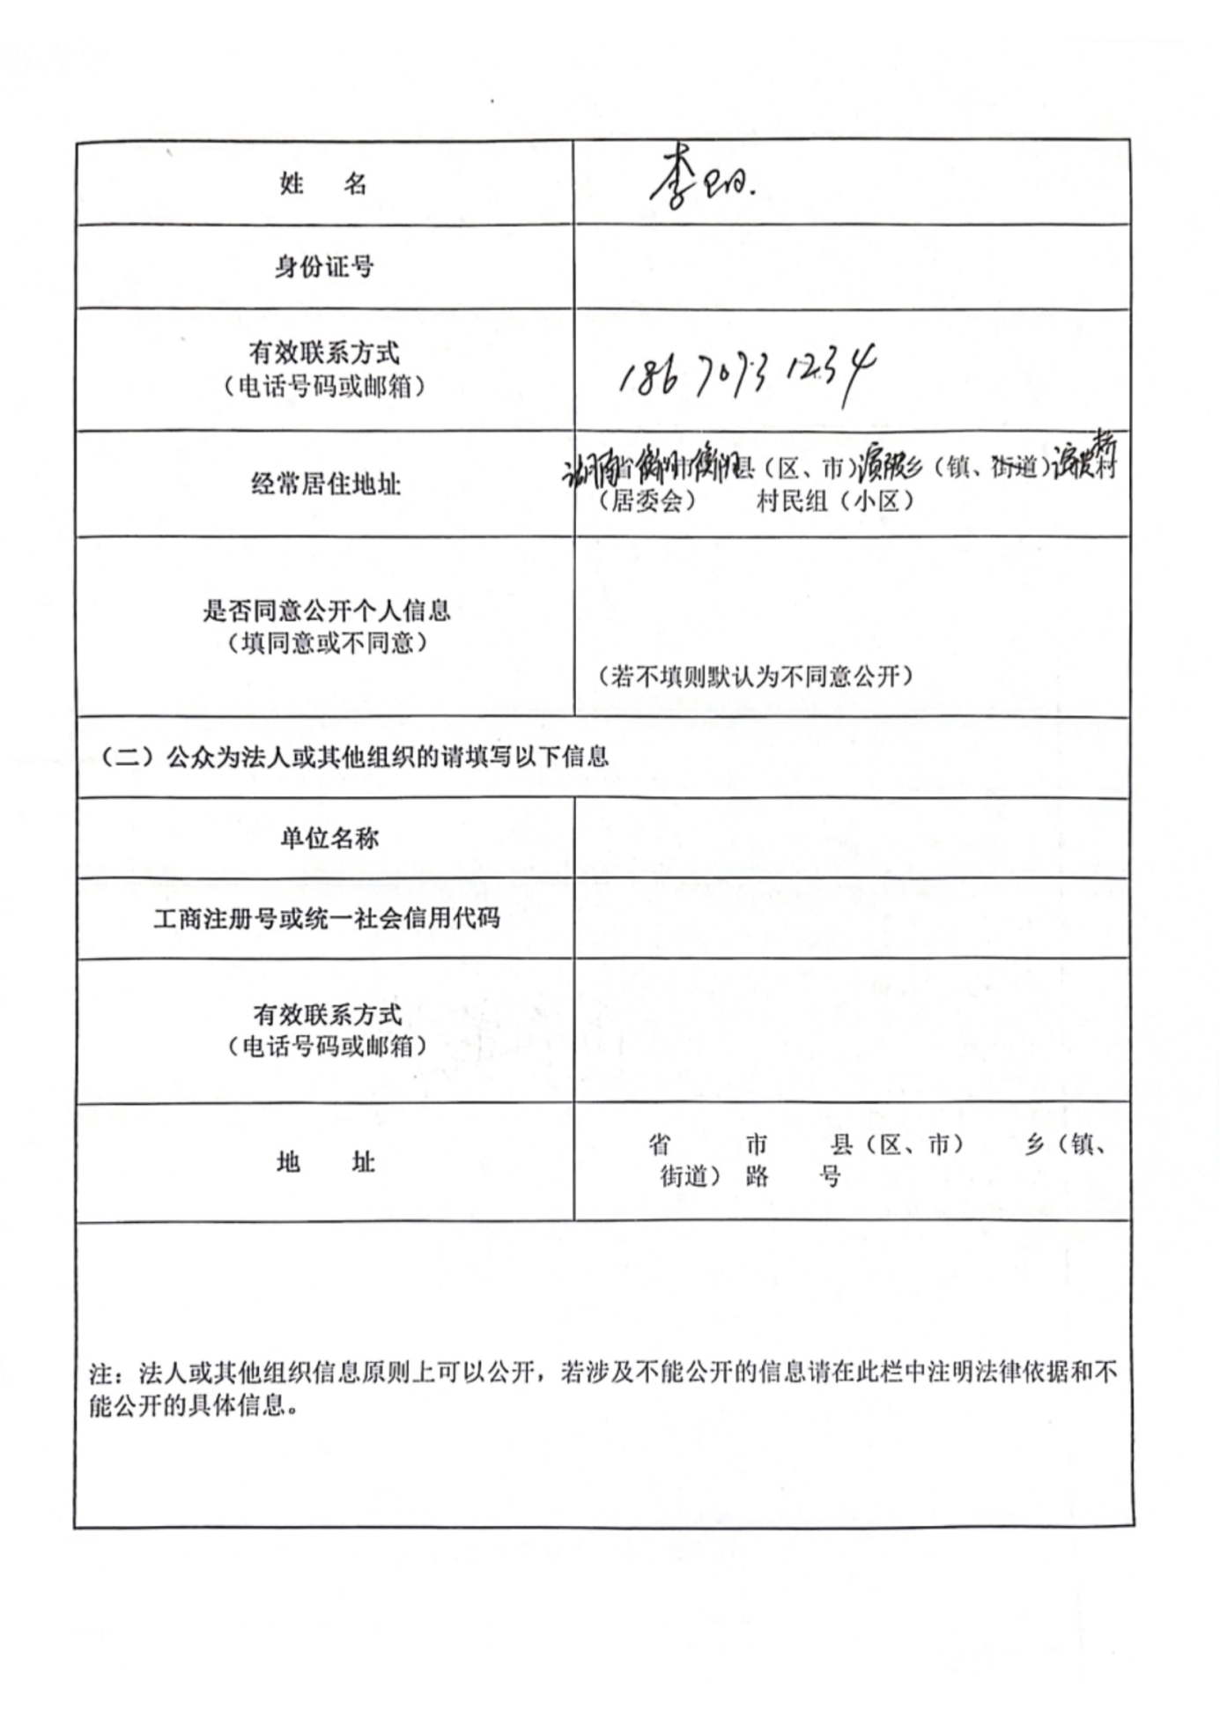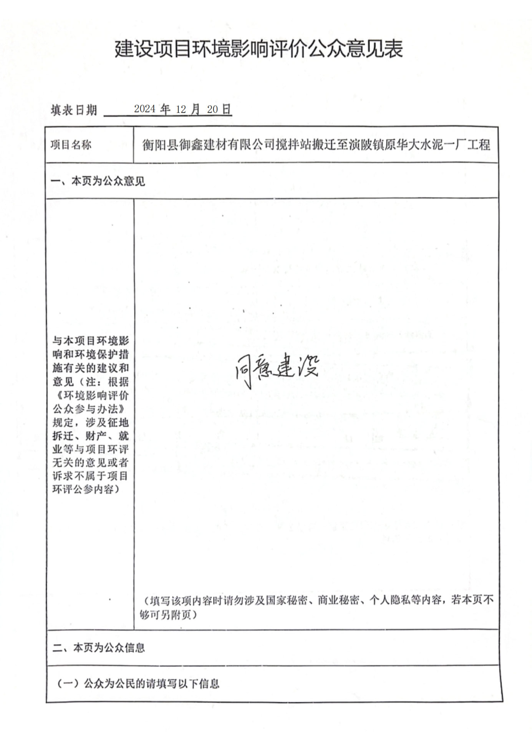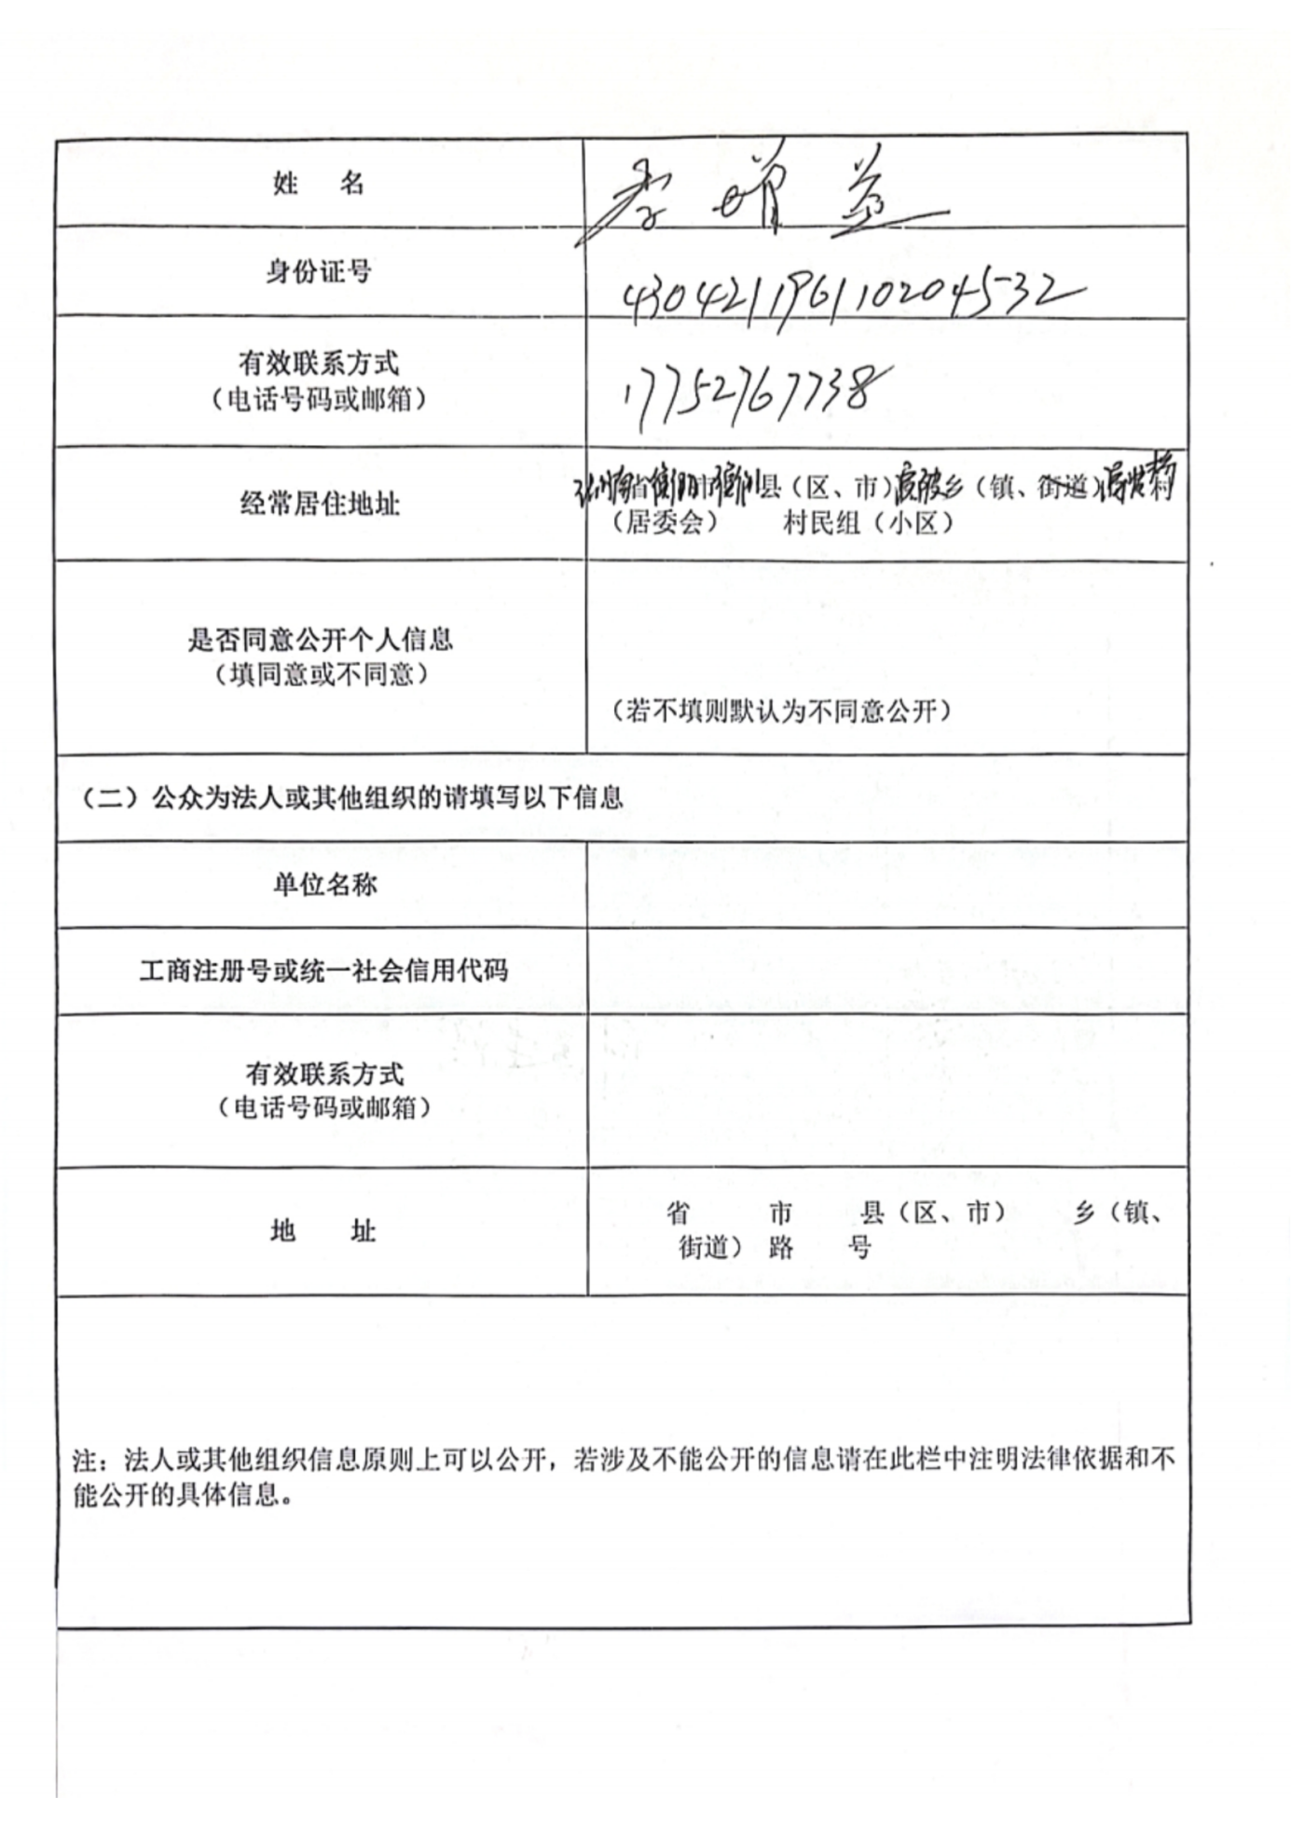

附件10 专家评审意见及签到表
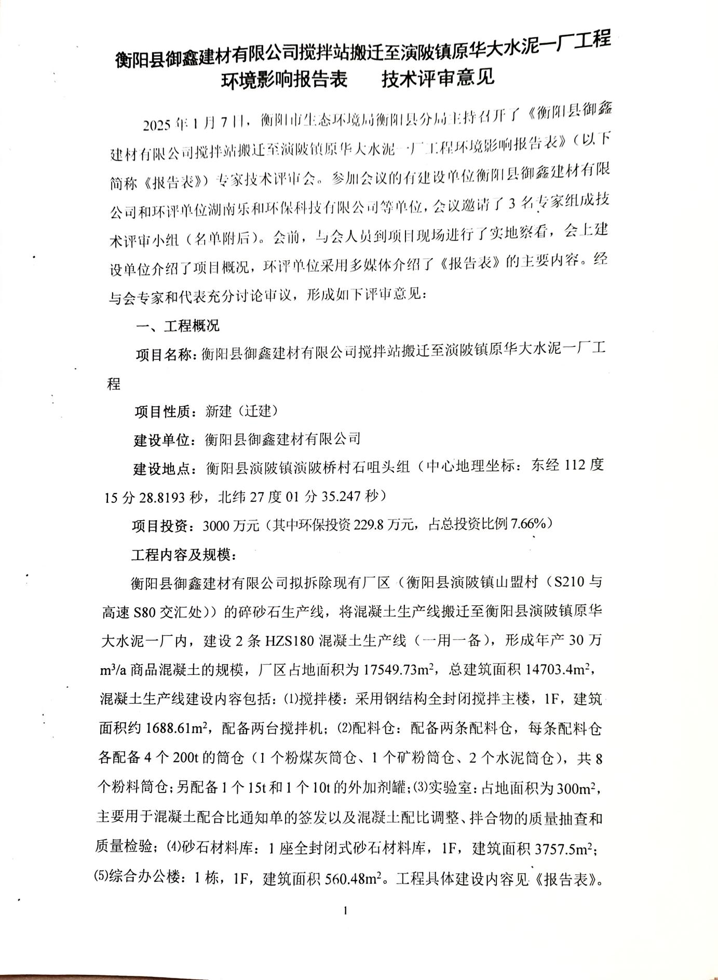
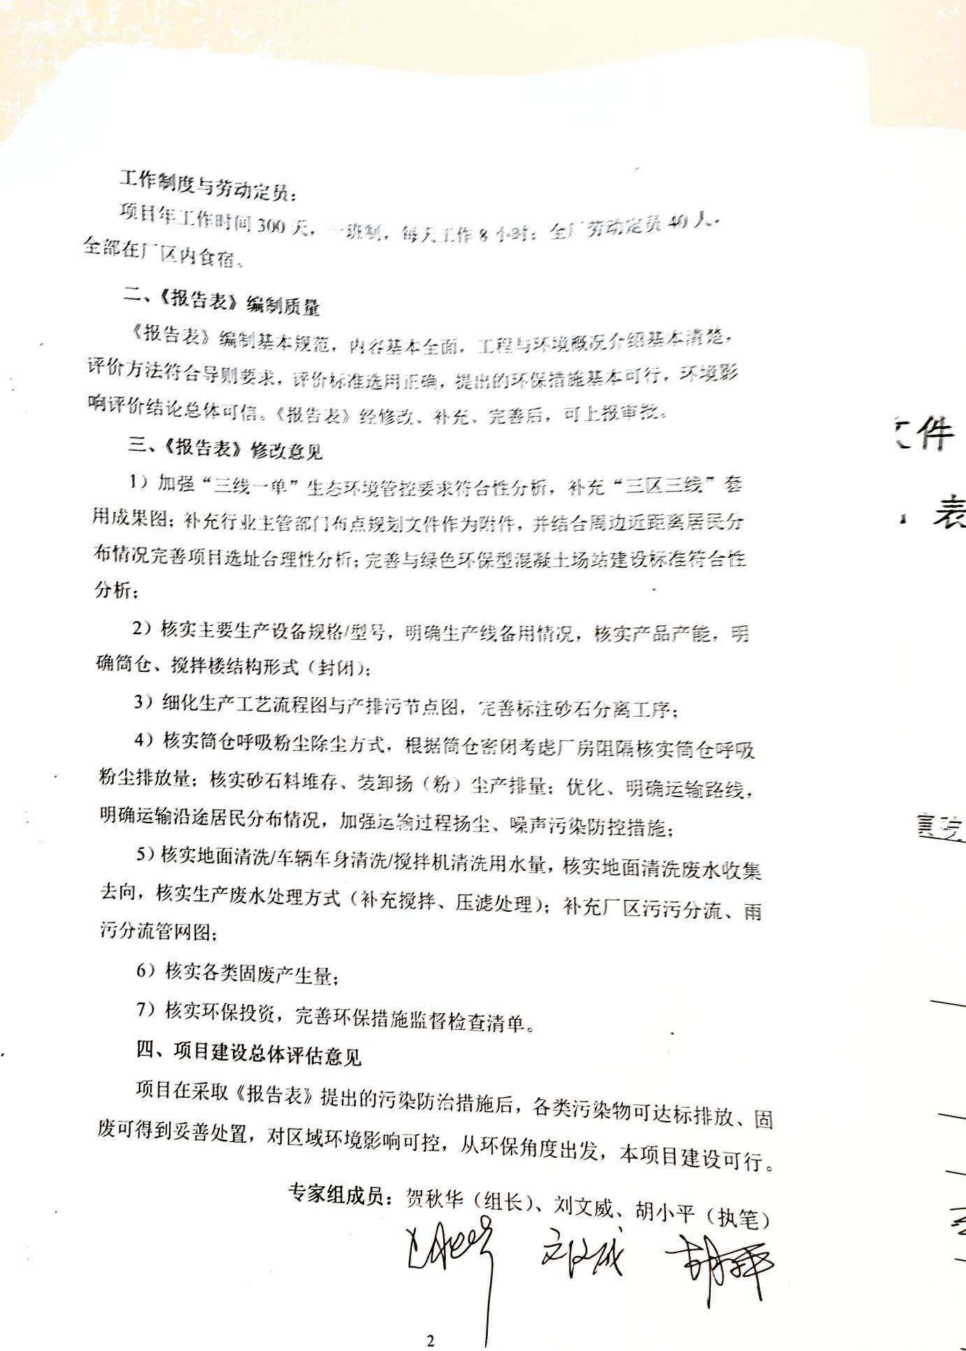
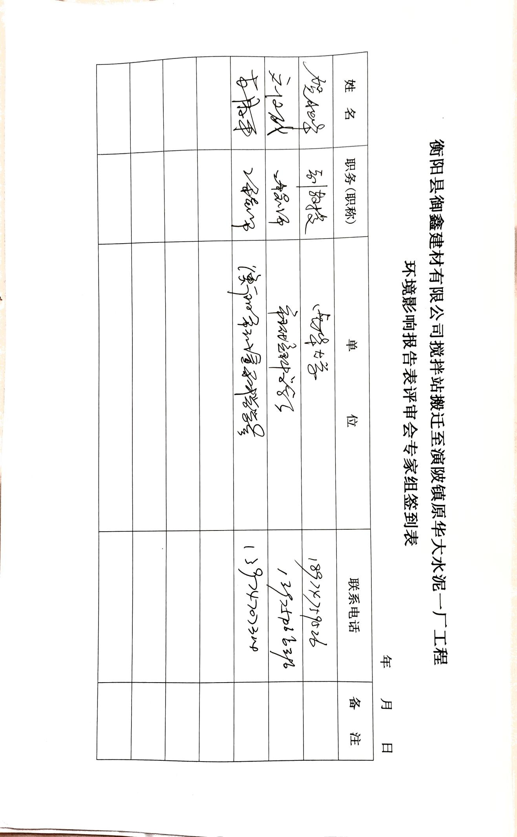
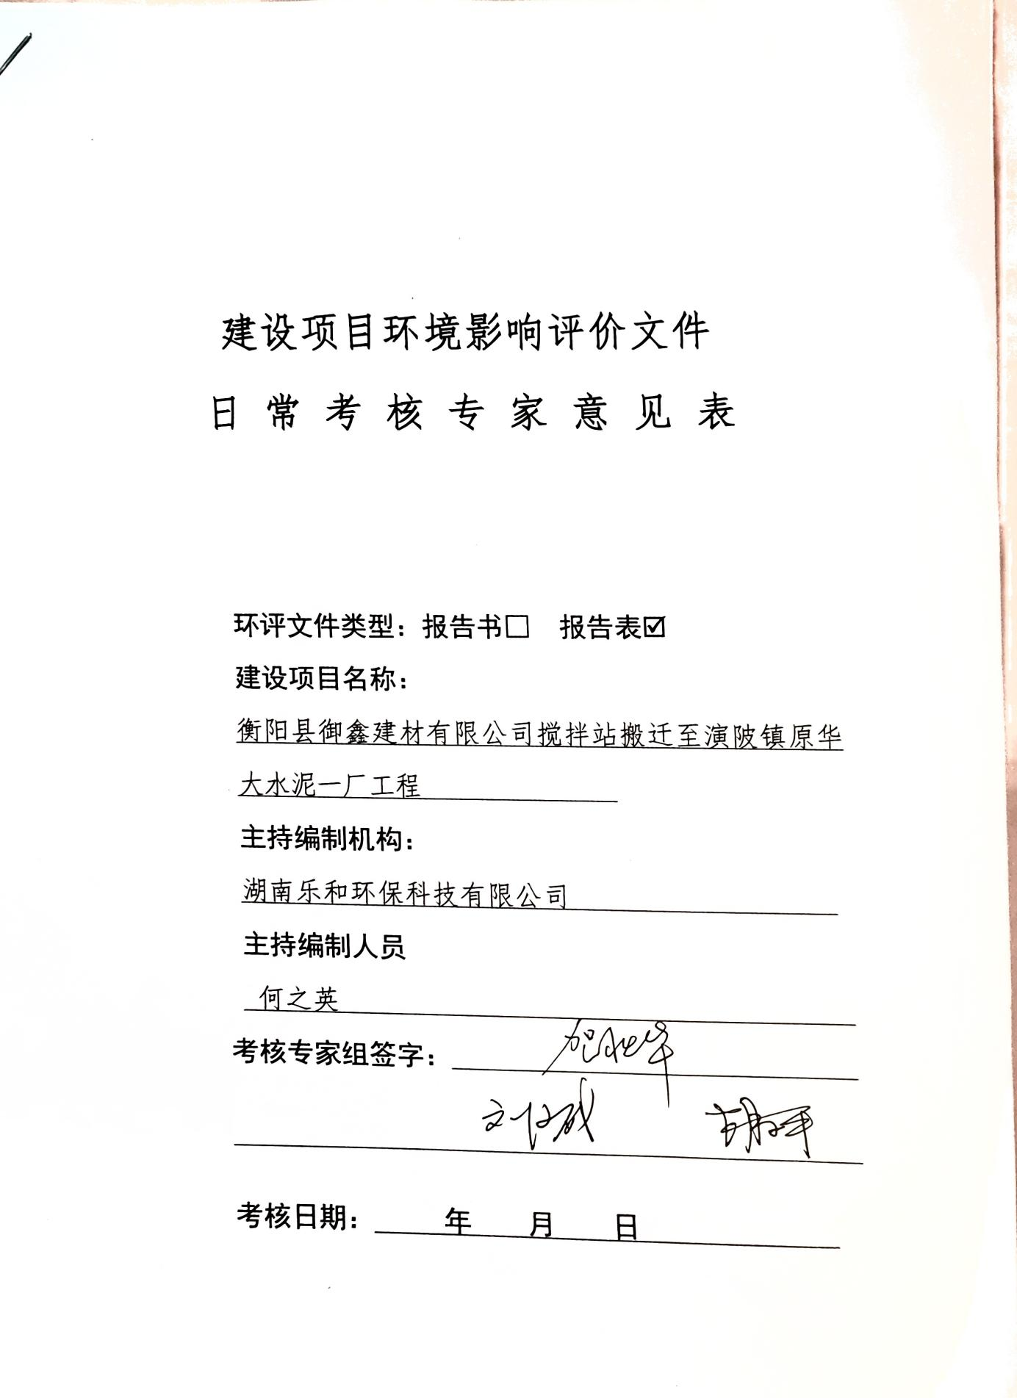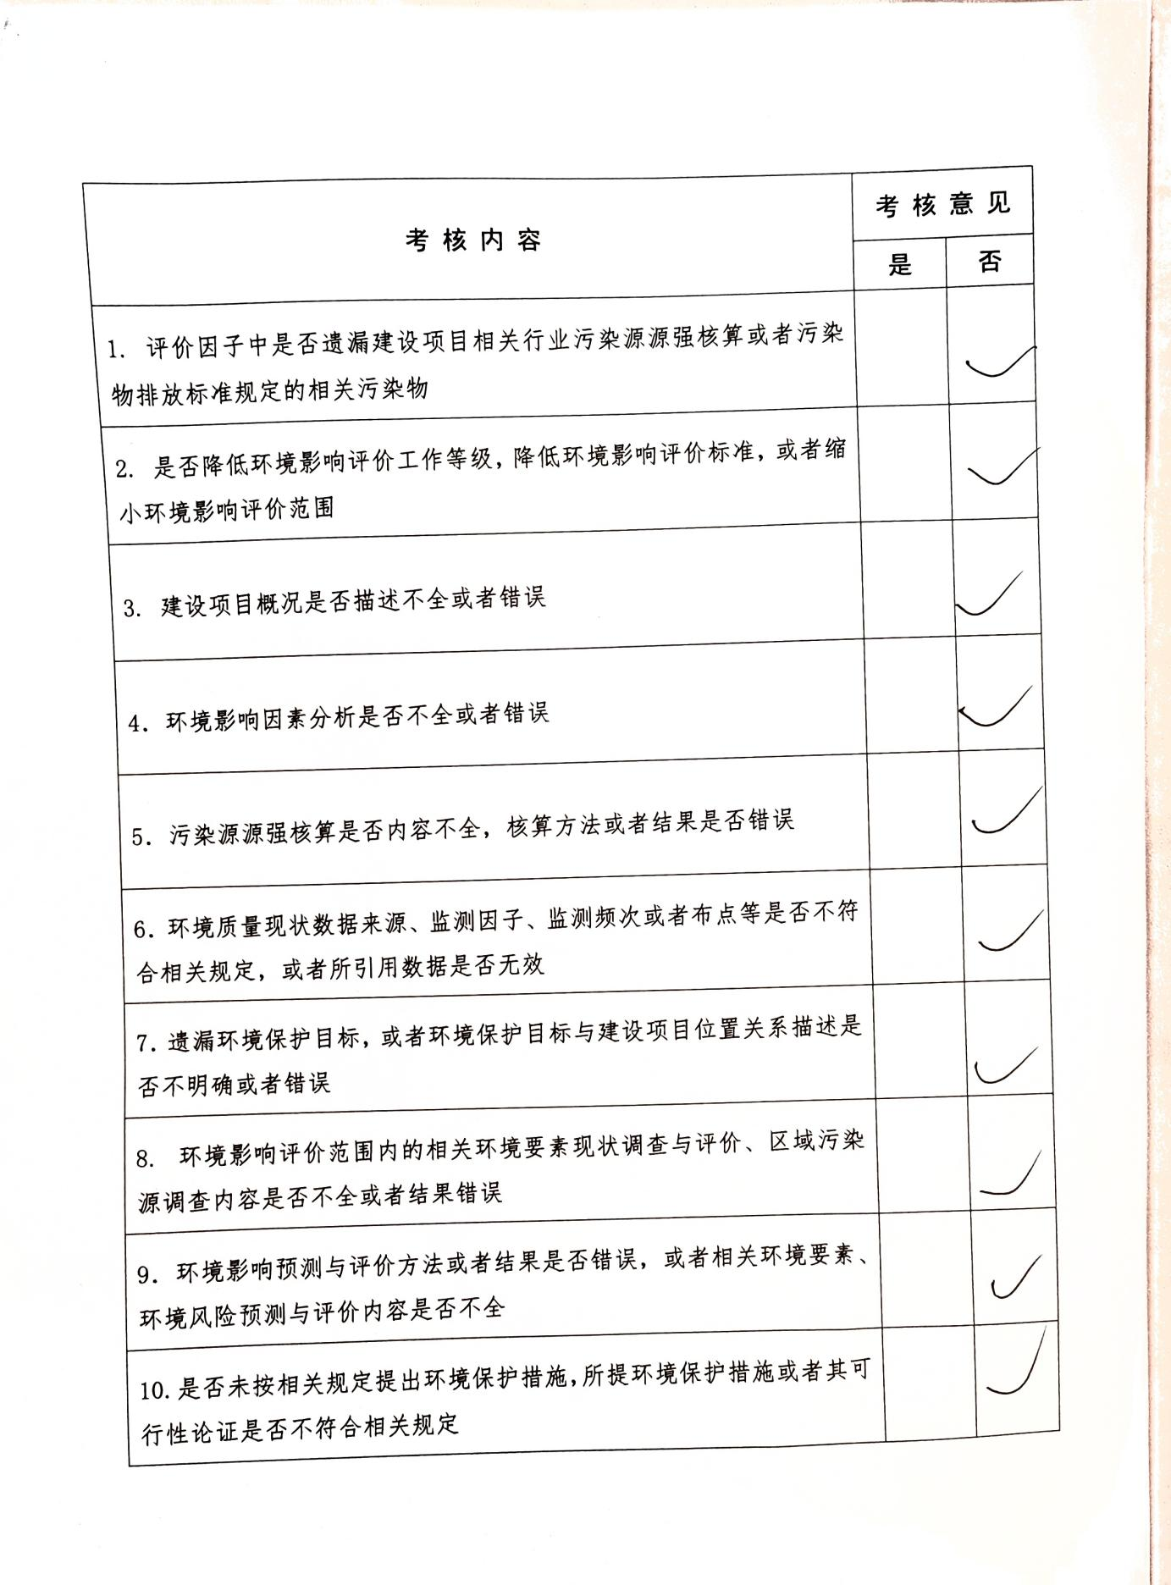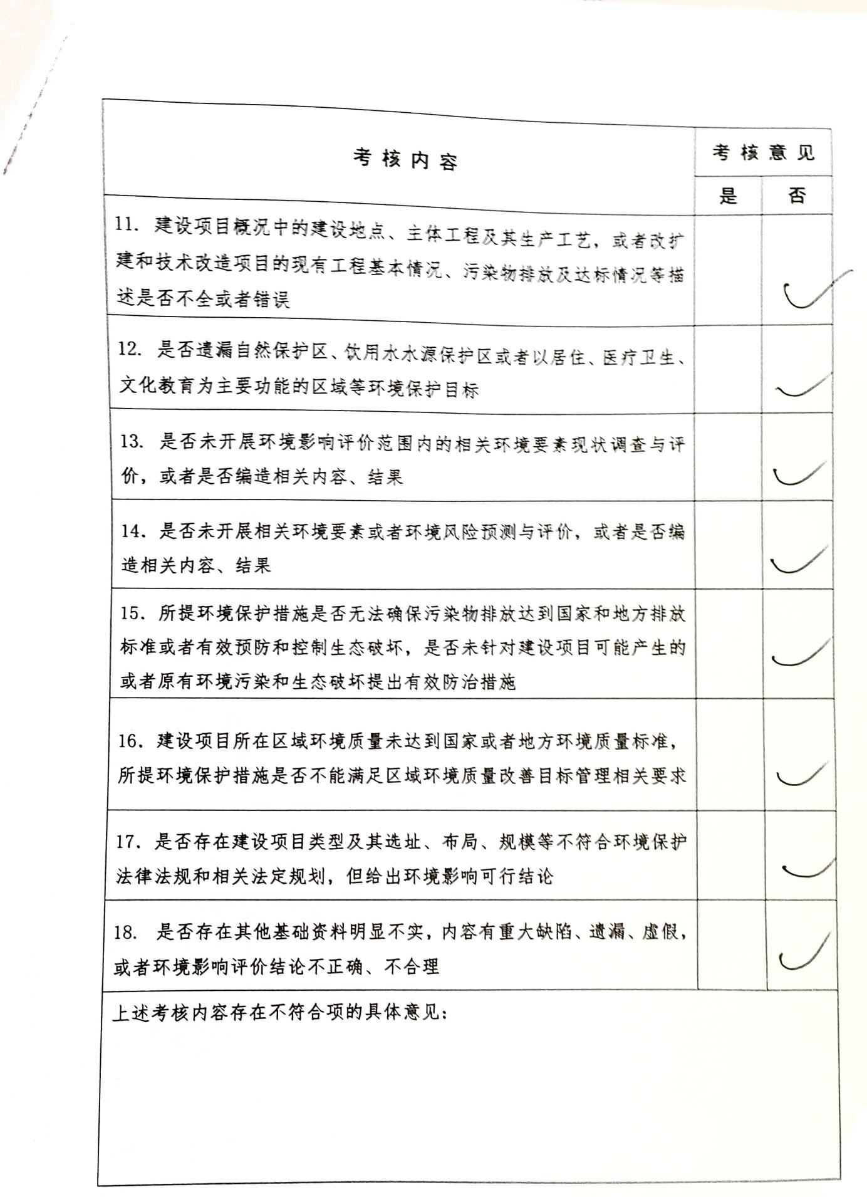

附图1 项目地理位置图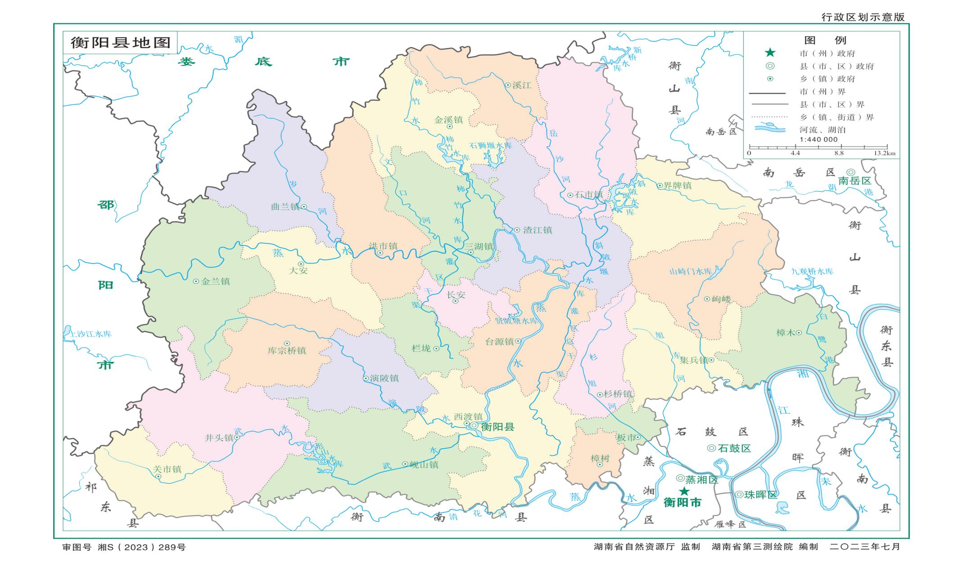
本项目站点

附图2 项目周边环境敏感目标分布图
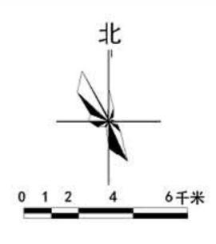
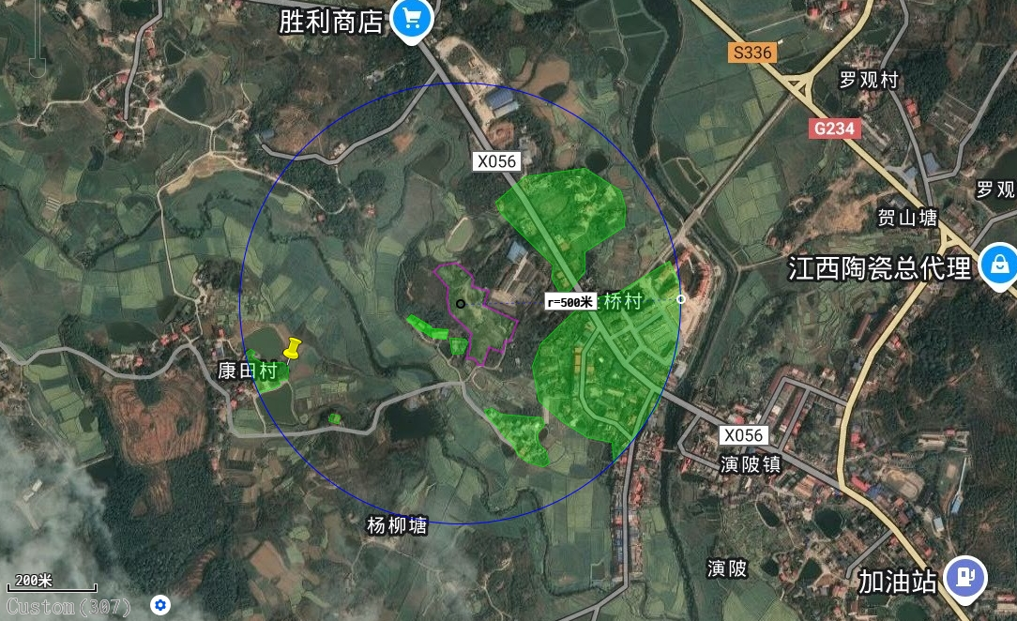
康田村居民
上桥村村居民3
上桥村村居民2
上桥村村居民1
附图3运输路线声环境保护目标图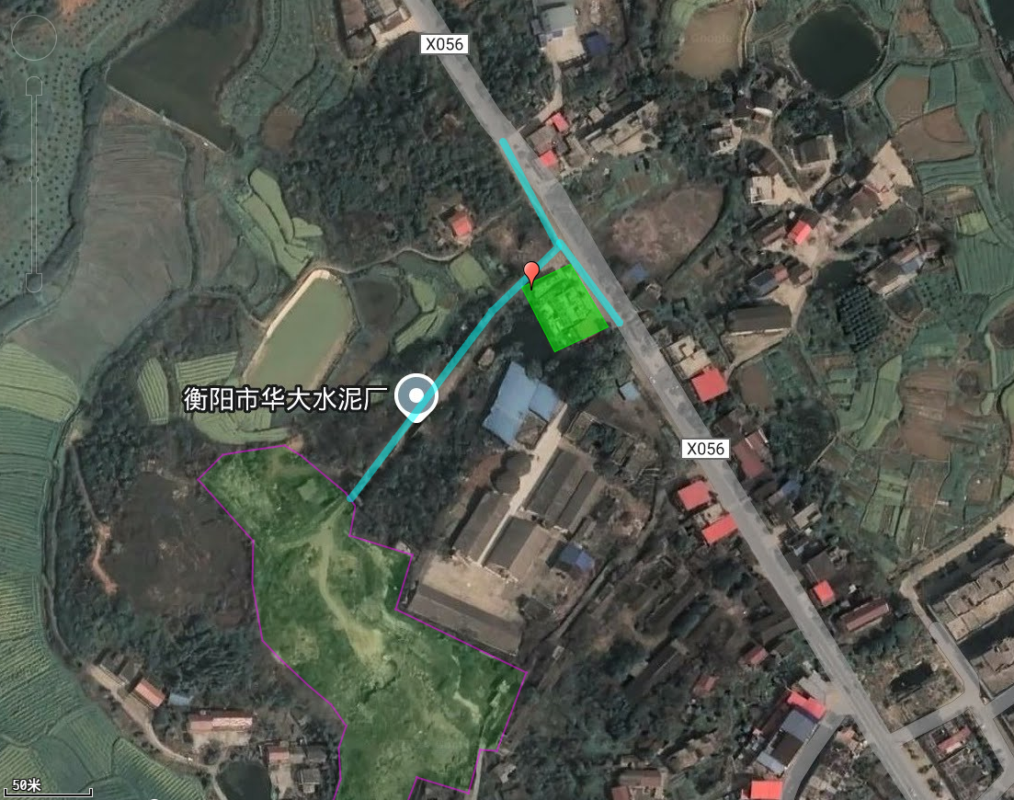
上桥村村居民1
运输路线

附图4 项目所在地周边环境现状图

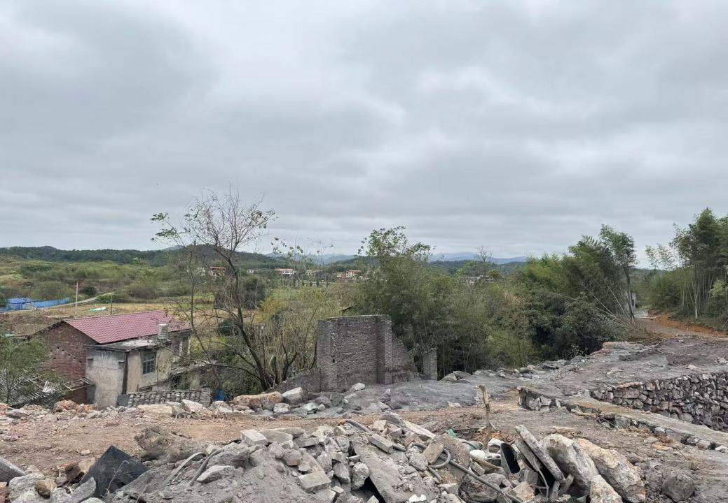  项目南面 | 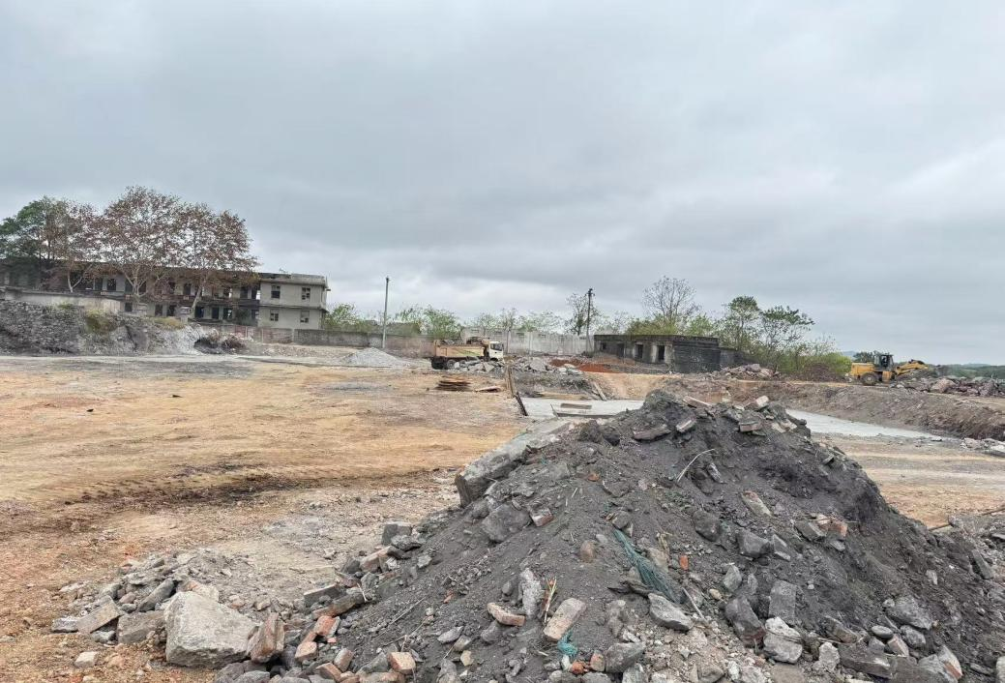  项目东面
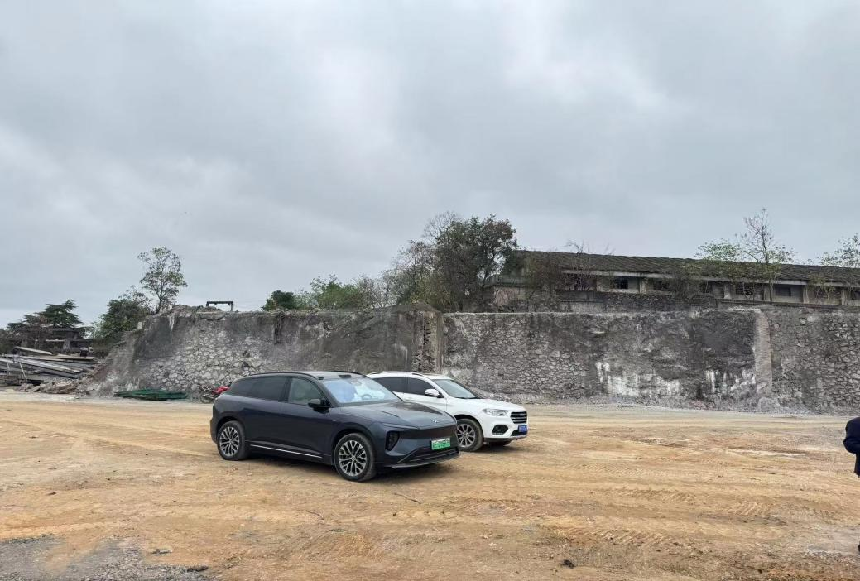  项目北面 | 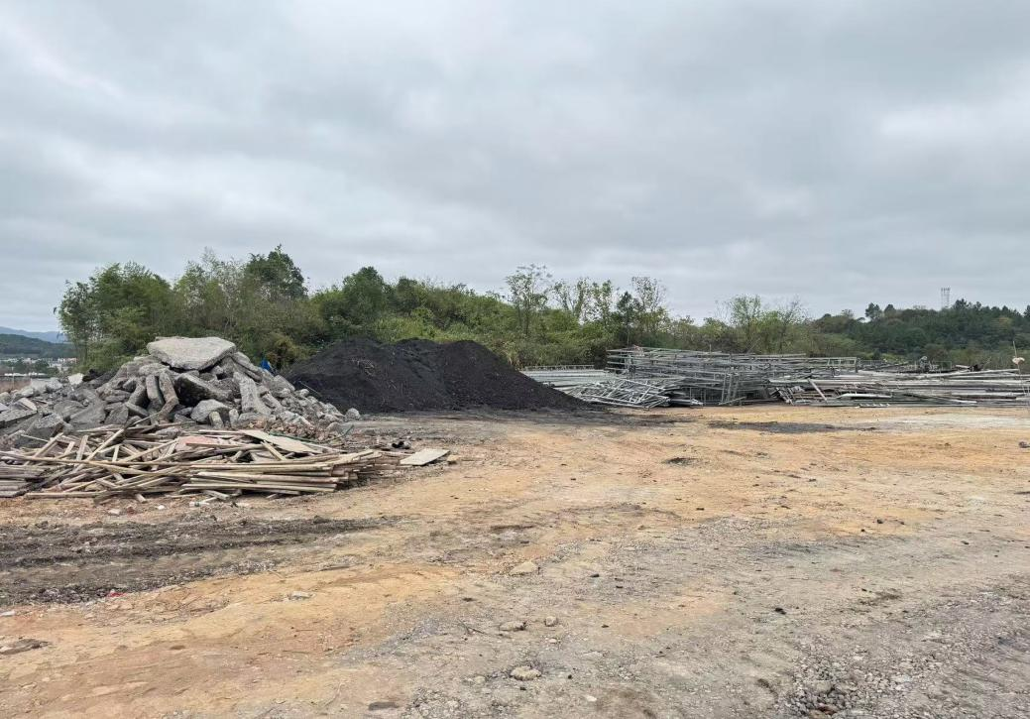  项目西面

附图5 项目总平面布置图
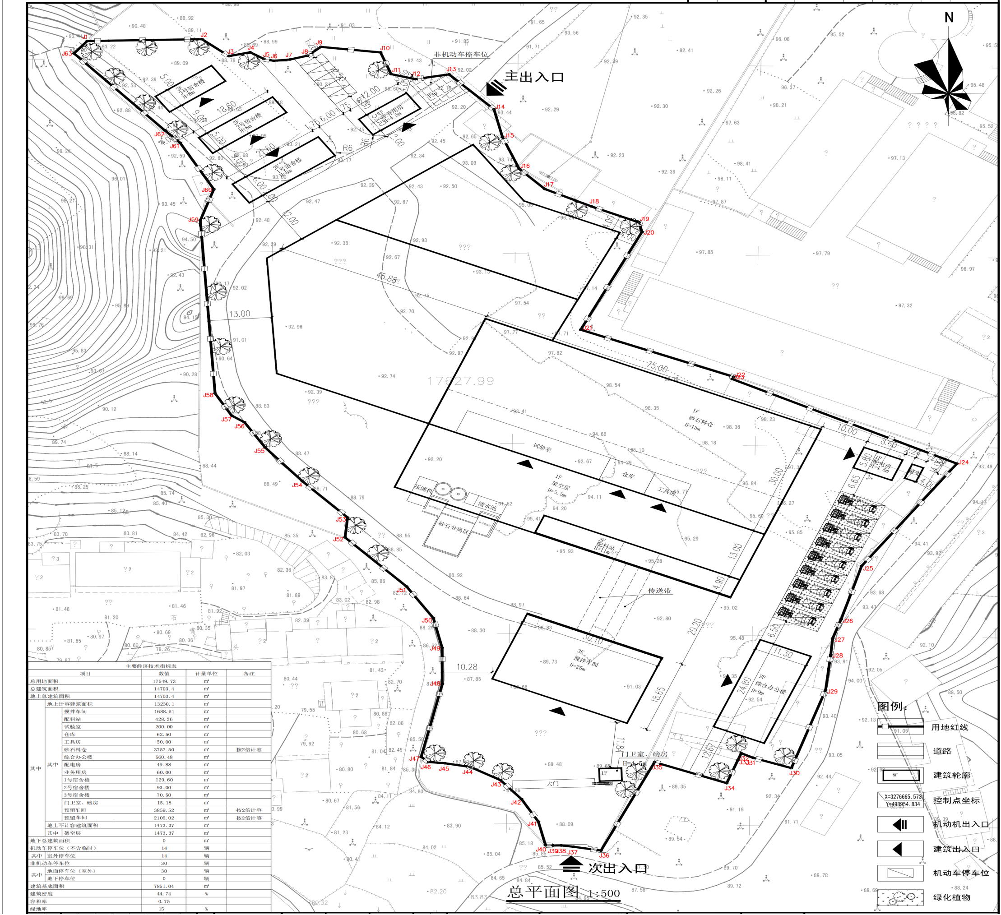
地面清洗、储罐、搅拌机清洗废水收集管网
化粪池
清水池
砂石分离机
实验室
养护室
搅拌车间
雨水收集管网
雨水收集池
洗车平台
配料站
生活区
砂石料仓
综合办公楼

